TIÊU CHUẨN QUỐC GIA
TCVN 6852-1:2008
ISO 8178-1:2006
ĐỘNG CƠ ĐỐT TRONG KIỂU PÍT TÔNG - ĐO CHẤT THẢI - PHẦN 1: ĐO TRÊN BĂNG THỬ CÁC CHẤT THẢI KHÍ VÀ HẠT
Reciprocating internal combustion engines - Exhaust emission measurement - Part 1: Test-bed measurement of gaseous and particulate exhaust emissions
Lời nói đầu
TCVN 6852-1:2008 thay thế TCVN 6852-1:2001.
TCVN 6852-1:2008 hoàn toàn tương đương ISO 8178-1:2006.
TCVN 6852-1:2008 do Ban kỹ thuật tiêu chuẩn quốc gia TCVN/TC 70 "Động cơ đốt trong" biên soạn, Tổng cục Tiêu chuẩn Đo lường Chất lượng đề nghị, Bộ Khoa học và Công nghệ công bố.
Bộ tiêu chuẩn TCVN 6852 (ISO 8178), Động cơ đốt trong kiểu pít tông - Đo chất thải, gồm các phần sau:
- TCVN 6852-1:2008 (ISO 8178-1:2006), Phần 1: Đo trên băng thử các chất thải khí và hạt.
- TCVN 6852-2:2001 (ISO 8178-2:1996), Phần 2: Đo khí và bụi thải tại hiện trường.
- TCVN 6852-3:2002 (ISO 8178-3:1994), Phần 3: Định nghĩa và phương pháp đo khói khí thải ở chế độ ổn định.
- TCVN 6852-4: 2001 (ISO 8178-4:1996), Phần 4: Chu trình thử cho các ứng dụng khác nhau của động cơ.
- TCVN 6852-5:2001 (ISO 8178-5:1997), Phần 5: Nhiên liệu thử.
- TCVN 6852-6:2002 (ISO 8178-6:2000), Phần 6: Báo cáo kết quả đo và thử.
- TCVN 6852-7:2001 (ISO 8178-7:1996), Phần 7: Xác định họ động cơ.
- TCVN 6852-8:2002 (ISO 8178-8:1996), Phần 8: Xác định nhóm động cơ.
- TCVN 6852-9:2008 (ISO 8178-9:2000/Amendment 1:2004), Phần 9: Chu trình thử và quy trình thử để đo trên băng thử khói khí thải từ động cơ cháy do nén hoạt động ở chế độ chuyển tiếp.
Bộ tiêu chuẩn ISO 8178 Reciprocating internal combustion engines - Exhaust emission measurement còn các phần sau:
- Part 10: Test cycles and test procedures for field measurement of exhaust gas smoke emissions from compression ignition engines operating under transient conditions.
- Part 11: Test-bed measurement of gaseous and particulate exhaust emissions from engines used in nonroad mobile machinery under transient test conditions.

ĐỘNG CƠ ĐỐT TRONG KIỂU PÍT TÔNG - ĐO CHẤT THẢI - PHẦN 1: ĐO TRÊN BĂNG THỬ CÁC CHẤT THẢI KHÍ VÀ HẠT
Reciprocating internal combustion engines - Exhaust emission measurement - Part 1: Test-bed measurement of gaseous and particulate exhaust emissions
1. Phạm vi áp dụng
Tiêu chuẩn này quy định các phương pháp đo và đánh giá sự phát thải khí và hạt từ các động cơ đốt trong kiểu pittông (động cơ RIC) ở các chế độ ổn định trên băng thử để xác định giá trị khối lượng của từng chất khí thải gây ô nhiễm. Các sự kết hợp khác nhau của tốc độ và tải của động cơ phản ánh những ứng dụng khác nhau của động cơ (xem TCVN 6852-4:2001).
Tiêu chuẩn này áp dụng cho các động cơ RIC lắp trên các thiết bị di động, vận chuyển được và cố định, trừ các động cơ lắp trên ô tô được thiết kế chủ yếu để chạy trên đường bộ. Tiêu chuẩn này cũng có thể áp dụng cho các động cơ được dùng cho các máy san, ủi đất, các cụm phát điện và các ứng dụng khác.
Trong một số trường hợp hạn chế, các động cơ có thể được thử trên băng thử phù hợp với tiêu chuẩn thử tại hiện trường TCVN 6852-2:2001. Điều này chỉ diễn ra khi có sự thỏa thuận của các bên có liên quan. Các dữ liệu thu được trong các trường hợp này có thể không phù hợp hoàn toàn với các dữ liệu trước đây hoặc sau này thu được theo các phép đo của tiêu chuẩn này. Do đó cách lựa chọn này chỉ nên thực hiện đối với các động cơ được chế tạo với số lượng rất hạn chế như các động cơ rất lớn của tàu thủy hoặc cụm phát điện.
Đối với các động cơ dùng trong các máy có các yêu cầu bổ sung (ví dụ các quy định về sức khỏe và an toàn nghề nghiệp, các quy định cho các nhà máy điện), có thể áp dụng các điều kiện thử bổ sung và các phương pháp đánh giá đặc biệt.
Khi không thể dùng được băng thử hoặc cần các thông tin về sự phát thải thực tế của động cơ đang làm việc thì các quy trình thử tại hiện trường và các phương pháp tính toán được quy định trong TCVN 6852-2:2001 là thích hợp.
2. Tài liệu viện dẫn
Các tài liệu viện dẫn sau là rất cần thiết cho việc áp dụng tiêu chuẩn này. Đối với các tài liệu viện dẫn ghi năm công bố thì áp dụng bản được nêu. Đối với các tài liệu viện dẫn không ghi năm công bố thì áp dụng phiên bản mới nhất, bao gồm cả các sửa đổi (nếu có).
TCVN 6852-2 (ISO 8178-2), Động cơ đốt trong kiểu pittông - Đo chất phát thải - Đo khí và bụi thải ra tại hiện trường.
TCVN 6852-4 (ISO 8178-4), Động cơ đốt trong kiểu pittông - Đo chất phát thải - Phần 4: Chu trình thử cho các ứng dụng khác nhau của động cơ.
TCVN 6852-5 (ISO 8718-5), Động cơ đốt trong kiểu pittông - Đo chất phát thải - Phần 5: Nhiên liệu thử.
TCVN 6852-6 (ISO 8178-6), Động cơ đốt trong kiểu pittông - Đo chất phát thải - Phần 6: Báo cáo kết quả đo và thử.
TCVN 6910-1 (ISO 5725-1), Độ chính xác (độ đúng và độ chụm) của phương pháp đo và kết quả đo - Phần 1: Nguyên tắc và định nghĩa chung.
TCVN 6910-2 (ISO 5725-2), Độ chính xác (độ đúng và độ chụm) của phương pháp đo và kết quả đo - Phần 2: Phương pháp cơ bản xác định độ lặp lại và độ tái lập của phương pháp đo chuẩn.
TCVN 7144-1 (ISO 3046-1), Động cơ đốt trong kiểu pittông - Đặc tính - Phần 1: Công suất, tiêu hao nhiên liệu và dầu nhờn, và phương pháp thử - Yêu cầu chung về động cơ.
TCVN 9000 (ISO 9000), Hệ thống quản lý chất lượng - Cơ sở và từ vựng.
ISO 31-0, Quantities and units - Part 0 (Số lượng và đơn vị - Phần 0: Nguyên lý chung).
ISO 5167-1, Measurement of fluid flow by means of pressure differential devices inserted in circular cross-section conduits running full - Part 1: General principles and requirements (Đo lưu lượng dòng chất lỏng bằng thiết bị vi sai áp suất được lắp vào ống dẫn có mặt cắt tròn với dòng chảy đầy ống - Phần 1: Nguyên lý và yêu cầu chung).
ISO 9096, Stationary source emissions - Manual determination of mass concentration of particulate matter (Phát thải của nguồn cố định - Xác định khối lượng của chất thải hạt).
ISO 14396, Reciprocating internal combustion engines - Determination and method for the measurement of engine power - Additional requirements for exhaust emission tests in accordance with ISO 8178 (Động cơ đốt trong kiểu pittông - Định nghĩa và phương pháp đo công suất của động cơ - Yêu cầu bổ sung về thử phát thải theo ISO 8178).
ISO 15550, Internal combustion engines - Determination and method for the measurement of engine power - General requirements (Động cơ đốt trong kiểu pittông - Định nghĩa và phương pháp đo công suất của động cơ - Yêu cầu chung).
ISO 16183-2, Heavy duty engines - Measurement of gasseous emissions from raw exhaust gas and of particulate emissioins using partial flow dilution systems under transient test conditions (Động cơ hạng nặng - Đo khí thải trước khi pha loãng và đo chất thải hạt bằng hệ thống pha loãng một phần dòng trong điều kiện thử chuyển tiếp).
SAE J 1088, Test procedure for the measurement of gaseous exhaust emissions from small utility engines (Quy trình thử nghiệm dùng để đo chất phát thải khí của các động cơ chuyên dụng).
SAE J1151 Methane measurement using gas chromatography (Đo metan bằng phương pháp sắc ký khí).
3. Thuật ngữ và định nghĩa
Trong tiêu chuẩn này sử dụng các thuật ngữ và định nghĩa sau:
3.1. Hạt (Particulates)
Vật chất đọng lại trên vật liệu lọc quy định sau khi pha loãng khí thải với không khí được lọc sạch ở nhiệt độ lớn hơn 315 K (42 ºC) và không vượt quá 325 K (52 ºC) được đo tại một điểm ngay ở đầu dòng của bộ lọc chính.
CHÚ THÍCH 1: Hạt bao gồm phần lớn là cacbon, các hyđro cacbon ngưng tụ và sunfat và nước kết hợp.
CHÚ THÍCH 2: Hạt được định nghĩa trong tiêu chuẩn này có sự khác nhau chủ yếu về thành phần và trọng lượng so với hạt hoặc hạt thô được lấy mẫu trực tiếp từ khí thải không pha loãng khi dùng phương pháp lọc nóng (ví dụ ISO 9096). Phép đo hạt như đã quy định trong tiêu chuẩn này tỏ ra có hiệu quả đối với các mức lưu huỳnh trong nhiên liệu đến 0,8 %.
CHÚ THÍCH 3: Nhiệt độ yêu cầu của bộ lọc đã được thay đổi so với TCVN 6852-1 (ISO 8178-1). Các hệ thống hiện có được xây dựng theo các yêu cầu của ISO 8178-1:1996 vẫn có thể được sử dụng.
3.2. Phương pháp pha loãng một phần dòng (Partial flow dilutioin method)
Quá trình tách một phần dòng khí thải thô ra khỏi tổng dòng khí thải, sau đó trộn một lượng không khí pha loãng thích hợp với mẫu thử này trước khi đưa mẫu khí thải đã pha loãng qua bộ lọc lấy mẫu hạt.
CHÚ THÍCH: Xem 17.2.1, các Hình 10 đến 18.
3.3. Phương pháp pha loãng toàn dòng (Full flow dilution method)
Quá trình trộn không khí pha loãng với tổng dòng khí thải trước khi tách một phần khí đã được pha loãng để phân tích.
CHÚ THÍCH: Trong nhiều hệ thống pha loãng toàn dòng người ta thường pha loãng lần thứ hai phần dòng khí thải đã được pha loãng trước đó để đạt được nhiệt độ của mẫu thử thích hợp tại bộ lọc hạt (xem 17.2.2, Hình 19).
3.4. Lấy mẫu đẳng động học (Isokinetic sampling)
Quá trình điều khiển dòng mẫu khí thải bằng cách duy trì vận tốc trung bình của mẫu tại đầu lấy mẫu bằng vận tốc trung bình của dòng khí thải.
3.5. Lấy mẫu không đẳng động học (Non-isokinetic sampling)
Quá trình điều khiển dòng mẫu khí thải độc lập đối với vận tốc của dòng khí thải.
3.6. Phương pháp lọc nhiều cấp (Multiple filter method)
Quá trình sử dụng một cặp bộ lọc mỗi chế độ của chu trình thử.
CHÚ THÍCH: Các trọng số được tính toán sau quá trình lấy mẫu trong pha đánh giá dữ liệu của thử nghiệm.
3.7. Phương pháp lọc đơn (Single filter method)
Quá trình sử dụng một cặp bộ lọc cho tất cả các chế độ của chu trình thử.
CHÚ THÍCH: Các trọng số phải được tính toán trong pha lấy mẫu bụi của chu trình thử bằng cách điều chỉnh lưu lượng dòng lấy mẫu và/hoặc thời gian lấy mẫu. Phương pháp này yêu cầu cần có sự chú ý đặc biệt đến thời gian lấy mẫu và lưu lượng mẫu.
3.8. Sự phát thải riêng (Specific emission)
Khối lượng phát thải khối được thể hiện bằng đơn vị gam trên kilôwat-giờ.
CHÚ THÍCH: Đối với nhiều kiểu động cơ thuộc phạm vi áp dụng của tiêu chuẩn này, các thiết bị phụ được lắp vào động cơ khi làm việc không được biết trước tại thời điểm chế tạo hoặc chứng nhận.
Khi không thích hợp cho việc thử động cơ trong các điều kiện được xác định trong ISO 14396 (ví dụ nếu động cơ và truyền động tạo thành một thiết bị tổ hợp), động cơ chỉ có thể được thử cùng với các thiết bị phụ khác đã được lắp. Trong trường hợp này, các giá trị chỉnh đặt của động lực kế cần được xác định phù hợp với 5.3 và 12.5. Các tổn thất phụ không được vượt quá 5 % công suất lớn nhất quan sát được. Các tổn thất vượt quá 5 % phải được các bên có liên quan công nhận trước khi thử.
3.9. Công suất phanh (Brake power)
Công suất được đo tại trục khuỷu hoặc bộ phận tương đương với trục khuỷu, động cơ chỉ được trang bị các thiết bị phụ tiêu chuẩn cần thiết cho hoạt động của động cơ trên băng thử.
CHÚ THÍCH: Xem 5.3 và ISO 14396.
3.10. Thiết bị phụ (Auxiliaries)
Các thiết bị và dụng cụ được liệt kê trong ISO 14396.
4. Ký hiệu và chữ viết tắt
4.1. Ký hiệu chung
Ký hiệu | Thuật ngữ | Đơn vị
A/F_{st} | Tỷ lệ không khí - nhiên liệu khi cháy hoàn toàn | -
A_{P} | Diện tích mặt cắt ngang của đầu lấy mẫu đẳng động học | m²
A_{r} | Khối lượng nguyên tử | g
A_{X} | Diện tích mặt cắt ngang của ống xả | m²
c_{c} | Nồng độ hiệu chỉnh nền | ppm%(v/v)
c_{d} | Nồng độ không khí pha loãng | ppm%(v/v)
c_{X} | Nồng độ khí thải (với tiếp vĩ ngữ chỉ thành phần cần gọi tên) | ppm%(v/v)
D | Hệ số pha loãng | -
E_{CO2} | Hàm lượng CO₂ làm mát của bộ phân tích NOx | %
E_{E} | Hệ số êtan | %
E_{H2O} | Hàm lượng nước làm mát của bộ phân tích NOx | %
E_{M} | Hiệu suất mêtan | %
E_{Nox} | Hiệu suất bộ chuyển đổi NOx | %
e_{PT} | Chất thải hạt | g/kW.h
e_{x} | Chất thải khí (với chỉ số dưới dòng dùng để chỉ thành phần) | g/kW.h
λ | Hệ số dư thừa không khí ([kg không khí khô]/[kg nhiên liệu]*[A/F_{st}])) | -
λ_{Ref} | Hệ số dư thừa không khí ở điều kiện chuẩn | -
f_{a} | Hệ số khí quyển phòng thí nghiệm | -
f_{c} | Hệ số cacbon | -
f_{td} | Hệ số nhiên liệu riêng cho tính toán lưu lượng khí thải trên nền khô | -
f_{th} | Hệ số nhiên liệu riêng dùng cho tính toán các nồng độ ướt từ các nồng độ khô | -
f_{w} | Hệ số nhiên liệu riêng cho tính toán lưu lượng khí thải trên nền ướt | -
H_{a} | Độ ẩm tuyệt đối của không khí nạp (g nước/kg không khí khô) | g/kg
H_{d} | Độ ẩm tuyệt đối của không khí pha loãng (g nước/kg không khí khô) | g/kg
i | Chỉ số dưới dòng biểu thị một chế độ riêng | -
k_{f} | Hệ số nhiên liệu riêng dùng cho tính toán cân bằng cácbon | -
k_{hd} | Hệ số hiệu chỉnh độ ẩm cho NOx đối với động cơ Điêzen | -
k_{hp} | Hệ số hiệu chỉnh độ ẩm cho NOx đối với động cơ xăng | -
k_{p} | Hệ số hiệu chỉnh độ ẩm cho hạt | -
k_{wa} | Hệ số hiệu chỉnh khô đến ướt cho không khí nạp | -
k_{wd} | Hệ số hiệu chỉnh khô đến ướt cho không khí pha loãng | -
k_{we} | Hệ số hiệu chỉnh khô đến ướt cho khí thải pha loãng | -
k_{wr} | Hệ số hiệu chỉnh khô đến ướt cho khí thải chưa pha loãng | -
M | Mômen tính bằng phần trăm mômen lớn nhất đối với tốc độ động cơ thử | %
M_{r} | Khối lượng phân tử | G
m_{d} | Khối lượng mẫu thử không khí pha loãng đi qua bộ lọc lấy mẫu bụi | kg
m_{f,d} | Khối lượng mẫu thử bụi của không khí pha loãng được thu gom | mg
m_{f} | Khối lượng mẫu thử bụi được thu gom | mg
m_{sep} | Khối lượng mẫu thử khí thải pha loãng đi qua bộ lọc lấy mẫu bụi | kg
p_{A} | Áp suất tuyệt đối tại cửa ra của bơm | kPa
p_{a} | Áp suất hơi bão hòa của không khí nạp vào động cơ | kPa
p_{b} | Áp suất toàn phần | kPa
p_{d} | Áp suất hơi bão hòa của không khí pha loãng | kPa
p_{r} | Áp suất hơi nước sau bộ phận làm mát | kPa
p_{s} | Áp suất khí quyển khô | kPa
P | Công suất phanh không hiệu chỉnh | kW
P_{aux} | Công suất hấp thụ tổng công bố do các thiết bị phụ được lắp cho thử nghiệm và không được yêu cầu trong ISO 14396 | kW
P_{m} | Công suất lớn nhất đo được hay công suất công bố tại tốc độ thử nghiệm của động cơ trong điều kiện thử nghiệm (xem 12.5) | kW
q_{mad} | Lưu lượng khối lượng không khí nạp ở trạng thái khô | Kg/h
q_{maw} | Lưu lượng khối lượng không khí nạp ở trạng thái ướt | Kg/h
q_{mdw} | Lưu lượng khối lượng không khí pha loãng ở trạng thái ướt | Kg/h
q_{medf} | Lưu lượng khối lượng tương đương của khí thải pha loãng ở trạng thái ướt | Kg/h
q_{mew} | Lưu lượng khối lượng khí thải ở trạng thái ướt | Kg/h
q_{mf} | Lưu lượng khối lượng của nhiên liệu | Kg/h
q_{mdew} | Lưu lượng khối lượng khí thải pha loãng ở trạng thái ướt | Kg/h
q_{mgas} | Lưu lượng khối lượng chất thải của từng khí | g/h
q_{mPT} | Lưu lượng khối lượng hạt | g/h
r_{d} | Tỷ số pha loãng | -
r_{a} | Tỷ số của diện tích mặt cắt ngang của đầu lấy mẫu đẳng động học và ống xả | -
R_{a} | Độ ẩm tương đối của không khí nạp | %
R_{d} | Độ ẩm tương đối của không khí pha loãng | %
r_{h} | Hệ số đáp ứng FID | -
r_{m} | Hệ số đáp ứng FID cho metanol | -
r_{x} | Tỷ số của áp suất họng SSV với áp suất tĩnh tuyệt đối, tại cửa nạp | -
r_{y} | Tỷ số của đường kính họng SSV, d, với đường kính trong của ống nạp | -
ρ | Khối lượng riêng | kg/m³
S | Giá trị chỉnh đặt của động lực kế | kW
T_{a} | Nhiệt độ tuyệt đối của không khí nạp | K
T_{d} | Nhiệt độ tuyệt đối điểm sương | K
T_{ref} | Nhiệt độ chuẩn tuyệt đối (của không khí cháy 298 K) | K
T_{c} | Nhiệt độ tuyệt đối của không khí làm mát trung gian | K
T_{cref} | Nhiệt độ chuẩn tuyệt đối của không khí làm mát trung gian | K
Vm | Thể tích phân tử | L
W_{f} | Hệ số trọng lượng (trọng số) | -
W_{fe} | Hệ số trọng lượng hiệu dụng | -
4.2. Ký hiệu của các thành phần nhiên liệu
W_{ALF} | Hàm lượng H của nhiên liệu, % khối lượng
W_{BET} | Hàm lượng C của nhiên liệu, % khối lượng
W_{GAM} | Hàm lượng S của nhiên liệu, % khối lượng
W_{DEL} | Hàm lượng N của nhiên liệu, % khối lượng
W_{EPS} | Hàm lượng O của nhiên liệu, % khối lượng
α | Tỷ số mol (H/C)
β | Tỷ số mol (C/C)
γ | Tỷ số mol (S/C)
δ | Tỷ số mol (N/C)
ε | Tỷ số mol (O/C)
CHÚ THÍCH: Sự chuyển đổi giữa hàm lượng khối lượng và tỷ số mol được cho trong các phương trình A.3 đến A.12 của Phụ lục A.
4.3. Ký hiệu và chữ viết tắt cho các thành phần hóa học
ACN | Axetonitrin
C1 | Cacbon 1 tương đương hyđro cacbon
CH₄ | Metan
C₂H₆ | Etan
C₃H₈ | Propan
CH₃OH | Metanol
CO | Cacbon monoxit
CO₂ | Cacbon đioxit
DNPH | Đinitrophenyl hyđrazin
DOP | Đioctyl phtalat
HC | Hyđro cacbon
HCHO | Focmanđehit
H₂O | Nước
NH₃ | Amoniac
NMHC | Hyđrocacbon không mêtan
NO | Nitơ oxit
NO₂ | Nitơ đioxit
NO_{x} | Các nitơ oxit
N₂O | Đinitơ oxit
O₂ | Oxy
RME | Dầu metyl ête của hạt cải dầu
SO₂ | Lưu huỳnh đioxit
SO₃ | Lưu huỳnh trioxit
4.4. Chữ viết tắt
CFV | Venturi lưu lượng tới hạn
CLD | Máy đo kiểu quang hóa
CVS | Lấy mẫu thể tích không đổi
ECS | Cảm biến điện hóa
FID | Máy đo kiểu ion hóa ngọn lửa
FTIR | Máy phân tích hồng ngoại biến đổi Fourier
GC | Sắc ký khí
HCLD | Máy đo kiểu quang hóa nung nóng
HFLD | Máy đo kiểu ion hóa ngọn lửa nung nóng
HPLC | Sắc ký chất lỏng áp suất cao
NDIR | Máy phân tích hồng ngoại không tán xạ
NMC | Dao cắt không mêtan
PDP | Bơm pit tông
PMD | Máy dò thuận từ
PT | Hạt
UVD | Máy đo dùng tia cực tím
ZRDO | Cảm biến zicroni đioxit
5. Điều kiện thử
5.1. Điều kiện thử động cơ
5.1.1. Thông số của điều kiện thử
Nhiệt độ tuyệt đối T_{a} của không khí nạp vào động cơ được biểu thị bằng Kelvin và áp suất khí quyển khô p_{s} được biểu thị bằng kilopascal phải được đo và thông số f_{a} phải được xác định như sau:
a) Động cơ cháy do nén
Đông cơ không tăng áp và tăng áp cơ khí:
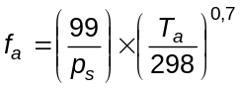 | (1)
Động cơ tăng áp tuabin, có làm mát hoặc không làm mát không khí nạp:
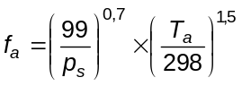 | (2)
b) Các động cơ đánh lửa cưỡng bức
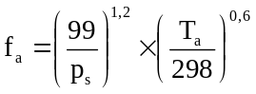 | (3)
CHÚ THÍCH: Các công thức (1) đến (3) đều giống quy định trong luật phát thải ECE, EEC và EPA, nhưng khác so với các công thức hiệu chỉnh công suất của ISO.
5.1.2. Tính đúng đắn của phép thử
Phép thử được công nhận là đúng khi:
0,93 ≤ f_{a} ≤ 1,07 | (4)
Các phép thử nên được tiến hành với thông số f_{a} nằm trong khoảng 0,96 và 1,06.
5.2. Động cơ có làm mát không khí nạp
Nhiệt độ của khí nạp phải được ghi lại, và phải nằm trong giới hạn ± 5 K của nhiệt độ khí nạp cực đại do nhà sản xuất quy định khi động cơ vận hành ở tốc độ đạt công suất định mức đã công bố và đầy tải. Nhiệt độ của môi chất làm mát phải ít nhất là 293 K (20 ºC).
Nếu sử dụng hệ thống điều hòa hoặc quạt ngoài thì nhiệt độ khí tăng áp phải được đặt sao cho nhiệt độ khí nạp chênh lệch trong giới hạn ± 5 K của nhiệt độ khí nạp cực đại do nhà sản xuất quy định ở tốc độ đạt công suất định mức đã công bố và đầy tải. Nhiệt độ môi chất làm mát và lưu lượng môi chất làm mát của bộ phận làm mát tại điểm đặt ở trên sẽ không được thay đổi trong suốt quá trình thử. Thể tích của bộ phận làm mát khí nạp phải được căn cứ vào thực tế kỹ thuật và ứng dụng đặc trưng của phương tiện/máy móc.
5.3. Công suất
Cơ sở của phép đo sự phát thải riêng là công suất phanh không hiệu chỉnh như đã định nghĩa trong ISO 14396. Động cơ được nộp để thử có các thiết bị phụ cần thiết cho hoạt động của nó (ví dụ quạt gió, bơm). Nếu không thể hoặc không thích hợp để lắp đặt các thiết bị phụ lên băng thử thì công suất do các thiết bị phụ hấp thụ phải được xác định và trừ đi khỏi công suất đo được của động cơ.
Một số thiết bị phụ chỉ cần khi vận hành máy và được lắp trên động cơ, phải được tháo ra trước khi thử. Danh sách không đầy đủ sau đây là một ví dụ:
- Máy nén khí cho phanh;
- Máy nén của cơ cấu lái có trợ lực;
- Máy nén điều hòa không khí;
- Bơm cho các cơ cấu dẫn động thủy lực.
Các chi tiết khác được xem trong 3.9 và ISO 14396.
Khi các thiết bị phụ không được tháo ra thì công suất hấp thụ bởi các thiết bị này ở các tốc độ thử phải được biết trước để tính toán các giá trị chỉnh đặt của động lực kế phù hợp với 12.5, trừ trường hợp các thiết bị phụ này tạo thành một bộ phận gắn liền với động cơ (ví dụ quạt làm mát của động cơ có làm mát khí nạp).
5.4. Điều kiện thử nghiệm riêng
5.4.1. Hệ thống nạp không khí của động cơ
Hệ thống nạp hoặc hệ thống điều hòa khí nạp của động cơ được sử dụng phải đảm bảo sức cản đường nạp trong giới hạn ± 300 Pa của giá trị cực đại do nhà sản xuất quy định cho bộ lọc khí nạp ở tốc độ của công suất định mức và đầy tải.
Nếu động cơ được trang bị một hệ thống nạp khí gắn liền với động cơ thì hệ thống này phải được dùng cho thử nghiệm.
CHÚ THÍCH: Sức cản đường nạp sẽ được chỉnh đặt ở tốc độ định mức và đầy tải.
5.4.2. Hệ thống xả của động cơ
Hệ thống xả hoặc hệ thống điều hòa khí nạp của động cơ được sử dụng phải đảm bảo áp suất ngược đường xả trong giới hạn ± 650 Pa của giá trị cực đại do nhà sản xuất quy định ở tốc độ của công suất định mức và đầy tải. Hệ thống xả phải phù hợp với các yêu cầu lấy mẫu khí thải, như được quy định ở 7.5.5, 17.2.1, EP và 17.2.2, EP.
Nếu động cơ được trang bị hệ thống xả gắn liền với động cơ thì hệ thống này phải được dùng cho thử nghiệm.
Nếu động cơ được trang bị thiết bị xử lý khí thải, đường ống xả phải có đường kính tương tự như đường kính sử dụng đối với ít nhất là bốn đường kính ống phía trước đầu vào của đoạn bắt đầu mở rộng có chứa thiết bị xử lý tiếp khí thải. Khoảng cách từ mặt bích đường ống xả hoặc cửa ra của tua bin tăng áp đến thiết bị xử lý tiếp khí xả phải giống như kết cấu bố trí trên phương tiện hoặc khoảng cách chỉ định của nhà sản xuất. Áp suất ngược khi xả hoặc sức cản phải tuân theo quy định ở trên và có thể được chỉnh đặt bằng một van. Có thể tháo hộp chứa thiết bị xử lý tiếp khí thải trong khi thử mô hình và trong khi sắp đặt động cơ, và thay thế bằng một hộp tương đương nhưng bộ xúc tác không hoạt động.
CHÚ THÍCH: Sức cản được chỉnh đặt ở tốc độ định mức và đầy tải.
5.4.3. Hệ thống làm mát
Phải sử dụng một hệ thống làm mát động cơ có đủ khả năng duy trì nhiệt độ làm việc bình thường của động cơ do cơ sở chế tạo quy định.
5.4.4. Dầu bôi trơn
Các thông số kỹ thuật của dầu bôi trơn dùng cho thử nghiệm phải được ghi lại và trình bày cùng với các kết quả thử.
5.4.5. Bộ chế hòa khí điều chỉnh được
Đối với động cơ có bộ chế hòa khí điều chỉnh có giới hạn thì khi thử nghiệm động cơ phải được thực hiện ở cả hai giá trị cực hạn của sự điều chỉnh.
5.4.6. Thông gió hộp trục khuỷu
Khi có yêu cầu đo các chất phát thải của hộp trục khuỷu của hệ thống hộp trục khuỷu mở như là một phần của tổng các chất phát thải của động cơ, thì chúng phải được dẫn vào phía sau hệ thống xả của bất cứ hệ thống xử lý tiếp khí xả nào nếu được sử dụng, và vào phía trước điểm lấy mẫu khí xả. Phải có khoảng cách đủ để đảm bảo sự hòa trộn giữa các chất phát thải hộp trục khuỷu với khí xả.
6. Nhiên liệu thử
Các đặc tính của nhiên liệu ảnh hưởng tới sự phát thải khí của động cơ. Do đó, các đặc tính của nhiên liệu dùng cho thử nghiệm cần được xác định, ghi lại và trình bày cùng với các kết quả thử. Khi nhiên liệu được sử dụng là nhiên liệu chuẩn trong TCVN 6852-5 (ISO 8178-5), phải cung cấp quy tắc chuẩn và sự phân tích của nhiên liệu. Đối với tất cả các nhiên liệu khác, các đặc tính được ghi lại là các đặc tính được liệt kê trong các tờ dữ liệu chung thích hợp trong TCVN 6852-5:5 (ISO 8178-5).
Nhiệt độ nhiên liệu phải phù hợp với kiến nghị của cơ sở chế tạo. Nhiệt độ nhiên liệu phải được đo tại cửa vào của bơm phun nhiên liệu hoặc do nhà sản xuất quy định và ghi lại vị trí đo.
Việc chọn nhiên liệu cho thử nghiệm phụ thuộc vào mục đích của phép thử. Nếu không có sự thỏa thuận nào khác của các bên có liên quan, phải chọn nhiên liệu theo Bảng 1. Khi không có nhiên liệu đối chứng, có thể sử dụng nhiên liệu có thuộc tính rất gần với nhiên liệu đối chứng. Đặc tính của nhiên liệu phải được công bố.
Bảng 1 - Chọn nhiên liệu
Mục đích thử | Các bên có liên quan | Chọn nhiên liệu
Phê duyệt kiểu (chứng nhận) | 1. Cơ quan chứng nhận  2. Nhà sản xuất hoặc nhà cung cấp | Nhiên liệu chuẩn nếu được xác định  Nhiên liệu thương mại nếu không xác định nhiên liệu chuẩn
Thử nghiệm thu | 1. Nhà sản xuất hoặc nhà cung cấp  2. Khách hàng hoặc người kiểm tra | Nhiên liệu thương mại được cơ sở chế tạo quy địnhª
Nghiên cứu/ triển khai | Một hoặc nhiều: nhà sản xuất, tổ chức nghiên cứu, nhà cung cấp nhiên liệu và chất bôi trơn | Thích hợp với mục đích thử
^{a)} Khách hàng và người kiểm tra cần chú ý rằng các phép thử phát thải được thực hiện khi dùng nhiên liệu thương mại sẽ không tuân theo các giới hạn được quy định khi dùng các nhiên liệu chuẩn.
7. Thiết bị đo và các dữ liệu được đo
7.1. Yêu cầu chung
Sự phát thải các thành phần khí và bụi từ động cơ được thử phải được đo bằng các phương pháp được quy định trong các Điều 16 và 17. Nên dùng các điều này mô tả các hệ thống phân tích cho các chất phát thải khí (Điều 16), các hệ thống lấy mẫu và pha loãng bụi (Điều 17).
Có thể sử dụng các hệ thống hoặc máy phân tích khác nếu chúng cho các kết quả tương đương. Xác định tính tương đương của hệ thống phải dựa trên nghiên cứu tương quan của một cặp bảy mẫu thử (hoặc lớn hơn) giữa hệ thống được xem xét và một trong các hệ thống được chấp nhận của tiêu chuẩn này. "Các kết quả" có liên quan đến giá trị phát thải được xác định cho chu trình thử. Các phép thử được thực hiện đồng thời. Chu trình thử được sử dụng phải là chu trình thích hợp được nêu trong TCVN 6852-4 (ISO 8178-4) hoặc chu trình C1 của TCVN 6852-4 (ISO 8178-4). Sự tương đồng của các giá trị trung bình của cặp mẫu thử được phải được xác định bằng phép thống kê F-test và t-test (xem Phụ lục D), không kể những ngoại lệ, nhận được tại phòng thử nghiệm và điều kiện của động cơ được mô tả ở trên. Các hệ thống được sử dụng cho việc thử nghiệm tương quan phải được công bố trước khi thử và phải được sự đồng ý của các bên liên quan.
Để giới thiệu một hệ thống mới thì việc xác định tính tương đương phải dựa trên cơ sở tính toán lặp lại và tái tạo được như đã mô tả trong TCVN 6910-1 và TCVN 6910-2.
Phải dùng thiết bị sau đây cho các phép thử các chất phát thải của động cơ trên động lực kế đo công suất động cơ. Tiêu chuẩn này không bao gồm những nội dung tỉ mỉ của các thiết bị đo lưu lượng, áp suất và nhiệt độ mà chỉ quy định các yêu cầu về độ chính xác của các thiết bị này, cần cho phép thử các chất phát thải, trong 7.4.
7.2. Đặc tính kỹ thuật của động lực kế
Phải dùng một động lực kế đo công suất động cơ có đủ các đặc tính để thực hiện chu trình thử thích hợp được quy định trong TCVN 6852-4.
Các dụng cụ đo mômen và tốc độ phải đạt được độ chính xác quy định khi đo công suất của trục trong các giới hạn đã cho. Có thể cần đến các tính toán bổ sung. Độ chính xác của thiết bị đo phải bảo đảm sao cho các dung sai lớn nhất không vượt quá các giá trị được cho trong 7.4.
7.3. Lưu lượng khí thải
7.3.1. Yêu cầu chung
Lưu lượng khí thải phải được xác định bằng một trong các phương pháp được nêu trong 7.3.2 đến 7.3.6.
7.3.2. Phương pháp đo trực tiếp
Đo trực tiếp lưu lượng khí thải bằng các hệ thống sau đây:
- Thiết bị đo chênh áp, giống như vòi phun lưu lượng (xem ISO 5167);
- Lưu lượng kế siêu âm;
- Lưu lượng kế xoáy.
Phải chú ý để tránh sai số phép đo dẫn tới sai số về giá trị phát thải. Sự chú ý này bao gồm việc lắp đặt cẩn thận thiết bị trên hệ thống thải của động cơ dựa theo kiến nghị của nhà sản xuất các thiết bị và trình độ thực tế của người kỹ sư. Đặc biệt, việc lắp đặt thiết bị không được ảnh hưởng tới đặc tính và phát thải của động cơ.
Lưu lượng kế phải đáp ứng đặc tính chính xác theo 7.4.
7.3.3. Phương pháp đo không khí và nhiên liệu
Đây là phương pháp đo lưu lượng không khí và lưu lượng nhiên liệu. Phải sử dụng lưu lượng kế không khí và lưu lượng kế nhiên liệu với độ chính xác được xác định trong 7.4. Tính toán lưu lượng khí thải như sau:
q_{mew} = q_{maw} + q_{mf} | (5)
7.3.4. Phương pháp cân bằng cacbon và lưu lượng nhiên liệu
Ở đây tính toán khối lượng khí xả từ lượng nhiên liệu tiêu thụ, thành phần nhiên liệu và nồng độ khí thải bằng phương pháp cân bằng cacbon theo công thức sau đây (xem A.3.2.3.1):
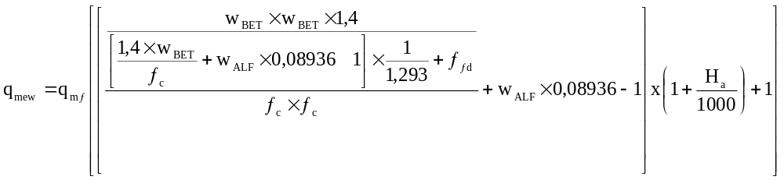 | (6)
trong đó
f_{td} được tính theo phương trình A.20 đến A.30;
H_{a} là gam nước trên kg không khí khô;
f_{c} được tính theo phương trình A.64:
ƒ_{c} = (c_{CO2d} c_{CO2ad}) x 0,5441 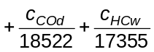 | (7)
trong đó
c_{CO2d} nồng độ CO₂ khô trong khí thải khô [%];
c_{CO2ad} nồng độ CO₂ khô trong không khí [%];
c_{COd} nồng độ CO khô trong khí thải khô [ppm];
c_{HCw} nồng độ HC khô trong khí thải thô [ppm].
CHÚ THÍCH: Phương pháp cân bằng ôxy cũng có thể lựa chọn. Xem A.3.3.
7.3.5. Phương pháp đo dùng khí đánh dấu
Đây là phương pháp đo nồng độ của khí đánh dấu trong khí thải.
Một lượng khí trơ biết trước (ví dụ như khí hêli nguyên chất) được phun vào dòng khí thải để làm khí đánh dấu. Khí này sẽ được hòa trộn và làm loãng bởi khí thải nhưng không phản ứng trong đường ống xả. Nồng độ của khí trơ sẽ được đo trong mầu khí thải.
Nhằm đảm bảo việc hòa trộn đồng đều của khí đánh dấu, đầu lấy mẫu khí thải phải được đặt cách ít 1 m hoặc 30 lần đường kính của ống xả - lấy giá trị lớn hơn - phía sau vị trí phun khí đánh dấu. Đầu lấy mẫu có thể đặt gần vị trí phun khí đánh dấu hơn nếu đảm bảo sự hòa trộn hoàn hảo bằng cách so sánh nồng độ khí đánh dấu với nồng độ chuẩn khi khí đánh dấu được phun ở phía trước động cơ.
Lưu lượng khí đánh dấu được chỉnh đặt sao cho nồng độ khí đánh dấu sau khi hòa trộn trở nên thấp hơn so với toàn thang đo của bộ phận phân tích khí đánh dấu.
Tính toán lưu lượng khí xả như sau:
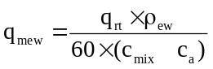 | (8)
trong đó
q_{mew}  q_{rt}  c_{mix}  ρ_{ew}  c_{a} | lưu lượng khối lượng khí thải [kg/s];  lưu lượng khối lượng khí đánh dấu [cm³/min];  nồng độ của khí đánh dấu sau khi hòa trộn [ppm];  khối lượng riêng của khí thải [kg/m³];  nồng độ nền của khí đánh dấu trong khí nạp [ppm].
Nồng độ nền của khí đánh dấu (c_{a}) có thể xác định bằng cách lấy trung bình nồng độ nền ngay trước và sau khi chạy thử nghiệm.
Khi nồng độ nền của khí đánh dấu nhỏ hơn 1 % của nồng độ khí đánh dấu sau hòa trộn (c_{mix}) ở lưu lượng khí thải cực đại thì có thể bỏ qua nồng độ nền của khí đánh dấu.
Toàn bộ hệ thống phải đáp ứng các yêu cầu về độ chính xác đối với lưu lượng khí thải và phải được hiệu chuẩn theo 8.6.
7.3.6. Phương pháp đo lưu lượng không khí và tỷ số không khí - nhiên liệu
Ở đây việc tính toán khối lượng khí thải từ lưu lượng khí nạp và tỷ số không khí - nhiên liệu. Việc tính toán lưu lượng khối lượng tức thời của khí thải như sau:
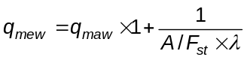 | (9)
trong đó
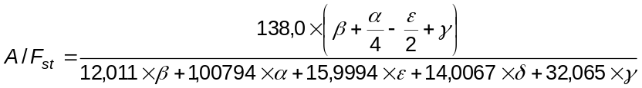 | (10)
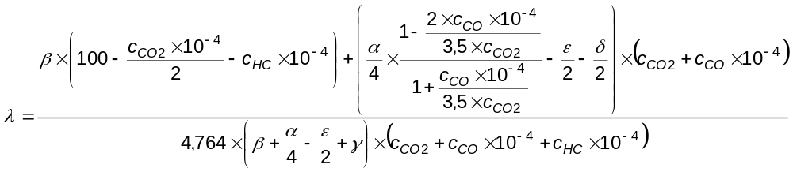 | (11)
trong đó
A/F_{st}  λ  c_{CO2}  c_{CO}  c_{HC} | tỷ số không khí nhiên liệu ở điều kiện cháy hoàn toàn [kg/kg];  hệ số dư thừa không khí;  nồng độ CO₂ khô [%];  nồng độ CO khô [%];  nồng độ HC khô [%].
CHÚ THÍCH: Không được sử dụng thành phần nhiên liệu C_{β}H_{α}S_{γ}N_{δ}O_{ε} với β = 1. Đối với nhiên liệu không chứa thành phần cácbon (ví dụ nhiên liệu hyđrô) các phương trình (10) và (11).
Lưu lượng kế không khí phải đảm bảo độ chính xác yêu cầu trong 7.4, bộ phân tích CO₂ sử dụng phải đáp ứng yêu cầu của 7.5.4.2, và toàn bộ hệ thống phải đảm bảo yêu cầu về độ chính xác đối với dòng khí xả.
Ngoài ra, thiết bị đo tỷ số không khí nhiên liệu như cảm biến kiểu ziriconi đáp ứng yêu cầu của 7.5.4.12 có thể được sử dụng để đo hệ số dư thừa không khí.
7.3.7. Lưu lượng khí thải pha loãng tổng
Khi dùng hệ thống pha loãng toàn lưu lượng, lưu lượng tổng của khí thải (q_{mdew}) phải được đo với PDP hoặc CFV (xem 17.2.2). Độ chính xác phải phù hợp với 9.2.
7.4. Độ chính xác
Sự hiệu chuẩn các dụng cụ đo phải tuân theo các yêu cầu của các tiêu chuẩn quốc gia (quốc tế) và các yêu cầu của Bảng 2 và Bảng 3.
CHÚ THÍCH: Các yêu cầu hiệu chuẩn đối với các bộ phân tích được trình bày trong 8.5.
Các thiết bị đo phải do nhà sản xuất thiết bị đo hiệu chuẩn theo yêu cầu của quy trình kiểm tra nội bộ hoặc theo yêu cầu của TCVN 9000 (ISO 9000). Sai lệch cho trong các Bảng 2 và Bảng 3 được tham khảo từ giá trị thu được cuối cùng, bao gồm cả hệ thống thu nhận dữ liệu.
Bảng 2- Sai lệch cho phép của thiết bị đo đối với thông số có liên quan của động cơ
No | Thiết bị đo | Sai lệch cho phép
1 | Tốc độ động cơ | ± 2 % của giá trị đọc hoặc ± 1 % giá trị cực đại của động cơ, lấy giá trị lớn hơn
2 | Momen (xoắn) | ± 2 % của giá trị đọc hoặc ± 1 % giá trị cực đại của động cơ, lấy giá trị lớn hơn
3 | Tiêu thụ nhiên liệu ª | ± 2 % của giá trị cực đại của động cơ
4 | Tiêu thụ không khí ª | ± 2 % của giá trị đọc hoặc ± 1 % giá trị cực đại của động cơ, lấy giá trị lớn hơn
5 | Lưu lượng khí thải ª | ± 2,5 % của giá trị đọc hoặc ± 1,5 % giá trị cực đại của động cơ, lấy giá trị lớn hơn
ª Việc tính toán các chất phát thải được trình bày trong tiêu chuẩn này trong một số trường hợp dựa trên các phương pháp đo hoặc/và tính toán khác nhau. Do dung sai tổng được giới hạn cho tính toán phát thải, các giá trị cho phép của một số thông số sử dụng chính xác trong các phương trình phải nhỏ hơn so với dung sai cho phép trong ISO 15550:2002, Bảng 4.
Bảng 3 - Sai lệch cho phép của thiết bị đo đối với các thông số chủ yếu khác
No | Thông số | Sai lệch cho phép
1 | Nhiệt độ ≤ 600 K | ± 2 K, tuyệt đối
2 | Nhiệt độ > 600 K | ± 1 % giá trị đọc
3 | Áp suất khí thải | ± 0,2 kPa tuyệt đối
4 | Độ giảm áp của khí nạp | ± 0,05 kPa tuyệt đối
7 | Áp suất khí quyển | ± 0,1 kPa tuyệt đối
5 | Áp suất khác | ± 0,1 kPa tuyệt đối
6 | Độ ẩm tương đối | ± 3 % tuyệt đối
8 | Độ ẩm tuyệt đối | ± 5 % giá trị đọc
9 | Lưu lượng khí pha loãng | ± 2 % giá trị đọc
10 | Lưu lượng khí thải được pha loãng | ± 2 % giá trị đọc
7.5. Xác định các thành phần của khí
7.5.1. Đặc tính kỹ thuật chung của máy phân tích
7.5.1.1. Đặc tính chung
Máy phân tích phải có phạm vi đo thích hợp với độ chính xác yêu cầu để đo nồng độ của các thành phần khí thải (7.5.1.2). Các máy phân tích được hoạt động sao cho nồng độ được đo ở trong khoảng từ 15 % đến 100 % của toàn thang đo.
Nếu giá trị của toàn thang đo là 155 ppm (hoặc ppmC) hoặc nhỏ hơn, hoặc nếu sử dụng các hệ thống chỉ thị kết quả (máy vi tính, các bộ ghi chép số liệu tự động) có đủ độ chính xác và độ phân giải dưới 15 % của thang đo, thì cho phép đo các nồng độ dưới 15 % của thang đo. Trong trường hợp này cần có sự hiệu chuẩn bổ sung để đảm bảo độ chính xác của đường cong hiệu chuẩn.
Tính tương thích điện từ (EMC) của thiết bị phải ở mức có thể giảm tối đa các sai số phụ.
7.5.1.2. Độ chính xác máy đo
Máy phân tích không được sai lệch so với điểm hiệu chuẩn trên ± 2 % của giá trị đọc trên toàn bộ thang đo (trừ giá trị 0) hoặc ± 0,3 % của giá trị thang đo, lấy trị nào lớn hơn. Sự chính xác được xác định theo các yêu cầu hiệu chuẩn nằm trong 8.5.5.
CHÚ THÍCH: Theo mục đích của tiêu chuẩn này, sự chính xác được định nghĩa là sai lệch của giá trị đọc của máy phân tích với các giá trị hiệu chuẩn khi sử dụng khí hiệu chuẩn (= giá trị thực).
7.5.1.3. Độ lặp lại
Độ lặp lại được xác định là 2,5 lần sai lệch chuẩn của 10 giá trị độ nhạy lặp lại cho một hiệu chuẩn hoặc khí span không được lớn hơn ± 1 % giá trị thang đo nồng độ đối với từng phạm vi đo trên 100 ppm (hoặc ppmC) được sử dụng hoặc ± 2 % cho từng phạm vi đo dưới 100 ppm (hoặc ppmC) được sử dụng.
7.5.1.4. Độ nhiễu
Độ nhạy đỉnh tới đỉnh của máy phân tích cho các khí chuẩn zero (zero gas) và khí hiệu chuẩn Span trong khoảng thời gian 10 s bất kỳ không được vượt quá 2 % giá trị toàn thang đo trên tất cả các phạm vi được sử dụng.
7.5.1.5. Sự trôi điểm không (zero)
Độ nhạy điểm không (zero) được xác định là độ nhạy trung bình, bao gồm độ nhiễu cho khí zero trong khoảng thời gian 30 s. Sự trôi của độ nhạy điểm không (zero) trong khoảng thời gian 1h phải nhỏ hơn 2 % của giá trị toàn thang đo đối với phạm vi đo nhỏ nhất được dùng.
7.5.1.6. Sự trôi điểm span
Độ nhạy span được xác định là độ nhạy trung bình, bao gồm cả độ nhiễu cho khí hiệu chuẩn trong khoảng thời gian 30 s. Sự trôi của độ nhạy span trong khoảng thời gian 1 h phải nhỏ hơn 2 % giá trị toàn thang đo đối với phạm vi đo nhỏ nhất được dùng.
7.5.2. Làm khô khí
Khí thải có thể được đo ở thể khô hoặc ướt. Một thiết bị làm khô khí nếu được sử dụng phải có ảnh hưởng ít nhất đến thành phần của khí. Thiết bị sấy hóa học không phải là phương pháp được chấp nhận để tách nước khỏi mẫu thử.
7.5.3. Máy phân tích
7.5.3.1. Yêu cầu chung
7.5.3.2 đến 7.5.3.12 quy định các nguyên lý đo được sử dụng. Sự mô tả chi tiết các hệ thống đo được nêu trong Điều 16. Các khí cần đo phải được phân tích khi dùng các dụng cụ cho dưới đây. Đối với các máy phân tích phi tuyến cho phép dùng các mạch tuyến tính.
7.5.3.2. Phân tích cacbon monoxit (CO)
Máy phân tích cacbon monoxit phải là loại hấp thụ hồng ngoại không khuếch tán xạ (NDIR).
7.5.3.3. Phân tích cacbon đioxit (CO₂)
Máy phân tích cacbon đioxit phải là loại hấp thụ hồng ngoại không khuếch tán xạ (NDIR).
7.5.3.4. Phân tích oxy (O₂)
Máy phân tích oxy phải là máy dò thuận từ (PMD), cảm biến zirconi đioxit (ZRDO) hoặc cảm biến điện hóa (ECS).
Không nên dùng cảm biến zirconi đioxit khi các nồng độ HC và CO cao như các động cơ đốt cháy cưỡng bức, hỗn hợp nhạt.
Các cảm biến điện hóa phải bù trừ cho sự ảnh hưởng của CO₂ và NOx.
7.5.3.5. Phân tích cacbon hyđro (HC)
Máy phân tích Hyđro cacbon phải là loại máy đo ion hóa ngọn lửa nung nóng (HFID) có đầu đo, van, đường ống … được nung nóng để duy trì nhiệt độ của khí 463 K ± 10 K (190 ºC ± 10 ºC). Đối với các động cơ chạy bằng nhiên liệu metanol, áp dụng các yêu cầu về nhiệt độ trong 7.5.3.12.3. Ngoài ra, đối với động cơ chạy bằng nhiên liệu khí và đối với thử nghiệm pha loãng của động cơ đốt cháy cưỡng bức, máy phân tích hydro cacbon có thể là loại máy đo kiểu ion hóa ngọn lửa không nung nóng.
7.5.3.6. Phân tích cacbon hyđro không có metan (NMHC)
7.5.3.6.1. Yêu cầu chung
Tùy thuộc vào nồng độ metan (CH₄), phương pháp này thích hợp cho các nhiên liệu khí hơn là các nhiên liệu lỏng.
7.5.3.6.2. Phương pháp sắc ký khí (GC)
Hydro cacbon không có metan phải được xác định bằng cách trừ đi khí metan được phân tích với một sắc ký khí (GC) được thử ở 432 K (150 ºC) khỏi các hydro cacbon được đo theo 7.5.3.5.
7.5.3.6.3. Phương pháp dao cắt không metan (NMC)
Việc xác định phần không metan phải được thực hiện với một dao cắt không có metan (NMC) nung nóng cùng với máy đo kiểu ion hóa ngọn lửa FID như trong 7.5.3.5 bằng cách trừ đi thành phần metan khỏi thành phần hydro cacbon.
7.5.3.7. Phân tích nitơ oxit (NO_{x})
Máy phân tích nitơ oxit phải là máy đo quang hóa (CLD) hoặc máy đo kiểu quang hóa nung nóng (HCLD) với một bộ chuyển đổi NO₂/NO nếu được đo trên nền khô. Nếu được đo trên nền ẩm ướt, phải dùng máy HCLD với bộ chuyển đổi được duy trì trên 328 K (55 ºC) miễn là việc kiểm tra nước dập tắt được đáp ứng. Cả CLD và HCLD đều có đường lấy mẫu về bộ chuyển đổi đối với phép đo khô và về máy phân tích đối với phép đo ướt được duy trì ở nhiệt độ thành từ 328 K đến 473 K (55 ºC đến 200 ºC).
7.5.3.8. Phân tích lưu huỳnh đioxit (SO₂)
Chất phát thải SO₂ phải được tính toán từ hàm lượng lưu huỳnh của nhiên liệu được sử dụng bởi vì kinh nghiệm cho thấy việc sử dụng phương pháp đo trực tiếp đối với SO₂ không cho kết quả chính xác hơn.
q_{mSO2} = q_{mf} x W_{GAM} x 20 | (12)
CHÚ THÍCH: Việc áp dụng phương pháp tính toán đối với SO₂ đảm bảo 100 % lưu huỳnh được chuyển đổi và được giới hạn cho các động cơ không có các hệ thống xử lý tiếp khí thải. Trong trường hợp này có thể đo SO₂ phù hợp với hướng dẫn của nhà cung cấp thiết bị đo. Vì đo SO₂ là một nhiệm vụ khó khăn và chưa được chứng minh đầy đủ đối với các phép đo khí thải nên cần có sự thỏa thuận trước của các bên có liên quan trước khi thử nghiệm.
7.5.3.9. Phân tích amoniac (NH₃)
Amoniac phải được xác định với một máy đo quang hóa (CLD) như đã quy định trong 7.5.3.7 bằng cách sử dụng hai bộ chuyển đổi khác nhau. Đối với lượng NO_{x} và NH₃ tổng, phải sử dụng bộ chuyển đổi nhiệt độ cao 973 K (700 ºC).
Riêng với NO_{x} phải sử dụng bộ chuyển đổi nhiệt độ thấp 573 K (300 ºC). Hiệu của các số đo này là nồng độ amoniac. Phương pháp này có thời gian đáp ứng dài (xấp xỉ 10 phút). Cũng có thể sử dụng máy phân tích hồng ngoại biến đổi Fourier (FITR) hoặc máy cộng hưởng tia cực tím không hấp thụ (NDUVR) theo hướng dẫn của nhà cung cấp thiết bị đo. Vì công nghệ đo chưa được chứng minh đầy đủ đối với các phép đo khí thải nên cần có sự thỏa thuận của các bên có liên quan. Thời gian đáp ứng của phương pháp này được xem là ngắn hơn so với phương pháp bộ chuyển đổi kép.
7.5.3.10. Phân tích đinitơ oxit (N₂O)
Có thể sử dụng máy đo FTIR hoặc NDIR (máy đo hồng ngoại không hấp thụ) theo hướng dẫn của nhà cung cấp thiết bị đo. Vì công nghệ đo chưa được chứng minh đầy đủ đối với các phép đo khí thải nên cần có sự thỏa thuận của các bên có liên quan.
7.5.3.11. Phân tích focmanđehit (HCHO)
Focmanđehit phải được xác định bằng cách đưa một mẫu thử khí thải, thường là khí thải pha loãng đi qua một bộ lọc va chạm có chứa dung dịch axetonitrin (ACN) của thuốc thử đinitrophenyl hyđrazin (DNPH) hoặc qua một hộp được phủ silic oxit với 2,4 DNPH. Mẫu thử tương tự được gom phải được phân tích bằng sắc ký chất lỏng áp suất cao (HPLC) khi sử dụng phương pháp dò UV (tia cực tím) ở 365 nm.
Tùy chọn, có thể sử dụng một máy phân tích FTIR theo hướng dẫn của nhà cung cấp thiết bị đo.
7.5.3.12. Phân tích metanol (CH₃OH)
7.5.3.12.1. Yêu cầu chung
Có thể sử dụng một máy phân tích FTIR theo hướng dẫn của nhà cung cấp thiết bị đo. Vì công nghệ đo chưa được chứng minh đầy đủ đối với các phép đo khí thải nên cần có sự thỏa thuận trước của các bên có liên quan.
7.5.3.12.2. Phương pháp sắc ký khí (GC)
Metanol phải được xác định bằng cách đưa một mẫu thử khí thải đi qua một bộ lọc va chạm có chứa nước được khử ion hóa. Mẫu thử phải được phân tích bằng một sắc ký khí (GC) với máy đo ion hóa ngọn lửa (FID).
7.5.3.12.3. Phương pháp HFID
Máy đo ion hóa ngọn lửa nung nóng (HFID) hiệu chuẩn với propan phải được vận hành ở 385 K ± 10 K) (112 ºC ± 10 ºC). Hệ số đáp ứng metanol phải được xác định ở một vài nồng độ trong phạm vi các nồng độ trong mẫu thử theo 8.8.5.
7.5.3.13. Đo tỷ số không khí - nhiên liệu
Thiết bị đo tỷ số không khí - nhiên liệu được dùng để xác định lưu lượng khí thải như đã chỉ ra trong 7.3.6 phải là cảm biến tỷ số không khí - nhiên liệu kiểu dải rộng hoặc cảm biến lambda loại ziriconi.
Cảm biến phải được lắp đặt trực tiếp vào đường thải nơi nhiệt độ khí xả đủ cao nhằm hạn chế ngưng tụ nước.
Độ chính xác của cảm biến kết hợp với hệ thống điện tử phải đảm bảo như sau:
± 3 % của giá trị đọc khi λ < 2
± 5 % của giá trị đọc khi 2 ≤ λ < 5
± 10 % của giá trị đọc khi 5 ≤ λ.
Để đạt được độ chính xác quy định trên, cảm biến phải được hiệu chuẩn theo quy định của nhà sản xuất.
7.5.4. Lấy mẫu các khí thải
Các đầu dò lấy mẫu các chất khí thải phải được lắp ở đầu dòng cách cửa ra của hệ thống khí thải tối thiểu là 0,5 m hoặc 3 lần đường kính ống xả - lấy trị số lớn hơn, nhưng đủ gần động cơ để bảo đảm nhiệt độ khí thải ít nhất là 343 K (70 ºC) tại đầu dò lấy mẫu.
Trong trường hợp động cơ có nhiều xi lanh với một ống xả phân nhánh, cửa vào của đầu dò phải được bố trí đủ xa ở phía cuối dòng để đảm bảo cho mẫu thử đại diện cho các phát thải trung bình từ tất cả các xilanh. Trong các động cơ nhiều xilanh có các nhóm ống xả khác nhau, như động cơ có các xi lanh được bố trí theo hình chữ V, cho phép thu một mẫu thử từ mỗi nhóm ống xả và tính toán sự phát thải trung bình. Có thể dùng các phương pháp khác tương quan với các phương pháp trên. Để tính toán phát thải phải sử dụng lưu lượng khối lượng tổng của khí thải.
Nếu thành phần của khí thải bị ảnh hưởng của hệ thống xử lý khí thải thì mẫu thử khí thải phải được lấy ở phía cuối dòng của thiết bị này.
Đối với các động cơ đốt cháy cưỡng bức, đầu dò lấy mẫu khí thải nên ở phía áp suất cao của bộ tiêu âm (giảm thanh) nhưng càng xa cửa xả tới mức có thể càng tốt. Để đảm bảo sự hòa trộn hoàn toàn của khí thải động cơ trước khi lấy mẫu thử, có thể lắp tùy ý một buồng trộn giữa cửa ra của bộ tiêu âm và đầu dò lấy mẫu. Thể tích bên trong của buồng trộn không được nhỏ hơn 10 lần dung tích làm việc của xilanh động cơ thử và các kích thước chiều cao, chiều rộng và chiều sâu của buồng trộn gần bằng nhau. Kích thước của buồng trộn nên giữ ở mức nhỏ nhất cho phép và được lắp càng gần với động cơ tới mức có thể càng tốt. Đường ống xả rời khỏi buồng trộn nên kéo dài cách vị trí đầu dò lấy mẫu tối thiểu là 610 mm và đủ kích thước để giảm áp suất ngược tới mức nhỏ nhất. Nhiệt độ bề mặt bên trong của buồng trộn phải được duy trì trên điểm sương của các khí thải và nhiệt độ nhỏ nhất nên là 65 ºC.
Đối với các động cơ tàu thủy, đầu dò lấy mẫu thử phải được bố trí để tránh được sự xâm nhập của nước được phun vào hệ thống xả nhằm mục đích làm mát, điều chỉnh hoặc giảm tiếng ồn.
Khi dùng hệ thống pha loãng toàn đòng để xác định lượng hạt, cũng có thể xác định được các chất phát thải khí trong khí thải pha loãng. Các đầu dò lấy mẫu thử phải đặt gần với đầu dò lấy mẫu hạt trong ống pha loãng (xem 17.2.2, Hình 19, DT và PSP).
Đối với động cơ cháy do nén, phải đo HC và NOx bằng cách lấy mẫu trực tiếp từ ống pha loãng. Có thể tùy ý xác định CO và CO₂ bằng cách lấy mẫu trực tiếp hoặc lấy mẫu vào một túi và sau đó đo nồng độ trong túi lấy mẫu.
Đối với động cơ đốt cháy cưỡng bức và các động cơ dùng nhiên liệu khí, tất cả các thành phần có thể được đo trực tiếp từ ống pha loãng, hoặc bằng cách lấy mẫu vào túi và sau đó đo nồng độ trong túi lấy mẫu.
7.6. Xác định hạt
7.6.1. Yêu cầu chung
Việc xác định hạt cần đến một hệ thống pha loãng. Có thể thực hiện pha loãng bằng một hệ thống pha loãng một phần lưu lượng hoặc một hệ thống pha loãng toàn lưu lượng. Dung lượng của hệ thống pha loãng phải đủ lớn để loại trừ hoàn toàn hiện tượng đọng nước trong các hệ thống pha loãng và lấy mẫu thử, và duy trì nhiệt độ của khí thải pha loãng ở nhiệt độ nằm trong khoảng từ 315 K (42 ºC) đến 325 K (52 ºC) ở ngay đầu dòng của bộ lọc. Cho phép tách ẩm khỏi không khí pha loãng trước khi đi vào hệ thống pha loãng và đặc biệt là sự tách ẩm này rất có ích nếu không khí pha loãng có độ ẩm cao. Nhiệt độ của không khí pha loãng phải lớn hơn 288 K (15 ºC) ở gần cửa vào của ống pha loãng.
Các hệ thống đang tồn tại được xây dựng theo ISO 8178-1:1996 không phải tuân theo các yêu cầu về nhiệt độ tấm lọc nêu trên.
Đối với hệ thống pha loãng một phần lưu lượng, đầu dò lấy mẫu thử hạt phải được lắp gần và ở phía trước của đầu lấy mẫu khí như đã chỉ ra trong 7.5.4 và phù hợp với 17.2.1, các Hình 10 đến 18, EP và SP.
Hệ thống lấy mẫu một phần lưu lượng phải được thiết kế để chia tách một phần mẫu khí thải chưa pha loãng từ dòng khí thải động cơ dẫn không khí pha loãng vào hòa trộn với mẫu này và cuối cùng đo hàm lượng hạt trong mẫu đã pha loãng. Từ đó cho thấy rằng điều quan trọng là tỷ số pha loãng phải chính xác. Có thể áp dụng phương pháp lấy mẫu khác nhau và phương pháp được dùng đòi hỏi sử dụng phần cứng và quy trình (xem 17.2.1).
Để xác định khối lượng của hạt đòi hỏi phải có một hệ thống lấy mẫu hạt, các bộ lọc lấy mẫu hạt, một cân tiểu ly và một buồng cân điều chỉnh được nhiệt độ và độ ẩm. Để lấy mẫu thử hạt, có thể áp dụng hai phương pháp sau đây:
Phương pháp lọc nhiều cấp với một cặp bộ lọc (xem 7.6.2.3) được dùng cho mỗi chế độ trong chu trình thử. Phương pháp này cho phép quy trình lấy mẫu dễ dàng hơn nhưng phải dùng nhiều bộ lọc hơn.
Phương pháp lọc đơn sử dụng một cặp bộ lọc (xem 7.6.2.3) cho tất cả các chế độ của chu trình thử. Cần quan tâm đến thời gian lấy mẫu và lưu lượng trong pha lấy mẫu thử. Tuy nhiên chỉ cần một cặp bộ lọc cho chu trình thử.
7.6.2. Các bộ lọc lấy mẫu hạt
7.6.2.1. Đặc tính kỹ thuật của bộ lọc
Cần sử dụng các bộ lọc sợi thủy tinh phủ floruacacbon hoặc các bộ lọc màng floruacacbon. Tất cả các kiểu bộ lọc phải có hiệu suất thu gom 0,3 μm DOP (đioctyl phthalat) tối thiểu là 95 % ở tốc độ bề mặt của khí trong khoảng 35 cm/s và ít nhất là 99 % ở 100 cm/s. Khi thực hiện các phép thử tương quan giữa các phòng thí nghiệm hoặc giữa một cơ sở chế tạo với phòng công nhận, các bộ lọc phải có chất lượng giống nhau.
7.6.2.2. Kích thước bộ lọc
Các bộ lọc hạt phải có đường kính nhỏ nhất 47 mm (đường kính nhuộm màu 37 mm). Có thể dùng các bộ lọc có đường kính lớn hơn (xem 7.6.2.5).
7.6.2.3. Các bộ lọc sơ cấp và bộ lọc lần cuối
Khí thải pha loãng được lấy mẫu trong quá trình thử bằng một lọc nếu hiệu suất thu gom là > 99 % (xem 7.6.2.1) hoặc bằng một cặp các bộ lọc được đặt theo dãy nối tiếp nhau (một bộ lọc sơ cấp và một bộ lọc lần cuối) nếu hiệu suất thu gom nằm trong khoảng 95 % và 99 %. Bộ lọc lần cuối phải được bố trí không lớn hơn 100 mm ở phía cuối dòng so với bộ lọc sơ cấp và không được tiếp xúc với bộ lọc sơ cấp. Các bộ lọc được cân riêng hoặc cân theo cặp với các bộ lọc được đặt các mặt nhuộm màu đối tiếp nhau.
7.6.2.4. Tốc độ bề mặt bộ lọc
Tốc độ bề mặt của khí đi qua bộ lọc phải đạt được từ 35 cm/s đến 100 cm/s. Độ giảm áp suất tăng lên từ lúc bắt đầu đến lúc kết thúc phép thử không được lớn hơn 25 kPa.
7.6.2.5. Chất tải bộ lọc
Lượng chất tải cho bộ lọc phải là 0,338 μg/mm² diện tích nhuộm màu đối với phương pháp lọc đơn. Mức chất tải thấp nhất yêu cầu phải là 0,065 μg/mm² diện tích lọc. Đối với các cỡ kích thước bộ lọc thông dụng nhất, các giá trị được cho trong Bảng 4.
Đối với phương pháp lọc đa cấp, sự chất tải đối với tổng của tất cả các lọc là tích số của giá trị gần đúng ở trên và căn bậc hai của tổng số các chế độ của chu trình thử.
Bảng 4 - Lượng chất tải tối thiểu cho bộ lọc
Đường kính bộ lọc  mm | Lượng chất tải nên dùng  Mg | Lượng chất tải tối thiểu  mg
47 | 0,6 | 0,11
70 | 1,3 | 0,25
90 | 2,1 | 0,41
110 | 3,2 | 0,62
7.6.3. Đặc tính kỹ thuật của buồng cân và cân phân tích
7.6.3.1. Điều kiện của buồng cân
Nhiệt độ của buồng (hoặc phòng) trong đó tiến hành kiểm tra và cân các bộ lọc hạt phải được duy trì ở 295 K ± 3 K (22 ºC ± 3 ºC) trong quá trình kiểm tra và cân tất cả các bộ lọc. Độ ẩm phải được duy trì ở điểm sương 282,5 K ± 3 K (9,5 ºC ± 3 ºC) và độ ẩm tương đối 45 % ± 8 %.
7.6.3.2. Cân bộ lọc chuẩn
Môi trường buồng (phòng) cân không được có các chất gây ô nhiễm môi trường (như bụi bẩn) có thể đọng lại trên các bộ lọc trong quá trình làm ổn định các bộ lọc. Cho phép có các nhiễu đối với đặc tính kỹ thuật của buồng cân như đã nêu trong 7.6.3.1, nếu thời gian xuất hiện các nhiễu không vượt quá 30 phút. Buồng cân cần đáp ứng các đặc tính kỹ thuật yêu cầu trước khi có người vào buồng cân. Tối thiểu phải cân hai bộ lọc chuẩn không sử dụng hoặc các cặp bộ lọc chuẩn trong 4 h lấy mẫu (nhưng nên cân cùng một lúc) của việc cân bộ lọc (cặp bộ lọc). Các bộ lọc chuẩn phải có cùng kích thước và vật liệu như các bộ lọc lấy mẫu.
Nếu khối lượng trung bình của các bộ lọc chuẩn (các cặp bộ lọc chuẩn) thay đổi giữa các lần cân bộ lọc lấy mẫu lớn hơn 10 μg + 5 % trọng lượng của lọc hạt của thử nghiệm thực tế với giới hạn trên tuyệt đối là 40 μg thì tất cả các lọc phải loại bỏ và thử nghiệm khí thải phải được lặp lại. Ngoài ra, chu trình thử có thể được lặp lại với lọc tương tự để nhận được lượng bụi lớn hơn với dung sai lọc chuẩn cao hơn tương ứng.
Nếu các tiêu chuẩn ổn định buồng cân đã nêu trong 7.6.3.1 không được đáp ứng, nhưng các lần cân bộ lọc chuẩn (hoặc cặp bộ lọc) vẫn đáp ứng các tiêu chuẩn trên thì cơ sở chế tạo động cơ có quyền lựa chọn sự chấp nhận các khối lượng bộ lọc lấy mẫu hoặc, nếu không, loại bỏ các phép thử, giữ cố định hệ thống kiểm soát buồng cân và tiến hành lại phép thử.
7.6.3.3. Cân phân tích
Cân phân tích được dùng để xác định khối lượng của tất cả các bộ lọc phải có độ chính xác (độ sai lệch chuẩn) 20 μg và độ phân giải 10 μg (một chữ số = 10 μg). Đối với các bộ lọc có đường kính nhỏ hơn 70 mm, độ chính xác và độ phân giải phải tương ứng là 2 μg và 1 μg.
7.6.3.4. Loại trừ các ảnh hưởng tĩnh điện
Để loại trừ các ảnh hưởng tĩnh điện, các bộ lọc phải được trung hòa trước khi cân, ví dụ bằng chất trung hòa poloni hoặc một thiết bị có tác dụng tương tự.
7.6.4. Các đặc tính kỹ thuật bổ sung cho đo bụi
Tất cả các chi tiết của hệ thống pha loãng và hệ thống lấy mẫu từ ống xả đến giá bộ lọc có tiếp xúc với khí thải chưa pha loãng phải được thiết kế để giảm tới mức tối thiểu sự kết tủa hoặc biến đổi của hạt. Tất cả các chi tiết phải được chế tạo bằng các vật liệu dẫn điện để không gây phản ứng với các thành phần của khí thải và phải được tiếp đất để phòng ngừa các hiệu ứng tĩnh điện.
8. Hiệu chuẩn các thiết bị phân tích
8.1. Yêu cầu chung
Mỗi máy phân tích phải được hiệu chuẩn thường xuyên để đáp ứng các yêu cầu về độ chính xác của tiêu chuẩn này. Phương pháp hiệu chuẩn sử dụng được mô tả dưới đây áp dụng cho các máy phân tích đã giới thiệu trong 7.5.3.
8.2. Khí hiệu chuẩn
8.2.1. Yêu cầu chung
Tuổi thọ của tất cả các bình khí hiệu chuẩn phải được chú ý. Ngày hết hạn sử dụng của các khí hiệu chuẩn do cơ sở chế tạo quy định phải được ghi lại.
8.2.2. Khí tinh khiết
Độ tinh khiết yêu cầu của các khí được xác định bởi các giới hạn nhiễm bẩn được cho dưới đây. Các khí sau phải sẵn có khi hiệu chuẩn.
- Nitơ tinh khiết: (độ nhiễm bẩn ≤ 1 ppm C, ≤ 1 ppm CO, ≤ 400 ppm CO₂, ≤ 0,1 ppm NO);
- Oxy tinh khiết: (độ tinh khiết > 99,5 % thể tích O₂);
- Hỗn hợp Hyđro - heli: (40 % ± 2 % hyđro, heli cân bằng) (độ nhiễm bẩn ≤ 1 ppm C, ≤ 400 ppm CO);
- Không khí tổng hợp tinh khiết: (độ nhiễm bẩn ≤ 1 ppm C, ≤ 1 ppm CO, ≤ 400 ppm CO₂, ≤ 1 ppm NO) (hàm lượng oxy 18 % - 21 % thể tích).
8.2.3. Khí hiệu chuẩn và khí span
Các hỗn hợp của các khí có thành phần hóa học sau đây phải sẵn có:
- C₃H₈ và không khí tổng hợp tinh khiết (xem 8.2.2);
- CO và nitơ tinh khiết;
- NO_{x} và nitơ tinh khiết (lượng NO₂ chứa trong khí hiệu chuẩn này không được vượt quá 5 % hàm lượng NO);
- O₂ và nitơ tinh khiết;
- CO₂ và nitơ tinh khiết;
- CH₄ và không khí tổng hợp tinh khiết;
- C₂H₆ và không khí tổng hợp tinh khiết;
CHÚ THÍCH: Cho phép có các sự liên hợp khác với khí chuẩn với điều kiện là các khí không phản ứng lẫn nhau.
Nồng độ thực của khí hiệu chuẩn và khí span phải ở trong phạm vi ± 2 % giá trị danh nghĩa. Tất cả các nồng độ của khí hiệu chuẩn phải được cho trên cơ sở thể tích (phần trăm thể tích hoặc ppm thể tích).
8.2.4. Sử dụng bộ chia khí
Các khí dùng cho hiệu chuẩn và khí hiệu chuẩn cũng có thể đạt được bằng một bộ phận chia khí, pha loãng với nitơ tinh khiết hoặc với không khí tổng hợp tinh khiết. Độ chính xác của thiết bị trộn phải sao cho nồng độ của các khí hiệu chuẩn pha loãng có thể được xác định tới phạm vi ± 2 %. Độ chính xác này cho thấy rằng các khí nguyên thủy được dùng để pha trộn phải có độ chính xác ít nhất là ± 1 % theo tiêu chuẩn khí quốc gia hoặc quốc tế. Sự kiểm tra phải được thực hiện giữa 15 % và 50 % của giá trị toàn giải đo đối với mỗi lần hiệu chuẩn liên quan đến thiết bị trộn.
Ngoài ra, thiết bị trộn có thể được kiểm tra với một thiết bị tuyến tính, ví dụ sử dụng khí NO và máy phân tích CLD. Giá trị chuẩn của thiết bị sẽ được điều chỉnh với khí hiệu chuẩn dẫn trực tiếp tới thiết bị. Thiết bị trộn phải kiểm tra tại các giá trị đặt và giá trị định mức phải được so sánh với nồng độ đo của thiết bị. Sự khác nhau này ở mỗi điểm phải nằm trong giới hạn ± 1 % của giá trị định mức. Nhưng việc kiểm tra tính uyến tính của bộ chia khí không được thực hiện cùng với các máy phân tích trước đó đã tuyến tính hóa với bộ phân chia khí.
8.2.5. Các khí kiểm tra sự nhiễu ôxy
Các khí kiểm tra nhiễu ôxy phải bao gồm propan với 350 ppmC ± 75 ppmC hyđrocacbon. Giá trị nồng độ phải được xác định để hiệu chuẩn dung sai khí bằng phân tích sắc ký của hyđrocacbon tổng và các tạp chất hoặc bằng cách trộn động học. Nitơ phải là chất pha loãng chính với ôxy cân bằng. Các hỗn hợp pha trộn cần thiết khi thử nghiệm động cơ sử dụng nhiên liệu xăng và diêzen được liệt kê trong Bảng 5.
Bảng 5 - Các khí kiểm tra sự nhiễu ôxy
Lĩnh vực áp dụng | Nồng độ O₂ | Cân bằng
Diêzen | 21 (20 ÷ 22) | Nitơ
Diêzen và xăng | 10 (9 ÷ 11) | Nitơ
Diêzen và xăng | 5 (4 ÷ 6) | Nitơ
Xăng | 0 (0 ÷ 1) | Nitơ
8.3. Quy trình vận hành đối với các máy phân tích và hệ thống lấy mẫu
Quy trình vận hành đối với các máy phân tích phải theo hướng dẫn khởi động và vận hành của cơ sở chế tạo thiết bị đo. Quy trình vận hành phải bao gồm các yêu cầu tối thiểu được cho trong 8.4 đến 8.9. Đối với các thiết bị đo trong phòng thử nghiệm như GC và HPLC, chỉ áp dụng 8.5.4.
8.4. Thử rò rỉ
Phải thực hiện phép thử rò rỉ của hệ thống. Tháo đầu dò lấy mẫu khỏi hệ thống xả và bít đầu cuối lại. Bơm của máy phân tích phải được bật. Sau một thời gian ổn định ban đầu, tất cả các lưu lượng kế cần phải chỉ vị trí không (zero). Nếu không, thì kiểm tra các đường lấy mẫu và sửa chữa sai sót.
Mức rò rỉ lớn nhất cho phép ở phía chân không phải là 0,5 % lưu lượng sử dụng đối với phần hệ thống được kiểm tra. Các lưu lượng của máy phân tích và của đường dẫn vòng (bypass) có thể được dùng để đánh giá các lưu lượng sử dụng.
Phương pháp khác là sự thay đổi bậc nồng độ tại đoạn đầu của đường lấy mẫu bằng cách chuyển từ khí zero sang khí span. Nếu sau một khoảng thời gian đáng kể, số đọc chỉ một nồng độ thấp hơn so với nồng độ được đưa ra thì phải hiệu chuẩn hoặc kiểm tra rò rỉ tại các điểm này.
8.5. Quy trình hiệu chuẩn
8.5.1. Lắp ráp thiết bị đo
Phải hiệu chuẩn thiết bị đo được lắp ráp và kiểm tra các đường cong hiệu chuẩn bằng các khí chuẩn. Phải sử dụng cùng các lưu lượng khí như khi lấy mẫu khí thải.
8.5.2. Thời gian làm nóng (Thời gian sấy)
Thời gian làm nóng (máy phân tích) phải theo hướng dẫn của nhà sản xuất. Nếu không có quy định, thời gian tối thiểu nên dùng để làm nóng các máy phân tích phải là 2 h.
8.5.3. Máy phân tích NDIR và HFID
Bật máy phân tích khi cần và tối ưu hóa ngọn lửa cháy của máy phân tích HFID (8.8.1).
8.5.4. GC và HPLC
Hiệu chuẩn cả hai thiết bị theo quy trình kỹ thuật của phòng thử nghiệm và theo hướng dẫn của nhà sản xuất.
8.5.5. Thiết lập đường cong hiệu chuẩn
a) Mỗi phạm vi làm việc thông thường đều phải hiệu chuẩn.
b) Sử dụng khí tổng hợp tinh khiết (hoặc khí nitơ), các máy phân tích CO, CO₂, NO_{x} và HC phải được đưa về không (zero).
c) Các khí hiệu chuẩn quy định phải được đưa vào máy phân tích, ghi lại giá trị và thiết lập đường cong hiệu chuẩn.
d) Đường cong hiệu chuẩn được xây dựng từ ít nhất là sáu điểm hiệu chuẩn (không kể điểm zero) rải đều trên thang đo. Nồng độ cao nhất phải bằng hoặc cao hơn 90 % giá trị toàn thang đo.
e) Đường cong hiệu chuẩn phải được tính toán theo phương pháp bình phương tối thiểu. Có thể sử dụng phương trình đường gần đúng tuyến tính hoặc không tuyến tính.
f) Các điểm hiệu chuẩn không được khác biệt so với đường gần đúng bình phương tối thiểu quá ± 2 % của giá trị đọc hoặc ± 0,3 % của giá trị toàn thang đo. Chọn giá trị lớn hơn.
g) Việc chỉnh đặt điểm không (zero) phải được kiểm tra lại và quy trình hiệu chuẩn phải lặp lại nếu cần.
8.5.6. Các phương pháp hiệu chuẩn khác
Nếu các công nghệ khác (máy vi tính, công tắc chuyển thang đo được điều khiển bằng điện tử…) có thể đo độ chính xác tương đương thì có thể sử dụng các công nghệ thay đổi này.
8.5.7. Kiểm tra lại sự hiệu chuẩn
Mỗi ngưỡng hoạt động thường dùng phải được kiểm tra trước mỗi lần phân tích theo quy trình sau:
Kiểm tra sự hiệu chuẩn bằng một khí zero và một khí span có giá trị danh nghĩa lớn hơn 80 % giá trị toàn thang đo của phạm vi đo.
Nếu đối với hai điểm được xem xét, các giá trị xác định được không khác biệt quá ± 4 % giá trị thang đo so với giá trị chuẩn được công bố thì có thể điều chỉnh các thông số điều chỉnh. Nếu không xảy ra trường hợp trên thì khí span phải được kiểm định hoặc phải xác lập một đường hiệu chuẩn mới phải được thiết lập theo 8.5.5.
8.6. Hiệu chuẩn bộ phân tích khí đánh dấu nhằm đo lưu lượng khí xả
Máy phân tích dùng để đo nồng độ khí đánh dấu phải được hiệu chuẩn khi dùng khí chuẩn.
Đường hiệu chuẩn phải được thiết lập bởi ít nhất 6 điểm hiệu chuẩn (không kể điểm zero) rải đều thang đo. Nồng độ danh nghĩa cao nhất phải bằng hoặc cao hơn 90 % giá trị toàn thang đo. Đường cong hiệu chuẩn phải được tính toán theo phương pháp bình phương tối thiểu.
Các điểm hiệu chuẩn không được khác biệt so với đường gần đúng bình phương tối thiểu quá ± 2 % của giá trị đọc hoặc ± 0,3 % của giá trị toàn thang đo. Chọn giá trị lớn hơn.
Máy phân tích phải được đặt điểm zero và span trước khi thử nghiệm bằng cách sử dụng khí zero và span có giá trị danh định lớn hơn 80 % giá trị toàn dải đo của máy phân tích.
8.7. Thử hiệu suất của bộ chuyển đổi NO_{x}
8.7.1. Giới thiệu
Hiệu suất của bộ chuyển đổi dùng để chuyển đổi NO₂ thành NO được thử như đã cho trong 8.7.2 đến 8.7.9 (xem Hình 1).
8.7.2. Thiết lập sơ đồ thử
Khi dùng sơ đồ thử được giới thiệu trên Hình 1 (cũng có thể xem 7.5.3.7) và quy trình dưới đây, hiệu suất của các bộ chuyển đổi có thể được thử bằng một thiết bị phát ozon.
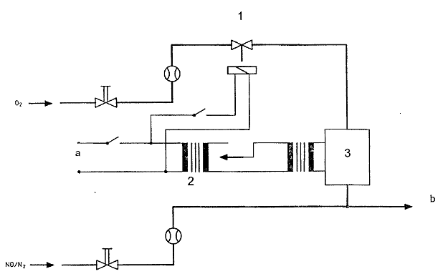
1 Van điện từ
2 Variac
3 Thiết bị phát ozon
a Dòng xoay chiều
b Tới máy phân tích
Hình 1 - Sơ đồ của thiết bị thử hiệu suất của bộ chuyển đổi NO₂
8.7.3. Hiệu chuẩn
CLD và HCLD phải được hiệu chuẩn trong phạm vi hoạt động chung nhất theo đặc tính kỹ thuật của cơ sở chế tạo khi dùng khí Zero và khí span (hàm lượng khí NO của khí span có thể lên tới 80 % phạm vi hoạt động và nồng độ NO₂ của hỗn hợp khí lên tới nhỏ hơn 5 % nồng độ NO). Máy phân tích NOx phải được đặt ở chế độ NO sao cho khí span không đi qua bộ chuyển đổi. Phải ghi lại nồng độ được chỉ thị.
8.7.4. Tính toán
Hiệu suất của bộ chuyển đổi NO_{x} được tính toán như sau:
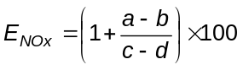 | (13)
trong đó
a là nồng độ NO_{x} theo 8.7.7;
b là nồng độ NO_{x} theo 8.7.8;
c là nồng độ NO theo 8.7.5;
d là nồng độ NO theo 8.7.6.
8.7.5. Bổ sung oxy
Thông qua khớp nối ống chữ T, ôxy hoặc không khí zero được bổ sung liên tục vào dòng khí tới khi nồng độ được chỉ thị nhỏ hơn 20 % so với nồng độ hiệu chuẩn được chỉ thị cho trong 8.7.3 (máy phân tích được đặt ở chế độ NO)
Nồng độ được chỉ thị (c) phải được ghi lại. Máy phát ozon không hoạt động trong suốt quá trình bổ sung oxy.
8.7.6. Kích hoạt máy phát ozon
Máy phát ozon được hoạt động để sinh ra đủ ozon đưa nồng độ NO xuống khoảng 20 % (nhỏ nhất là 10 %) nồng độ hiệu chuẩn cho trong 8.7.3. Nồng độ chỉ thị (d) phải được ghi lại (máy phân tích phải được đặt ở chế độ NO).
8.7.7. Chế độ NO_{x}
Máy phân tích NO được chuyển mạch sang chế độ NO_{x} sao cho hỗn hợp khí (gồm NO, NO₂, O₂ và N₂) đi qua bộ chuyển đổi. Nồng độ chỉ thị (a) phải được ghi lại (máy phân tích được đặt ở chế độ NO_{x}).
8.7.8. Ngừng kích hoạt máy phát ozon
Máy phát ozon được ngừng hoạt động. Hỗn hợp khí được mô tả trong 8.7.7 đi qua bộ chuyển đổi vào máy báo nồng độ. Nồng độ chỉ thị (b) phải được ghi lại (Máy phân tích được đặt ở chế độ NO_{x}).
8.7.9. Chế độ NO
Chuyển mạch sang chế độ NO với máy phát ozon đã ngừng hoạt động, dòng oxy hoặc không khí tổng hợp được ngắt. Số đọc NO_{x} của máy phân tích không được sai lệch quá ± 5 % so với giá trị đo được theo 8.7.3 (Máy phân tích được đặt ở chế độ NO).
8.7.10. Khoảng thời gian thử
Hiệu suất của bộ chuyển đổi phải được thử trước mỗi lần hiệu chuẩn máy phân tích NO_{x}.
8.7.11. Yêu cầu về hiệu suất
Hiệu suất của bộ chuyển đổi không được nhỏ hơn 90 % nhưng nên dùng loại đạt hiệu suất cao hơn 95 %.
Nếu trong phạm vi đo thông dụng nhất của máy phân tích, bộ chuyển đổi NO_{x} không thể giảm từ 80 % đến 20 % theo 8.7.3 thì phải dùng phạm vi đo cao nhất để tạo ra độ giảm này.
8.8. Điều chỉnh FID
8.8.1. Tối ưu hóa độ nhạy của máy đo
FID phải được chiều chỉnh theo quy định của nhà sản xuất thiết bị đo. Phải sử dụng một khí span là propan trong không khí để tối ưu hóa độ nhạy trong dải hoạt động chung nhất.
Với lưu lượng nhiên liệu và không khí được chỉnh đặt theo hướng dẫn của nhà sản xuất, phải đưa khí span 350 ± 75 ppmC vào máy phân tích. Độ nhạy tại một lưu lượng nhiên liệu đã cho phải được xác định từ sự chênh lệch giữa độ nhạy khí hiệu chỉnh và độ nhạy khí zero. Lưu lượng nhiên liệu phải được điều chỉnh gia tăng lớn hơn và thấp hơn thông số kỹ thuật của nhà sản xuất quy định. Độ nhạy của khí span và khí zero ở ở các lưu lượng nhiên liệu này phải được ghi lại. Sự khác nhau giữa độ nhạy khí span và độ nhạy khí zero phải được vẽ thành đồ thị và lưu lượng nhiên liệu được điều chỉnh về phía giàu lên của đường cong. Đây là sự chỉnh đặt lưu lượng ban đầu và có thể cần phải tiếp tục tối ưu hóa tùy thuộc vào kết quả của các hệ số nhạy hydrôcacbon và kiểm tra sự can thiệp ôxy theo 8.8.2 và 8.8.3.
Nếu sự can thiệp của oxy hoặc các hệ số độ nhạy hydrocacbon không đáp ứng yêu cầu sau thì lưu lượng kkhông khí phải được điều chỉnh gia tăng lớn hơn và thấp hơn các thông số kỹ thuật do nhà sản xuất quy định theo 8.8.2 và 8.8.3 cho mỗi lưu lượng.
Việc tối ưu có thể tiến hành từng phần từng phần lựa chọn theo quy trình thể hiện trong báo cáo kỹ thuật của SAE 770141 (xem phần Thư mục tài liệu tham khảo).
8.8.2. Hệ số độ nhạy hyđrocacbon
Máy phân tích phải được hiệu chuẩn bằng cách dùng propan trong không khí và không khí tổng hợp tinh khiết theo 8.5
Hệ số độ nhạy phải được xác định khi cho máy phân tích hoạt động và sau các khoảng thời gian hoạt động. Hệ số độ nhạy (r_{h}) đối với các loại hyđrocacbon cụ thể là tỷ số của số đọc C1 của FID và nồng độ khí trong xilanh được biểu thị bằng ppmC1.
Nồng độ của khí thử phải ở mức đủ để đạt một đáp ứng xấp xỉ 80 % giá trị toàn thang đo. Nồng độ phải có độ chính xác ± 2 % so với một chuẩn phân tích trọng lượng được biểu thị theo thể tích. Ngoài ra xi lanh khí phải được chuẩn bị trước trong 24 h ở nhiệt độ 298 K ± 5 K (25 ºC ± 5 ºC).
Các khí được dùng và các phạm vi hệ số độ nhạy tương đối như sau:
- Mê tan và không khí tổng hợp tinh khiết 1,00 ≤ r_{h} ≤ 1,15.
- Propylen và không khí tổng hợp tinh khiết 0,90 ≤ r_{h} ≤ 1,1.
- Toluen và không khí tổng hợp tinh kiết 0,90 ≤ r_{h} ≤ 1,1.
Các giá trị này là tương đối so với r_{h} = 1 đối với propan và không khí tổng hợp tinh khiết.
8.8.3. Kiểm tra sự nhiễu ôxy
Kiểm tra sự nhiễu ôxy phải được thực hiện khi đưa một máy phân tích vào hoạt động và sau các chu kỳ bảo dưỡng chính.
Phải chọn một phạm vi đo đảm bảo các khí kiểm tra nhiễu ôxy sẽ giảm nồng độ xuống cao nhất là 50 %. Thử nghiệm phải được thực hiện với nhiệt độ lò được chỉnh đặt theo yêu cầu. Các khí can thiệp ôxy được quy định trong 8.2.5.
a) Đưa máy phân tích về chuẩn không.
b) Máy phân tích phải được chuẩn bằng khí span với hỗn hợp 0 % ôxy đối với các động cơ dùng nhiên liệu xăng. Các thiết bị dùng cho động cơ diesel phải được chuẩn bằng khí span với hỗn hợp 21 % ôxy.
c) Độ nhạy "không" (zero) phải được kiểm tra lại. Nếu thay đổi quá 0,5 % giá trị toàn thang đo thì phải lặp lại các bước a) và b).
d) Phải dẫn khí kiểm tra sự can thiệp ôxy 5 % và 10 % vào máy phân tích.
e) Phải kiểm tra lại độ nhạy zero. Nếu nó bị thay đổi trên ± 1% của giá trị toàn thang đo, thử nghiệm phải được lặp lại.
f) Sự can thiệp ôxy (% O₂int) phải được tính toán cho mỗi hỗn hợp theo bước d) như sau:
(% O₂int) = | (B - độ nhạy máy phân tích) | x 100 | (14)
(% O₂int) = | B | x 100 | (14)
trong đó
độ nhạy máy phân tích là: | A | x % FS ở B
độ nhạy máy phân tích là: | (% FS ở A) | x % FS ở B
trong đó
A nồng độ hyđrocacbon theo phần triệu C (micrô lít/ lít) của khí span dùng trong bước b)
B nồng độ hyđrocacbon (ppmC) của các khí kiểm tra sự nhiễu ôxy sử dụng trong bước d).
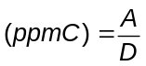 | (15)
trong đó
D là tỷ lệ phần trăm của độ nhạy của máy phân tích trên toàn thang đo do A.
g) Phần trăm nhiễu ôxy (% O₂ int) phải nhỏ hơn ± 3,0 % đối với tất cả các khí kiểm tra sự can thiệp ôxy yêu cầu trước khi thử nghiệm.
h) Nếu sự nhiễu ôxy vượt quá ± 3,0 % thì lưu lượng không khí trên và dưới thông số kỹ thuật của nhà sản xuất phải được điều chỉnh gia tăng khi lặp lại 8.8.1 cho mỗi lưu lượng.
l) Nếu sự nhiễu ôxy vượt quá ± 3,0 % sau khi điều chỉnh lưu lượng không khí thì lưu lượng nhiên liệu và sau đó lưu lượng lấy mẫu phải thay đổi khi lặp lại 8.8.1 cho mỗi lần chỉnh đặt mới.
j) Nếu sự nhiễu ôxy vẫn vượt quá ± 3,0 %, máy phân tích, nhiên liệu FID hoặc khí cháy phải được sửa chữa hoặc thay thế trước khi thử nghiệm. Các bước a) đến i) phải được lặp lại cùng với sự sửa chữa hoặc thay đổi thiết bị hay khí.
8.8.4. Hiệu suất bộ cắt hyđrocacbon không có metan (NMC)
8.8.4.1. Yêu cầu chung
NMC được dùng để loại bỏ các hyđrocacbon không có metan từ khí mẫu bằng cách ôxy hóa tất cả hyđrocacbon ngoại trừ metan. Một cách lý tưởng, sự chuyển đổi metan là 0 % còn đối với các hyđrocacbon khác như etan là 100 %. Đối với phép đo chính xác của NMHC, phải được xác định hai hiệu suất và sử dụng các hiệu suất này cho tính toán lưu lượng khối lượng của NMHC (xem 14.4).
8.8.4.2. Hiệu suất metan
Khí hiệu chuẩn metan phải được đưa qua FID, đi qua hoặc không đi qua đường dẫn vòng của NMC và ghi lại hai nồng độ. Hiệu suất được xác định như sau:
E_{M} = 1 - | C_{w} bộ cắt |  | (16)
E_{M} = 1 - | C_{w/o} bộ cắt |  | (16)
trong đó
C_{w}bộ cắt | nồng độ HC khi CH₄ đi qua NMC,
C_{w/o}bộ cắt | nồng độ HC khi CH₄ đi qua đường dẫn vòng của NMC.
8.8.4.3. Hiệu suất etan
Khí hiệu chuẩn etan phải được đưa qua FID, đi qua hoặc không đi qua đường dẫn vòng của NMC và ghi lại hai nồng độ. Hiệu suất được xác định như sau:
E_{M} = 1 - | C_{w} bộ cắt |  | (17)
E_{M} = 1 - | C_{w/o} bộ cắt |  | (17)
trong đó
C_{w}bộ cắt | nồng độ HC khi C₂H₆ đi qua NMC,
C_{w/o}bộ cắt | nồng độ HC khi C₂H₆ đi qua đường dẫn vòng của NMC.
8.8.5. Hệ số độ nhạy metanol
Khi dùng máy phân tích FID để phân tích các hydrocacbon chứa metanol thì phải thiết lập hệ số độ nhạy metanol (r_{m}) của máy phân tích.
Dùng một bơm tiêm microlit phun một thể tích metanol cho trước (a, theo mililít) vào vùng trộn được nung nóng [395 K (122 ºC)] của một vòi phun có vách ngăn. Metanol được bốc hơi và chạy vào một túi Tedlar chứa một thể tích đã biết của không khí cấp zero (b, theo m³). Thể tích không khí phải sao cho nồng độ metanol trong túi đại diện cho dải nồng độ được xác định trong mẫu thử khí thải.
Dùng FID để phân tích mẫu túi và hệ số độ nhạy được tính toán như sau:
r_{m} = x_{FID}/c_{SAM} | (18)
trong đó
x_{FID} là hệ số đọc theo FID theo ppmC (micro lít/ lít C);
c_{SAM} là nồng độ metanol trong túi lấy mẫu theo ppmC, như được tính toán từ a và b; c_{SAM} = 594 x a/b.
8.9. Hiệu ứng nhiễu đối với các máy phân tích CO, CO₂, NO_{x}, O₂, NH₃ và N₂O
8.9.1. Yêu cầu chung
Khác với khí được phân tích, các khí có mặt trong khí thải có thể gây nhiễu cho số đọc theo một số cách. Nhiễu dương xuất hiện trong các dụng cụ NDIR và PMD nơi khí gây nhiễu mang đến ảnh hưởng tương tự như khí được đo nhưng ở mức độ nhỏ hơn. Nhiễu âm xuất hiện trong các dụng cụ NDIR do khí gây nhiễu mở rộng dải hấp thụ của khí được đo, và trong các dụng cụ CLD do khí gây nhiễu dập tắt sự bức xạ. Phải thực hiện các kiểm tra nhiễu trong 8.9.2 và 8.9.3 trước khi bắt đầu sử dụng máy phân tích và sau các khoảng thời gian hoạt động dài, nhưng ít nhất là một lần trên năm.
8.9.2. Kiểm tra nhiễu của máy phân tích CO
Nước và CO₂ có thể gây nhiễu đối với hoạt động của máy phân tích CO. Do đó, một khí span CO₂ có nồng độ 80 % đến 100 % giá trị toàn thang đo của phạm vi đo lớn nhất được dùng trong thử nghiệm phải được nổi bọt qua nước ở nhiệt độ trong phòng và độ nhạy của máy phân tích được ghi lại. Độ nhạy của máy phân tích không được lớn hơn 1 % của giá trị toàn thang đo đối với các phạm vi đo bằng hoặc lớn hơn 300 ppm hoặc lớn hơn 3 ppm đối với các phạm vi đo nhỏ hơn 300 ppm.
8.9.3. Kiểm tra sự dập tắt các khí trong máy phân tích NO_{x}
Hai khí dùng cho các máy phân tích CLD (và HCLD) là CO₂ và hơi nước. Độ nhạy dập tắt cho các khí này tỷ lệ với nồng độ của chúng và do đó cần đến các kỹ thuật kiểm tra để xác định sự dập tắt ở các nồng độ cao nhất theo kinh nghiệm trong quá trình kiểm tra.
8.9.3.1. Kiểm tra sự dập tắt CO₂
Đưa khí span CO₂ có nồng độ 80 % đến 100 % của giá trị toàn thang đo của phạm vi đo lớn nhất qua máy phân tích NDIR và ghi lại giá trị CO₂ là A. Sau đó phải pha loãng khí này xấp xỉ 50 % với khí span NO và cho đi qua NDIR và (H) CLD, với các giá trị CO₂ và NO được ghi tương ứng là B và C. Ngắt khí span CO₂ và chỉ cho khí NO đi qua (H) CLD và giá trị NO ghi được là D.
Sự dập tắt phải được tính toán như sau:
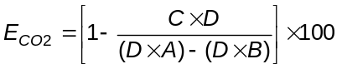 | (19)
trong đó
A nồng độ CO₂ không pha loãng được đo với NDIR, [%];
B nồng độ CO₂ pha loãng được đo với NDIR, [%];
C nồng độ NO pha loãng được đo với (H) CLD, [ppm];
D nồng độ NO không pha loãng được đo với (H) CLD, [ppm].
Có thể dùng các phương pháp pha loãng và xác định lượng các giá trị khí span CO₂ và CO như trộn/ phối liệu động lực.
8.9.3.2. Kiểm tra sự dập tắt bằng nước
Phép kiểm tra này chỉ áp dụng cho đo nồng độ của khí ẩm. Tính toán sự dập tắt bằng nước phải xem xét sự pha loãng khí hiệu chuẩn NO với hơi nước và xác định tỷ lệ của nồng độ hơi nước của hỗn hợp tới mức yêu cầu trong quá trình kiểm tra.
Một khí hiệu chuẩn NO có nồng độ 80 % đến 100 % của giá trị toàn dải đo của dải hoạt động thông thường phải được đưa tới (H) CLD và ghi lại giá trị NO là D. Sau đó làm nổi bọt khí span NO trong nước ở nhiệt độ 298 ± 5 K (25 ± 5 ºC), đưa qua (H) CLD và ghi giá trị NO là C. Nhiệt độ nước phải được xác định và ghi lại. Áp suất hơi bão hòa của hỗn hợp tương ứng với nhiệt độ bọt nước (F) phải được xác định và ghi lại là G. Nồng độ hơi nước (H, theo %) của hỗn hợp phải được tính theo công thức sau:
H = 100 x (G/p_{b}) | (20)
Nồng độ khí span NO được pha loãng (trong hơi nước) mong muốn (D_{e}) được tính như sau:
D_{e} = D x (1 - H/100) | (21)
Đối với khí thải điêzen, nồng độ nước lớn nhất trong khí thải (theo %) trong thử nghiệm phải được đánh giá với sự thừa nhận tỷ số nguyên tử nhiên liệu H : C là 1,8 : 1, từ nồng độ khí span CO₂ cực đại A trong dòng khí thải:
H_{m} = 0,9 x A | (22)
Ghi lại H, D_{e} và H_{m}.
Sự dập tắt bằng nước phải được tính toán như sau:
E_{H2O} = 100 x [(D_{e} - C)/D_{e}] x (H_{m}/H) | (23)
trong đó
D_{e} nồng độ mong muốn của NO pha loãng, [ppm];
C nồng độ của NO pha loãng, [ppm];
H_{m} nồng độ hơi nước lớn nhất, [%];
H nồng độ thực của hơi nước, [%].
CHÚ THÍCH: Điều quan trọng là đối với kiểm tra này khí span NO chứa nồng độ NO₂ nhỏ nhất, vì sự hấp thụ NO₂ trong nước không được tính đến trong tính toán sự dập tắt.
8.9.3.3. Sự dập tắt cực đại cho phép
Sự dập tắt cực đại cho phép phải tuân theo các bước sau:
- Đối với tất cả các máy phân tích CLD khô, phải được chứng minh rằng đối với nồng độ hơi nước cao nhất (ví dụ, "% H₂Oexp" như được tính toán trong phần tiếp theo), kỹ thuật tách nước đảm bảo độ ẩm của CLD thấp hơn hoặc bằng 5 g nước trên 1 kg không khí khô (hoặc khoảng 0,008 % H₂O), tức là 100 % RH ở 3,9 ºC và 101,3 kPa. Đặc tính độ ẩm này cũng tương đương với 25 % RH ở 25 ºC và 101,3 kPa. Điều này có thể được chứng minh bằng cách đo nhiệt độ tại đầu ra của thiết bị hút ẩm nhiệt, hoặc bằng cách đo độ ẩm tại điểm ngay trước dòng vào CLD. Độ ẩm của khí thải CLD cũng có thể được đo khi dòng vào CLD chính là dòng của thiết bị hút ẩm.
- Đối với đo dập tắt bằng CO₂ không pha loãng theo 8.9.3.1: 2 % giá trị toàn thang đo.
- Dập tắt bằng nước theo 8.9.3.2: 3 % giá trị toàn thang đo.
- Đối với phép đo có pha loãng: 2 % tổng cộng của dập tắt bằng nước và bằng CO₂.
8.9.4. Sự nhiễu máy phân tích O₂
Độ nhạy của máy phân tích PMD do các khí khác với oxy gây ra là tương đối nhẹ. Các đương lượng oxy của các thành phần khí thải chung được nêu trong Bảng 6.
Bảng 6 - Các đương lượng oxy
Khí | Đương lượng oxy  %
Cacbon dioxit, (CO₂) | - 0,623
Cacbon monoxit, (CO) | - 0,354
Nitơ oxit, (NO) | + 44,4
Nitơ dioxit, (NO₂) | + 28,7
Nước, (H₂O) | - 0,381
Nồng độ oxy quan sát được phải được hiệu chỉnh bằng công thức sau nếu thực hiện các phép đo chính xác cao.
Nhiễu = | (lượng oxy tương đương % O₂ x Nồng độ oxy quan sát được) | (24)
Nhiễu = | 100 | (24)
Đối với các máy phân tích ZRDO và ECS, nhiễu của máy đo các khí khác oxy gây ra phải được bù theo hướng dẫn của nhà cung cấp máy và quy trình kỹ thuật tin cậy.
8.9.5. Hiệu chỉnh sự kiểm tra nhiễu chéo cho các kênh đo NH₃ và N₂O khi sử dụng kỹ thuật đo IR (hồng ngoại) và UV (tử ngoại)
8.9.5.1. Quy trình thiết lập sự hiệu chỉnh nhiễu chéo cho các máy phân tích NH₃ (phương pháp NDUVR)
Tồn tại nhiễu chéo đối với nitơ oxit (NO) và nitơ dioxit (NO₂). Cả hai thành phần phải được đo bằng thiết bị đo và phải áp dụng sự bù trừ đối với giá trị đọc của máy phân tích, nếu nhiễu chéo vượt quá 2 % giá trị toàn thang đo.
8.9.5.2. Kiểm tra nhiễu chéo
Các khí hiệu chuẩn NO và NO₂ được cấp vào máy phân tích khi việc bù nhiễu chéo được kích hoạt. Đối với mỗi thành phần phải sử dụng, ít nhất là 5 nồng độ khí hiệu chuẩn khác nhau được phân đều trong dải từ zero đến nồng độ cực đại của khí gây nhiễu để kiểm tra sự bù trừ. Độ lệch cực đại của giá trị đọc NH₃ so với giá trị đọc zero phải bé hơn ± 2 % của giá trị toàn dải của dải đo thông dụng. Nếu độ lệch lớn hơn, phải xác lập một đường hiệu chuẩn mới đối với thành phần nhiễu tương ứng và áp dụng cho các giá trị đọc của máy phân tích. Có thể sử dụng các khí đơn cũng như hỗn hợp có chứa 2 hoặc nhiều khí gây nhiễu.
8.9.5.3. Quy trình thiết lập đường hiệu chuẩn nhiễu chéo
8.9.5.3.1. Nhiễu chéo NO
Các khí hiệu chuẩn có ít nhất năm nồng độ NO khác nhau được dàn đều trong dải đo được sử dụng của máy phân tích NO được dẫn vào máy phân tích NH₃.
Giá trị danh định của nồng độ NO đưa vào và nồng độ NH₃ phải được ghi lại. Sử dụng phương pháp bình phương tối thiểu để thiết lập một hàm tương ứng (ví dụ hàm đa thức), tính toán một đường hiệu chỉnh nhằm bù cho nhiễu chéo NO. Số điểm trên đường hiệu chỉnh này phải cao hơn ít nhất là hai điểm so với số thông số của hàm đa thức (ví dụ, đường đa thức bậc 4 cần ít nhất bảy điểm). Giá trị hiệu chỉnh NH_{3_được bù trừ} = NH_{3_không được bù trừ} - f(NO) cần nằm trong khoảng ± 1 % giá trị toàn thang đo của giá trị đọc khi máy phân tích đọc zero.
8.9.5.3.2. Nhiễu chéo NO₂
Quy trình đánh giá nhiễu chéo NO₂ cũng tương đương với quy trình cho khí span NO₂. Kết quả là đường hiệu chỉnh f(NO₂).
Khí hiệu chuẩn dùng để thiết lập các đường cong bù trừ nhiễu chéo phải là hỗn hợp khí đơn. Không cho phép sử dụng hỗn hợp khí có hai hoặc nhiều khí gây nhiễu khi thiết lập các đường cong bù trừ nhiễu chéo.
Tính toán bù trừ cần được thực hiện bằng hệ thống đo:
NH_{3_được bù trừ} = NH_{3_không được bù trừ} - f(N=) - f(NO₂)
Sau khi thiết lập xong đường bù trừ, việc bù trừ nhiễu chéo phải được kiểm tra theo quy trình đưa ra trong 8.9.5.2.
8.9.5.4. Quy trình thiết lập sự hiệu chỉnh nhiễu chéo cho máy phân tích N₂O (phương pháp NDIR)
Tồn tại các nhiễu chéo đối với CO₂, CO và NO và các nhiễu nhỏ đối với một số hyđrocacbon.
8.9.5.5. Kiểm tra các nhiễu chéo
Các khí hiệu chuẩn đối với CO, CO₂, NO và C₃H₈ được đưa vào bộ phân tích khi bù trừ nhiễu chéo được kích hoạt. Đối với mỗi thành phần phải sử dụng, ít nhất là 5 nồng độ khí hiệu chuẩn khác nhau được phân đều trong dải từ zero đến nồng độ cực đại của khí gây nhiễu để kiểm tra sự bù trừ. Độ lệch cực đại của giá trị đọc NO₂ so với giá trị đọc zero phải bé hơn ± 2 % của giá trị toàn thang đo của dải đo thông dụng. Nếu độ lệch lớn hơn phải thiết lập một đường hiệu chuẩn mới đối với thành phần nhiễu tương ứng và áp dụng cho các giá trị đọc của máy phân tích. Có thể sử dụng các khí đơn cũng như hỗn hợp có chứa 2 hoặc nhiều khí gây nhiễu.
8.9.5.6. Quy trình thiết lập các đường hiệu chỉnh nhiễu chéo
8.9.5.6.1. Nhiễu chéo CO
Các khí hiệu chuẩn có ít nhất 5 nồng độ CO khác nhau được dàn đều trong phạm vi đo được sử dụng của máy phân tích CO được dẫn vào máy phân tích N₂O.
Giá trị danh định của nồng độ CO đưa vào và nồng độ N₂O đo được phải được ghi lại. Sử dụng phương pháp bình phương tối thiểu để thiết lập một hàm tương ứng (ví dụ hàm đa thức) f(CO), tính toán một đường hiệu chuẩn nhằm bù trừ cho nhiễu chéo CO. Số điểm trên đường hiệu chỉnh này phải cao hơn ít nhất là hai điểm so với số thông số của hàm đa thức (ví dụ, đường đa thức bậc 4 cần ít nhất 7 điểm).
Giá trị hiệu chỉnh N₂O_{_được bù trừ} = N₂O_{_không được bù trừ} - f(CO) cần nằm trong khoảng ± 1 % giá trị toàn thang đo của giá trị đọc khi máy phân tích đọc zero.
8.9.5.6.2. Nhiễu chéo CO₂, NO và C₃H₈
Quy trình tương tự được dùng để đánh giá nhiễu chéo đối với CO₂, NO và C₃H₈. Kết quả lần lượt là các đường hiệu chỉnh f(CO₂), f(NO) và f(C₃H₈).
Khí hiệu chuẩn dùng để thiết lập các đường cong bù trừ nhiễu chéo phải là hỗn hợp khí đơn. Không cho phép sử dụng hỗn hợp khí có hai hoặc nhiều khí gây nhiễu khi thiết lập các đường cong bù trừ nhiễu chéo.
Tính toán bù trừ cần được thực hiện bằng hệ thống đo:
N₂O_{được bù trừ} = N₂O_{không được bù trừ} - f(CO₂) = - f(CO) - f(NO) - f(C₃H₈)
Sau khi thiết lập xong đường bù trừ, phải kiểm tra việc bù trừ nhiễu chéo theo quy trình đưa ra trong 8.9.5.5.
8.10. Khoảng thời gian hiệu chuẩn
Các máy phân tích phải được hiệu chuẩn theo 8.5 tối thiểu là ba tháng một lần hoặc khi thực hiện sự sửa chữa hoặc thay đổi có hệ thống có thể ảnh hưởng tới sự hiệu chuẩn.
9. Hiệu chuẩn hệ thống đo hạt
9.1. Quy định chung
Mỗi thành phần của hệ thống phải được hiệu chuẩn thường xuyên để đạt được các yêu cầu về độ chính xác của tiêu chuẩn này. Phương pháp hiệu chuẩn sử dụng được mô tả dưới đây cho các thành phần được quy định trong 7.6 và Điều 17.
9.2. Quy trình hiệu chuẩn
9.2.1. Đo lưu lượng
Sự hiệu chuẩn dụng cụ đo lưu lượng khí hoặc dụng cụ đo dòng phải theo các tiêu chuẩn quốc tế hoặc/và tiêu chuẩn quốc gia.
Nếu lưu lượng khí được xác định bằng đo dòng chênh lệch thì sai số lớn nhất của độ chênh lệch phải sao cho độ chính xác của q_{medf} trong phạm vi ± 4 % (cũng có thể xem 17.2.1, các giải thích về máy phân tích khí thải được cho trong các Hình 10 đến Hình 18 dưới đây). Độ chính xác này có thể được tính toán bằng cách lấy căn quân phương của các sai số của mỗi dụng cụ.
9.2.2. Máy phân tích khí thải
Nếu nồng độ CO₂ hoặc NO_{x} được dùng để xác định tỷ số pha loãng, các máy phân tích khí thải phải được hiệu chuẩn theo 8.5.5.
9.2.3. Kiểm tra bằng dòng cacbon
Việc kiểm tra bằng dòng cacbon khi sử dụng khí thải thực tế rất được đề cao để phát hiện các vấn đề về đo và điều khiển và đảm bảo sự vận hành chính xác của hệ thống pha loãng một phần. Kiểm tra bằng dòng cacbon cần được thực hiện ít nhất một lần khi lắp một động cơ mới, hoặc thỉnh thoảng có sự thay đổi lớn trong cấu hình của phòng thử.
Động cơ phải được vận hành ở tải trọng và tốc độ cao nhất hoặc bất kỳ chế độ chạy ổn định nào tạo ra 5 % CO₂ hoặc lớn hơn. Hệ thống lấy mẫu một phần (không toàn dòng) phải được vận hành với hệ số pha loãng khoảng 15 đến 1.
Nếu thực hiện kiểm tra bằng dòng cácbon, quy trình vận hành phải tuân theo Phụ lục F. Lưu lượng dòng cacbon phải được tính toán theo các phương trình F.1, F.2 và F.3. Tất cả các lưu lượng cacbon phải đảm bảo nằm trong giới hạn 6 %.
9.3. Điều kiện không toàn dòng
Phạm vi của tốc độ khí thải và sự dao động áp suất phải được kiểm tra và điều chỉnh theo yêu cầu của 17.2.1, giải thích về đường ống xả được cho trong các Hình 10 đến 18, nếu thích hợp.
9.4. Khoảng thời gian hiệu chuẩn
Các dụng cụ đo lưu lượng phải được hiệu chuẩn tối thiểu là một năm một lần hoặc khi thực hiện sự sửa chữa hoặc thay đổi có hệ thống có thể ảnh hưởng tới sự hiệu chuẩn.
10. Hiệu chuẩn hệ thống lấy mẫu pha loãng toàn dòng kiểu thể tích không đổi CVS
10.1. Quy định chung
Hệ thống CVS phải được hiệu chuẩn bằng cách sử dụng lưu lượng kế chính xác và thiết bị cản dòng. Dòng chảy đi qua hệ thống phải được đo ở các giá trị đặt cản dòng khác nhau và các thông số điều khiển của hệ thống cũng được đo và liên hệ với dòng chảy.
Có thể sử dụng các kiểu lưu lượng kế khác nhau, ví dụ ống ventury hiệu chuẩn, lưu lượng kế dòng chảy tầng hiệu chuẩn, lưu lượng kế tuabin hiệu chuẩn.
10.2. Hiệu chuẩn bơm thể tích kiểu piston (PDP)
10.2.1. Quy định chung
Tất cả các thông số liên quan đến bơm phải được đo liên tục đồng thời với các thông số liên quan tới venturi hiệu chuẩn nối tiếp với bơm. Lưu lượng hiệu chuẩn (tính theo m³/min tại đầu vào của bơm, áp suất tuyệt đối và nhiệt độ) phải được biểu diễn trên đồ thị với hàm tương quan là giá trị của một tổ hợp các thông số của bơm. Phương trình tuyến tính thể hiện mối quan hệ giữa lưu lượng bơm và hàm tương quan phải được xác định. Nếu một hệ thống CVS có dẫn động nhiều tốc độ thì phải thực hiện sự hiệu chuẩn cho mỗi phạm vi tốc độ được sử dụng.
Độ ổn định nhiệt độ phải được duy trì trong quá trình hiệu chuẩn.
Rò rỉ trong tất cả các đầu nối và đường ống nối giữa venturi hiệu chuẩn và bơm CVS phải được duy trì dưới 0,3 % của điểm lưu lượng thấp nhất (cản dòng cao nhất và điểm tốc độ của PDP thấp nhất).
10.2.2. Phân tích dữ liệu
Lưu lượng không khí (Q_{s}) tại mỗi điểm đặt cản dòng (ít nhất là sáu điểm đặt) phải được tính toán theo tiêu chuẩn m³/min từ dữ liệu lưu lượng kế khi dùng phương pháp do nhà sản xuất đưa ra. Lưu lượng không khí phải được chuyển đổi về lưu lượng bơm (V₀) tính theo m³/r ở áp suất và nhiệt độ tuyệt đối tại cửa vào của bơm như sau:
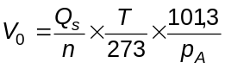 | (25)
trong đó
Q_{s} lưu lượng không khí ở điều kiện chuẩn (101,3 kPa, 273 K), [m³/s];
T nhiệt độ tại cửa vào của bơm [K];
P_{A} áp suất tuyệt đối tại cửa vào [kPa];
n tốc độ quay của bơm [r/s].
Để tính đến sự tương tác của các biến thiên áp suất tại bơm và mức độ trượt của bơm, hàm tương quan (X₀) giữa tốc độ bơm, chênh lệch áp suất giữa đầu ra và đầu vào bơm và áp suất tuyệt đối đầu ra của bơm phải được tính toán như sau:
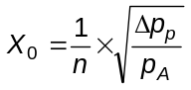 | (26)
trong đó
Δp_{p} là sự chênh lệch áp suất giữa đầu vào và đầu ra của bơm [kPa];
p_{A} áp suất tuyệt đối tại cửa ra của bơm [kPa].
Thực hiện phương pháp bình phương tối thiểu tuyến tính để tạo ra phương trình hiệu chuẩn như sau:
V₀ = D₀ - m x (X₀) | (27)
D₀ và m lần lượt là hằng số và hằng số góc của các đường hồi qui.
Đối với hệ thống CVS có nhiều tốc độ, các đường hiệu chuẩn được tạo ra đối với các phạm vi lưu lượng bơm khác nhau phải gần như song song với nhau, và hằng số D₀ phải tăng khi phạm vi lưu lượng bơm giảm.
Các giá trị tính toán được từ phương trình phải nằm trong giới hạn ± 0,5 % của giá trị đo của V₀. Các giá trị m phải khác nhau đối với mỗi loại bơm. Dòng hạt vào theo thời gian sẽ dẫn tới độ trượt của bơm giảm, được phản ánh bởi các giá trị m thấp hơn. Do đó, phải thực hiện việc hiệu chuẩn khi bơm mới hoạt động sau một khoảng thời gian bảo dưỡng chính và nếu việc kiểm tra toàn hệ thống chỉ ra sự thay đổi của mức độ trượt.
10.3. Hiệu chuẩn venturi dòng tới hạn (CFV)
10.3.1. Quy định chung
Hiệu chuẩn CFV được dựa trên phương trình dòng chảy đối với venturi dòng tới hạn. Lưu lượng khí (Q_{s}) là hàm của áp suất và nhiệt độ đầu vào:
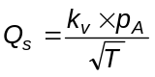 | (28)
trong đó
k_{v} là hệ số hiệu chuẩn;
p_{A} là áp suất tuyệt đối tại cửa vào venturi [kPa];
T là nhiệt độ tại cửa vào của venturi [K].
10.3.2. Phân tích dữ liệu
Lưu lượng không khí (Q_{s}) tại các điểm đặt cản dòng (ít nhất có sáu điểm đặt) phải được tính toán theo m³/min tiêu chuẩn từ dữ liệu của lưu lượng kế khi dùng phương pháp quy định của nhà sản xuất. Phải tính toán hệ số hiệu chuẩn từ các dữ liệu hiệu chuẩn đối với mỗi điểm đặt như sau:
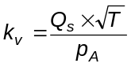 | (29)
trong đó
Q_{s} là lưu lượng không khí ở điều kiện chuẩn (101,2 kPa, 273 K) [m³/s];
T là nhiệt độ cửa vào venturi [K];
p_{A} là áp suất tuyệt đối tại cửa vào venturi.
Để xác định phạm vi của dòng chảy giới hạn, k_{v} phải được biểu diễn bằng hàm của áp suất cửa vào venturi. Đối với dòng chảy giới hạn (tiết lưu) k_{v} gần như là hằng số. Do áp suất giảm (độ chân không tăng), venturi trở nên không bị bóp dòng và k_{v} giảm, điều này có nghĩa là CFV hoạt động ngoài phạm vi cho phép.
Đối với ít nhất là tám điểm trong vùng dòng giới hạn, phải tính toán giá trị trung bình của k_{v} và độ lệch chuẩn. Độ lệch chuẩn không được phép vượt quá ± 0,3 % giá trị trung bình của k_{v}.
10.4. Hiệu chuẩn venturi dưới âm (SSV)
10.4.1. Quy định chung
Hiệu chuẩn SSV được dựa trên phương trình dòng chảy đối với venturi dưới âm. Lưu lượng khí (Q_{SSV}) là hàm của áp suất và nhiệt độ tại cửa vào, độ tụt áp giữa đầu vào SSV và họng của nó và được tính như sau:
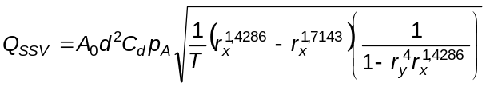 | (30)
trong đó
A₀ là tập hợp của các hằng số và chuyển đổi đơn vị
= 0,006111 theo các đơn vị SI 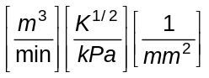;
d là đường kính họng của SSV [m];
C_{d} là hệ số xả của SSV;
p_{A} là áp suất tuyệt đối tại đầu vào venturi [kPa];
T là nhiệt độ tại cửa vào venturi [K];
r_{x} là tỷ số của họng SSV và áp suất tĩnh tuyệt đối, tại cửa vào, r_{x} = 1 - (Δp/p_{A});
r_{y} là tỷ số của d và đường kính trong ống vào (D), r_{y} = d/D.
10.4.2. Phân tích dữ liệu
Lưu lượng không khí (q_{vSSV}) tại mỗi điểm đặt cản dòng (ít nhất là 16 điểm đặt) phải được tính toán theo m³/min tiêu chuẩn từ dữ liệu lưu lượng kế khi sử dụng phương pháp do nhà sản xuất quy định. Hệ số xả (C_{d}) phải được tính toán từ dữ liệu hiệu chuẩn đối với mỗi điểm đặt như sau:
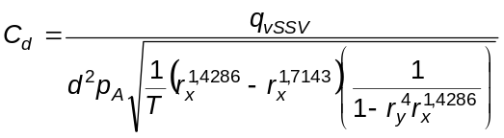 | (31)
trong đó
q_{vSSV} là lưu lượng dòng khí ở điều kiện chuẩn (103,3 kPa, 273 K) [m³/min];
T là nhiệt độ tại cửa vào venturi [K];
d là đường kính họng SSV [m];
r_{x} là tỷ số của họng SSV và áp suất tĩnh tuyệt đối tại cửa vào, r_{x} = 1 - (Δp/p_{A});
r_{y} là tỷ số của d và đường kính trong ống vào (D), r_{y} = d/D.
Để xác định phạm vi của dòng dưới âm, C_{d} phải được lập thành đồ thị là hàm của số Reynold (Re), tại họng SSV. Re tại họng của SSV được tính toán theo công thức sau:
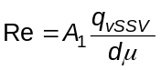 | (32)
trong đó
A₁ là tập hợp của các hằng số và các chuyển đổi đơn vị;
= 25,51152 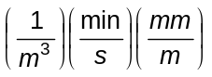
q_{vSSV} là lưu lượng dòng khí ở điều kiện chuẩn (103,3 kPa, 273 K) [m³/min];
d là đường kính họng venturi, [m];
μ là độ nhớt tuyệt đối hoặc động học của khí được tính toán theo công thức sau:
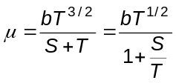 , kg/m-s | (33)
trong đó
b là hằng số thực nghiệm = 1,458 x 10⁶ kg/msK^{1/2};
s là hằng số thực nghiệm = 110,4 K.
Do Q_{SSV} là thông số đầu vào của công thức Re, phải bắt đầu tính toán bằng ước lượng giá trị ban đầu của Q_{SSV} hoặc C_{d} của venturi, và lặp lại cho tới khi Q_{SSV} hội tụ. Phương pháp hội tụ phải đảm bảo độ chính xác 0,1 % của một điểm đo hoặc tốt hơn.
Đối với ít nhất là mười sáu điểm trên khu vực dòng dưới âm, các giá trị tính toán C_{d} từ phương trình đường hiệu chuẩn gần đúng phải nằm trong khoảng ± 0,5 % của C_{d} đo được đối với mỗi điểm hiệu chuẩn.
10.5. Xác nhận lại toàn bộ hệ thống
10.5.1. Quy định chung
Độ chính xác tổng cộng của hệ thống lấy mẫu và phân tích CVS phải được xác định bằng cách cho một khối lượng biết trước của một khí gây ra ô nhiễm vào hệ thống trong khi hệ thống vẫn hoạt động bình thường. Khí ô nhiễm được phân tích và khối lượng được tính toán theo 14.5, ngoại trừ trường hợp propan khi hệ số 0,000472 được dùng để thay thế cho 0,000479 đối với HC. Sử dụng một trong hai kỹ thuật sau đây.
10.5.2. Đo bằng lỗ phun có dòng tới hạn
Một lượng biết trước khí nguyên chất (cacbon monoxit hoặc propan) được đưa vào hệ thống thông qua lỗ phun hiệu chỉnh được có dòng tới hạn. Nếu áp suất đầu vào đủ cao, lưu lượng được điều chỉnh thông qua lỗ phun có dòng tới hạn không phụ thuộc vào áp suất đầu ra của lỗ phun (dòng tới hạn). Hệ thống CVS phải được vận hành như trong phép thử phát khí thải không thường trong khoảng 5 min đến 10 min. Mẫu khí được phân tích bằng máy phân tích thông thường (phương pháp túi khí mẫu hoặc tổng hợp) và tính toán khối lượng của khí. Khối lượng được xác định phải nằm trong giới hạn ± 3 % khối lượng biết trước của khí được phun.
10.5.3. Đo bằng kỹ thuật cân
Khối lượng của một ống nhỏ cacbon monoxit hoặc propan phải được xác định chính xác tới ± 0,01 g. Trong khoảng 5 min đến 10 min hệ thống CVS phải được vận hành như trong thử khí thải thông thường, trong khi cacbon monoxit hoặc propan được phun vào hệ thống. Lượng khí nguyên chất xảy ra phải được xác định bằng cách cân để biết độ chênh lệch. Mẫu khí phải được phân tích với thiết bị thông thường (phương pháp túi khí hoặc tổng hợp) và tính toán khối lượng của khí. Khối lượng xác định phải nằm trong khoảng ± 3 % khối lượng biết trước của khí được phun.
11. Điều kiện vận hành (Chu trình thử)
Điều này có liên quan với TCVN 6852-4 (ISO 8178-4)
12. Chạy thử
12.1. Chuẩn bị các bộ lọc lấy mẫu
Ít nhất là 1 h trước khi thử, một cặp bộ lọc phải được đặt trong một đĩa Petri không được gắn kín và được đặt trong một buồng cân để đạt được sự ổn định. Sau khi hết thời gian để ổn định, mỗi cặp bộ lọc phải được cân và trọng lượng bì cần được ghi lại. Sau đó cặp bộ lọc phải được bảo quản trong một đĩa Petri kín hoặc giá bộ lọc cho tới khi cần thử. Nếu cặp bộ lọc không thể sử dụng trong khoảng 8 h sau khi lấy ra khỏi buồng cân thì chúng phải được cân lại trước khi sử dụng.
12.2. Lắp đặt thiết bị đo
Dụng cụ và các đầu dò lấy mẫu phải được lắp đặt theo quy định. Khi dùng hệ thống pha loãng toàn lưu lượng để pha loãng khí thải thì phải nối ống xả với hệ thống.
12.3. Khởi động hệ thống pha loãng và động cơ
Hệ thống pha loãng và động cơ phải được khởi động và làm nóng lên cho tới khi tất cả các nhiệt độ và áp suất đã ổn định ở chế độ đầy tải và tốc độ định mức (xem các tiêu chuẩn ổn định trong ISO 15550:2002, 6.2.4.3.2).
12.4. Điều chỉnh tỷ số pha loãng
Hệ thống lấy mẫu bụi phải được khởi động và cho phép chạy trên đường dẫn vòng (bypass) đối với phương pháp lọc đơn (tùy chọn đối với phương pháp lọc nhiều cấp). Mức bụi nền của không khí pha loãng có thể được xác định bằng cách cho không khí pha loãng đi qua các bộ lọc bụi. Nếu sử dụng không khí pha loãng được lọc thì có thể thực hiện phép đo tại bất cứ thời điểm nào trước, trong và sau khi thử. Nếu không khí pha loãng không được lọc, các phép đo được thực hiện tối thiểu là ở ba điểm của chu trình thử: điểm bắt đầu, điểm kết thúc và điểm gần với điểm giữa. Phải xác định giá trị trung bình của các giá trị tại ba điểm này.
Lượng không khí pha loãng phải được ấn định để thu được nhiệt độ lớn nhất ở mặt bộ lọc là 325 K (52 ºC) hoặc nhỏ hơn ở mỗi chế độ. Tỷ số pha loãng tổng không được nhỏ hơn 4.
Đối với các hệ thống kiểm soát nồng độ CO₂ hoặc NO_{x}, hàm lượng CO₂ hoặc NO_{x} của không khí pha loãng phải được đo tại điểm bắt đầu và điểm kết thúc của mỗi thử nghiệm. Các số đo nồng độ nền CO₂ hoặc NO_{x} trước và sau khi thử của không khí pha loãng phải ở trong phạm vi 100 ppm đối với CO₂ và 5 ppm đối với NO_{x}.
Khi dùng hệ thống phân tích khí thải pha loãng, các nồng độ nền tương ứng của các thành phần khí phải được xác định bằng cách lấy mẫu không khí pha loãng vào một túi lấy mẫu trong toàn bộ quá trình thử. Nồng độ nền liên tục (không túi) có thể được xác định tối thiểu là ở ba điểm của chu trình: điểm bắt đầu, điểm kết thúc và điểm gần với điểm giữa và sau đó xác định giá trị trung bình. Theo quy định của nhà sản xuất động cơ có thể bỏ qua các phép đo nền.
12.5. Xác định các điểm thử
Các giá trị đặt sự cản dòng đường vào và áp lực ngược của khí thải phải được điều chỉnh theo giới hạn trên của nhà sản xuất, phù hợp với 5.4.1 và 5.4.2.
Các giá trị momen (xoắn) lớn nhất tại các tốc độ thử quy định phải được xác định theo thí nghiệm để tính toán các giá trị momen cho các chế độ thử quy định. Đối với các động cơ không được thiết kế để vận hành trên một phạm vi tốc độ trên đường cong momen toàn tải, thì momen lớn nhất tại các tốc độ thử phải do nhà sản xuất công bố.
Việc đặt động cơ cho mỗi chế độ thử phải được tính toán khi dùng công thức:
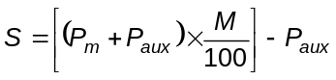 | (34)
trong đó
S là giá trị đặt động lực kế, [kW];
P_{m} là công suất lớn nhất xác định được hoặc công suất được công bố ở tốc độ thử trong các điều kiện thử (do cơ sở chế tạo quy định), [kW];
P_{aux} là công suất tổng công bố được hấp thụ bởi các thiết bị phụ lắp cho thử nghiệm và ISO 14396 không yêu cầu, kW;
M là phần trăm mô men được quy định cho chế độ thử [%].
12.6. Kiểm tra các máy phân tích
Các máy phân tích chất phát thải được chỉnh đặt ở không (zero) và span.
12.7. Chu trình thử
Các chu trình thử được định nghĩa trong TCVN 6852-4 (ISO 8178-4). Các chu trình thử lưu tâm tới những sự khác nhau về kích cỡ động cơ và ứng dụng của động cơ.
12.7.1. Trình tự thử
Động cơ phải được vận hành ở mỗi chế độ trong chu trình thử thích hợp của TCVN 6852-4 (ISO 8178-4). Dung sai được chỉ thị dưới đây áp dụng trong khi thu nhận dữ liệu khí thải, chỉ áp dụng trong giai đoạn lấy mẫu chất thải bụi và chất thải khí.
a) Đối với các động cơ thử nghiệm với cấu hình thử nghiệm có điều khiển tốc độ của băng thử
Trong mỗi giai đoạn của chu trình thử sau giai đoạn dịch chuyển dữ liệu ban đầu, tốc độ riêng nên nằm trong khoảng ± 1 % của tốc độ định mức hoặc ± 3 r/min. Chọn giá trị lớn hơn, ngoại trừ chế độ không tải thấp nằm trong dung sai đưa ra bởi nhà sản xuất. Mô men riêng phải được thực hiện sao cho giá trị trung bình trong khoảng thời gian thử nghiệm cần phải nằm trong ± 2 % của mô men lớn nhất ở tốc độ thử.
b) Đối với các động cơ thử nghiệm với cấu hình thử nghiệm có điều khiển tải của băng thử
Trong mỗi giai đoạn của chu trình thử sau giai đoạn dịch chuyển tiếp ban đầu, tốc độ riêng nên nằm trong khoảng ± 2 % của tốc độ định mức hoặc ± 3 r/min, chọn giá trị lớn hơn, nhưng trong bất kỳ trường hợp nào cũng phải nằm trong giới hạn ± 5 %, ngoại trừ trường hợp không tải thấp, giá trị này phải nằm trong dung sai do nhà sản xuất công bố.
Trong các chế độ của chu trình nếu mômen quy định là 50 % hoặc lớn hơn mômen cực đại tại tốc độ thử thì mômen trung bình trong khoảng thời gian thu nhận dữ liệu phải nằm trong khoảng ± 5 % mômen quy định. Trong các chế độ thử, nếu mômen quy định thấp hơn 50 % mômen cực đại tại tốc độ thử nghiệm thì mômen trung bình trong suốt thời gian thu nhận dữ liệu phải nằm trong giới hạn ± 10 % mômen quy định hoặc ± 0,27 Nm, chọn giá trị nào lớn hơn.
12.7.2. Độ nhạy của máy phân tích
Năng suất của máy phân tích phải được ghi lại trên khí cụ ghi trên băng biểu đồ hoặc được đo bằng một hệ thống thu nhận dữ liệu tương đương với khí thải đi qua máy phân tích ít nhất là trong 3 min cuối cùng của mỗi chế độ. Nếu áp dụng lấu mẫu (vào) túi để đo CO và CO₂ pha loãng (xem 7.5.4) thì phải lấy một mẫu vào túi trong 3 min cuối cùng của mỗi chế độ và mẫu trong túi được phân tích và ghi lại.
12.7.3. Lấy mẫu bụi
Lấy mẫu bụi có thể được thực hiện bằng phương pháp lọc đơn hoặc phương pháp lọc nhiều cấp (xem 7.6).
Do các kết quả của các phương pháp có thể khác nhau đôi chút nên phương pháp được dùng phải được công bố cùng với các kết quả.
Đối với phương pháp lọc đơn phải tính đến các hệ số trọng lượng chế độ được quy định trong quy trình của chu trình thử bằng cách lấy một mẫu tỷ lệ với lưu lượng khối lượng của khí thải cho mỗi chế độ của chu trình. Có thể đạt được yêu cầu này bằng cách điều chỉnh lưu lượng lấy mẫu, thời gian lấy mẫu và/hoặc tỷ lệ pha loãng tương ứng, để đáp ứng tiêu chuẩn đối với các hệ số trọng lượng hiệu dụng thể hiện trong 15.6.
Việc lấy mẫu phải được tiến hành càng chậm càng tốt trong phạm vi mỗi chế độ. Thời gian lấy mẫu cho mỗi chế độ tối thiểu phải là 20 s cho phương pháp lọc đơn và 60 s cho phương pháp lọc nhiều cấp. Thông tin bổ sung về thời gian của chế độ thử được xem trong TCVN 6852-4 (ISO 8178-4). Đối với các hệ thống không có khả năng có đường dẫn vòng (bypass), thời gian lấy mẫu cho mỗi chế độ tối thiểu phải là 60 s cho các phương pháp lọc đơn và lọc nhiều cấp.
12.7.4. Các điều kiện của động cơ
Tốc độ và tải trọng của động cơ, nhiệt độ không khí nạp, lưu lượng nhiên liệu và lưu lượng không khí hoặc khí thải phải được đo ở mỗi chế độ ngay khi động cơ đã ổn định.
Nếu không thể đo được lưu lượng khí thải hoặc không khí đốt cháy và tiêu thụ nhiên liệu thì các thông số này có thể được tính toán khi dùng phương pháp cân bằng cácbon và oxy (xem 7.3.6 và Phụ lục A).
Các dữ liệu bổ sung cần cho tính toán phải được ghi lại (xem Điều 13).
12.8. Kiểm tra lại các máy phân tích
Sau phép thử phát thải, phải dùng một khí zero và khí span tương tự để kiểm tra lại. Phép thử sẽ được chấp nhận nếu sự chênh lệch giữa hai kết quả đo nhỏ hơn 2 %.
12.9. Báo cáo thử
Báo cáo thử cần chứa các dữ liệu được cho trong TCVN 6852-6.
13. Đánh giá dữ liệu cho các chất thải khí và hạt
13.1. Các khí thải
Để đánh giá các chất phát thải khí, số đọc của 60 s cuối cùng của mỗi chế độ phải được tính trung bình, và nồng độ trung bình của HC, CO, CO₂, NO_{x}, O₂, NMHC (phương pháp NMC), NH₃ và CH₃OH (phương pháp FID) trong mỗi chế độ phải được xác định từ các số đọc trung bình theo biểu đồ và các dữ liệu hiệu chuẩn tương ứng. Các nồng độ trung bình trong túi lấy mẫu, nếu được dùng phải được xác định từ các số đọc của túi và các dữ liệu hiệu chuẩn tương ứng. Có thể sử dụng một kiểu ghi khác nếu đảm bảo thu được các dữ liệu tương đương.
Nồng độ nền trung bình của không khí pha loãng nếu được đo phải được xác định từ các số đọc không khí pha loãng của túi hoặc từ các số đọc liên tục trung bình (không dùng túi khí) của nền và các dữ liệu hiệu chuẩn tương ứng.
Khi sử dụng các phương pháp lấy mẫu bộ lọc va chạm hoặc hộp lấy mẫu cho CH₃OH và HCHO, các nồng độ và các nồng độ nền (nếu dùng) phải được xác định từ số lượng CH₃OH / HCHO, trong các bộ lọc va chạm hoặc hộp lấy mẫu (xem Hình 7 và Hình 8) như được xác định bằng phân tích GC và HPLC và thể tích mẫu tổng đi qua các bộ lọc va chạm hoặc hộp lấy mẫu.
13.2. Các chất phát thải hạt
Để đánh giá các bụi, các khối lượng mẫu tổng (M_{sep}) đi qua các bộ lọc phải được ghi lại cho mỗi chế độ.
Các bộ lọc phải được đưa trở lại buồng cân và được thuần hóa ít nhất là 1 h, nhưng không lớn hơn 80 h và rồi được cân. Khối lượng cả bì của các bộ lọc phải được ghi lại và khối lượng bì (xem 12.1) được trừ đi.
Nếu áp dụng sự hiệu chỉnh nền, khối lượng không khí pha loãng (m_{d}) đi qua các bộ lọc và khối lượng bụi (m_{t,d}) phải được ghi lại. Nếu thực hiện nhiều hơn một phép đo thì thương số m_{f,d}/m_{d} phải được tính toán cho mỗi phép đo và xác định giá trị trung bình của các giá trị.
14. Tính toán các chất phát thải khí
14.1. Yêu cầu chung
Hình 2 đưa ra hướng dẫn về các khả năng khác nhau để tính toán các khí thải.
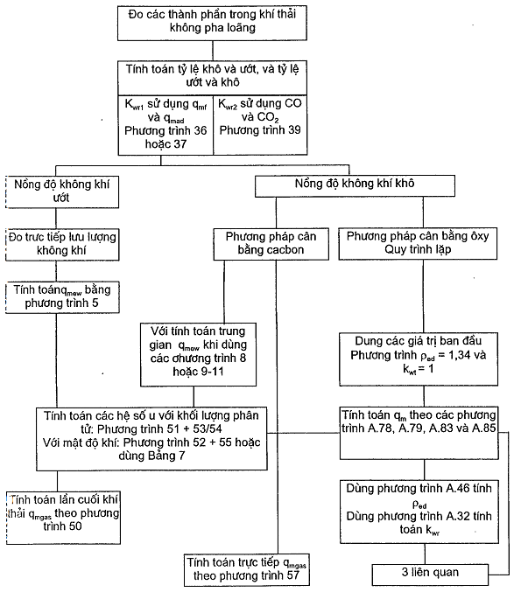
Hình 2 - Đo các thành phần phát thải trong khí thải không pha loãng
14.2. Xác định lưu lượng khí thải
Lưu lượng khí thải (q_{mew}) phải được xác định cho mỗi chế độ theo 7.2.3 đến 7.3.7.
Khi dùng hệ thống pha loãng toàn dòng, lưu lượng khí thải pha loãng tổng (q_{mdew}) phải được xác định cho mỗi chế độ theo 7.3.7.
14.3. Hiệu chỉnh khô - ướt
Nếu khí thải không được đo ở trên nền ướt thì nồng độ đo được phải chuyển đổi về một nền ướt theo các công thức sau. Nguồn được đưa ra trong Phụ lục A.
C_{w} = k_{w} x c_{d} | (35)
a) Đối với khí thải chưa pha loãng
1) Cháy hoàn toàn
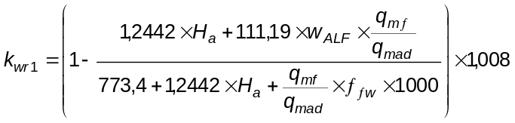 | (36)
hoặc
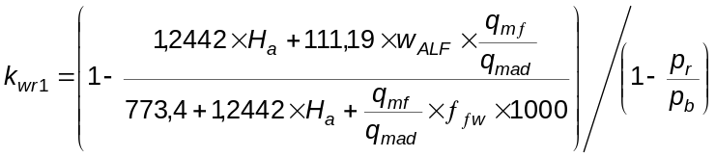 | (37)
F_{fm} = 0,055594 x w_{ALF} + 0,0080021 x w_{DEL} + 0,0070046 x w_{EPS} | (38)
2) Cháy không hoàn hoàn
Trong trường hợp các lượng rất lớn hoặc chỉ có một phần các thành phần cháy được (CO, H₂) thì phải sử dụng phương trình sau đây (xem nguồn ở Phụ lục A):
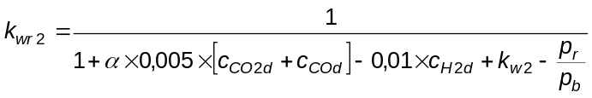 | (39)
Và
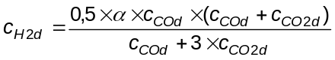 | (40)
CHÚ THÍCH: Nồng độ CO và CO₂ ở phương trình (39) và (40) được tính theo đơn vị [%].
b) Đối với khí được pha loãng
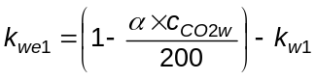 | (41)
hoặc
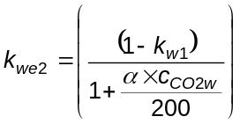 | (42)
c) Đối với khí pha loãng
k_{wd} = 1 - k_{w1} | (43)
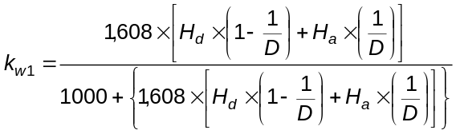 | (44)
d) Đối với không khí nạp (nếu khác so với không khí pha loãng)
k_{wa} = 1 - k_{w2} | (45)
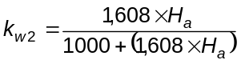 | (46)
trong đó
H_{a}, H_{d} là độ ẩm tuyệt đối của không khí nạp và không khí pha loãng [g nước trên kg không khí khô].
CHÚ THÍCH: H_{a} và H_{d} có thể tính từ phép đo độ ẩm tương đối, phép đo điểm đọng sương, phép đo áp suất hơi, phép đo bầu nhiệt kế khô/ướt khi sử dụng các công thức thông dụng.
14.4. Hiệu chỉnh NO_{x} đối với độ ẩm và nhiệt độ
Vì phát thải NO_{x} phụ thuộc và điều kiện môi trường không khí xung quanh nên nồng độ NO_{x} phải được hiệu chỉnh đối với nhiệt độ và độ ẩm của môi trường xung quanh với các hệ số được cho trong các công thức sau. Các hệ số này có giá trị trong dải độ ẩm từ 0 g/kg và 25 g/kg không khí khô.
Nếu có sự thỏa thuận của các bên có liên quan, có thể dùng các giá trị về độ ẩm thay thế cho 10,71 g/kg và phải được báo cáo cùng với các kết quả.
Có thể dùng các công thức hiệu chuẩn khác nếu các bên có liên quan thỏa thuận về tính đúng đắn hoặc hợp lệ của các công thức này. Trong các công thức sau đây T_{a} tương ứng với nhiệt độ không khí môi trường tại cửa vào của bộ lọc và H_{a} tương ứng với độ ẩm không khí môi trường ở cửa vào bộ lọc không khí.
Nước hoặc hơi nước được phun vào bộ nạp không khí (làm ẩm không khí) được xem là thiết bị kiểm soát phát thải và do đó không được để ý tới trong hiệu chỉnh độ ẩm. Nước ngưng tụ trong bộ làm mát không khí nạp sẽ làm thay đổi độ ẩm của không khí nạp và do đó cần được lưu ý trong hiệu chỉnh độ ẩm.
a) Đối với động cơ cháy do nén
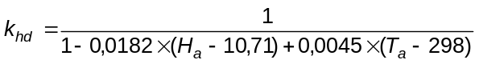 | (47)
trong đó
T_{a} là nhiệt độ không khí, [K];
H_{a} là độ ẩm không khí nạp, [gam nước/kg không khí khô].
b) Đối với các động cơ điêzen có bộ làm mát không khí trung gian có thể dùng phương trình thay thế sau:
(48)
trong đó
T_{sc} là nhiệt độ không khí được làm mát trung gian.
T_{scref} là nhiệt độ chuẩn của không khí làm mát trung gian do nhà sản xuất quy định.
CHÚ THÍCH 1: Giải thích về các biến đổi khác được xem trong mục a) ở bên dưới.
c) Đối với các động cơ xăng:
k_{hp} = 0,6272 + 44,030 x 10⁻³ x H_{a} - 0,862 x 10⁻³ x H_{a}² | (49)
CHÚ THÍCH 2: Giải thích về các biến đổi khác được xem trong mục a) ở bên dưới.
14.5. Tính toán lưu lượng khối lượng chất phát thải
14.5.1. Khí thải khô
Lưu lượng khối lượng khí thải cho mỗi chế độ vận hành phải được tính toán từ nồng độ không pha loãng của các chất ô nhiễm, giá trị u từ Bảng 7 và lưu lượng khối lượng khí thải tương ứng với 14.5.1.1. Nếu nồng độ được đo theo nền khô, hiệu chỉnh ướt/khô theo 14.3 phải được áp dụng đối với các giá trị nồng độ trước khi thực hiện bất cứ tính toán thêm nào.
Ngoài ra, có thể tính toán lưu lượng bởi lượng chất phát thải theo phương trình rút gọn của 14.5.12 nếu có sự đồng ý của các bên liên quan. Phải dùng các công thức chính xác nếu nhiên liệu dùng cho thử nghiệm không được quy định trong Bảng 7, nếu hoạt động dưới nhiều loại nhiên liệu hoặc trong trường hợp phun đa điểm hoặc trong trường hợp có tranh chấp.
14.5.1.1. Phương pháp tính toán dựa trên các giá trị của bảng.
Phải áp dụng các công thức sau:
q_{mgas} = u_{gas} x c_{gas} x q_{mew} | (50)
trong đó
q_{mgas} là lưu lượng khối lượng khí thải của mỗi loại khí;
u_{gas} là tỷ số giữa mật độ của thành phần khí thải và mật độ khí thải;
c_{gas} là nồng độ của thành phần riêng biệt trong khí xả không pha loãng [ppm];
q_{mew} là lưu lượng khối lượng của khí thải [kg/h].
Để tính toán Nox, phải áp dụng hệ số hiệu chỉnh độ ẩm - k_{hd} hoặc k_{hp} được xác định theo 14.4.
Nồng độ đo phải được chuyển đổi sang nền ướt theo 14.4.
Nồng độ đo được phải được chuyển đổi sang nền ướt theo 14.3 nếu đã được đo theo nền ướt.
Các giá trị u trong Bảng 7 đối với các thành phần được lựa chọn dựa trên các thuộc tính của khí lý tưởng và một loại các nhiên liệu.
14.5.1.2. Phương pháp tính toán dựa trên công thức chính xác
Khối lượng khí được tính toán bằng phương trình (50). Thay vì sử dụng các giá trị của bảng, các phương trình sau đây phải được sử dụng khi tính toán u_{gas}. Giả thiết được sử dụng các phương trình sau đây là nồng độ khí c_{gas} trong phương trình (50) được đo hoặc được chuyển đổi sang ppm.
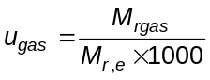 | (51)
hoặc
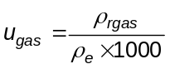 | (52)
trong đó ρ_{gas} = M_{rgas}/22,414 hoặc có thể lựa chọn từ Bảng 7 (dựa trên thuộc tính của khí lý tưởng).
Mật độ ρ_{gas} được cho trong Bảng 7 đối với một số thành phần khí thải. Khối lượng phân tử của khí thải, M_{r,e} phải được tính toán từ các thành phần của nhiên liệu nói chung C_{β}H_{α}O_{ε}N_{δ}S_{γ} với giả thiết quá trình cháy hoàn toàn:
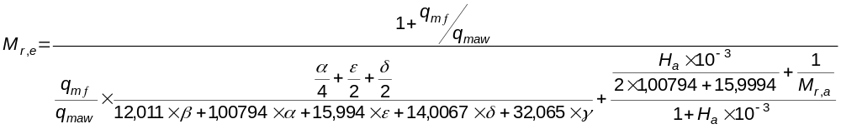hoặc đối với quá trình cháy không hoàn toàn:
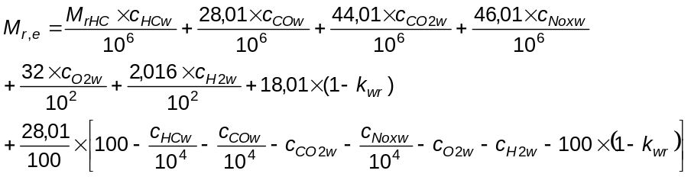 | (54)
Mật độ khí thải ρ_{e} phải được tính như sau:
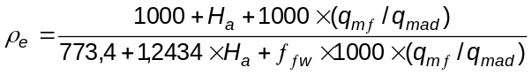
trong đó
f_{fw} = 0,055594 x w_{ALF} + 0,0080021 x w_{DEL} + 0,0070046 x w_{EPS} | (56)
Khi sử dụng phương pháp cân bằng cacbon
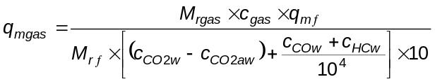 | (57)
Trong đó c_{CO} và c_{HC} được tính theo ppm và c_{CO2} được tính theo phần trăm thể tích.
Nguồn khai tirển của phương trình (58) được cho trong A.2.2.2.
M_{rf} = α x A_{rH} + β x A_{rC} + γ x A_{rS} + δ x A_{rN} + ε x A_{rO} | (58)
15.5.2. Khí thải pha loãng
Lưu lượng khối lượng của khí thải cho từng chế độ phải được tính toán từ các nồng độ được pha loãng của các chất ô nhiễm, và giá trị u của Bảng 8 và lưu lượng khí xả pha loãng. Nếu nồng độ được đo trên nền khô thì hiệu chuẩn khô/ướt theo 14.3 phải được áp dụng đối với các giá trị nồng độ trước khi thực hiện tính toán tiếp theo.
q_{mgas} = u_{gas} x c_{gas,c} x q_{mdew} | (59)
trong đó
u_{gas} là tỷ số giữa mật độ của thành phần khí thải và mật độ của khí thải pha loãng (tương đương với mật độ không khí);
c_{gas,c} là nồng độ hiệu chỉnh của khí nền của thành phần quan tâm trong khí thải được pha loãng [ppm];
q_{mdew} là lưu lượng khí thải pha loãng [kg/s].
Các giá trị của u cho trong Bảng 8 đối với các thành phần lựa chọn dựa trên thuộc tính khí lý tưởng và loại nhiên liệu.
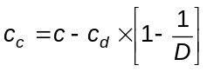 | (60)
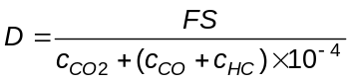 | (61)
hoặc
D = FS/c_{CO2} | (62)
Với
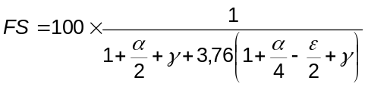 | (63)
α, γ, ε thể hiện các thành phần của nhiên liệu CH_{α}O_{ε}S_{γ}.
Đối với nhiên liệu diesel, FS = 13,4.
Bảng 7 - Các hệ số u_{gas} và các thông số nhiên liệu riêng đối với khí thải không pha loãng
Nhiên liệu và tương ứng  ρ_{e} (kg/m³) |  | Khí
 |  | NOx | CO | HC | CO2 | O₂ | CH₄ | HCHO | CH₃OH
 |  | ρ_{gas} (kg/m³)
 |  | 2,053 | 1,250 | a | 1,9636 | 1,4277 | 0,716 | 1,340 | 1,430
 |  | Hệ số u_{gas}^{b}
Diezen | 1,2943 | 0,001586 | 0,000966 | 0,000479 | 0,001517 | 0,001103 | 0,000553 | 0,001035 | 0,001104
RME | 1,2950 | 0,001585 | 0,000965 | 0,000536 | 0,001516 | 0,001102 | 0,000553 | 0,001035 | 0,001104
Metanol | 1,2610 | 0,001628 | 0,000991 | 0,001133 | 0,001557 | 0,001132 | 0,000558 | 0,001062 | 0,001134
Etanol | 1,2757 | 0,001609 | 0,000980 | 0,000805 | 0,001539 | 0,001119 | 0,000561 | 0,001050 | 0,001121
Khí thiên nhiên ^{c} | 1,2661 | 0,001621 | 0,000987 | 0,000558^{b} | 0,001551 | 0,001128 | 0,000565 | 0,001058 | 0,001129
Propan | 1,2805 | 0,001603 | 0,000976 | 0,000512 | 0,001533 | 0,001115 | 0,000559 | 0,001046 | 0,001116
Butan | 1,2832 | 0,001600 | 0,000974 | 0,000505 | 0,001530 | 0,001113 | 0,000558 | 0,001044 | 0,001114
Xăng | 1,2977 | 0,001582 | 0,000963 | 0,000481 | 0,001513 | 0,001100 | 0,000552 | 0,001032 | 0,001102
ª phụ thuộc vào nhiên liệu.
^{b} ở γ =2, không khí khô, 273 K, 1013 kPa.
^{c} độ chính xác của u nằm trong 0,2 % đối với thành phần khối lượng C = 66 % - 76 %; H = 22 % - 25 %; N = 0 % - 12 %.
^{d} NMHC trên nền CH_{2,93} (đối với HC tổng hệ số u_{gas} của CH₄ phải được sử dụng).
Bảng 8 - Các hệ số u_{gas} và các thông số nhiên liệu riêng đối với khí thải pha loãng
Nhiên liệu và tương ứng  ρ_{e} (kg/m³) | Khí
Nhiên liệu và tương ứng  ρ_{e} (kg/m³) | NOx | CO | HC | CO2 | O₂ | CH₄ | HCHO | CH₃OH
Nhiên liệu và tương ứng  ρ_{e} (kg/m³) | ρ_{gas} (kg/m³)
Nhiên liệu và tương ứng  ρ_{e} (kg/m³) | 2,053 | 1,250 | a | 1,9636 | 1,4277 | 0,716 | 1,340 | 1,430
Nhiên liệu và tương ứng  ρ_{e} (kg/m³) | Hệ số u_{gas}^{b}
Diezen | 0,001588 | 0,000967 | 0,000480 | 0,001519 | 0,001104 | 0,000553 | 0,001036 | 0,001106
RME | 0,001588 | 0,000967 | 0,000537 | 0,001519 | 0,001104 | 0,000553 | 0,001036 | 0,001106
Metanol | 0,001588 | 0,000967 | 0,001105 | 0,001519 | 0,001104 | 0,000553 | 0,001036 | 0,001106
Etanol | 0,001588 | 0,000967 | 0,000795 | 0,001519 | 0,001104 | 0,000553 | 0,001036 | 0,001106
Khí thiên nhiên ^{c} | 0,001588 | 0,000967 | 0,000584^{b} | 0,001519 | 0,001104 | 0,000553 | 0,001036 | 0,001106
Propan | 0,001588 | 0,000967 | 0,000507 | 0,001519 | 0,001104 | 0,000553 | 0,001036 | 0,001106
Butan | 0,001588 | 0,000967 | 0,000501 | 0,001519 | 0,001104 | 0,000553 | 0,001036 | 0,001106
Xăng | 0,001588 | 0,000967 | 0,000483 | 0,001519 | 0,001104 | 0,000553 | 0,001036 | 0,001106
ª phụ thuộc vào nhiên liệu.
^{b} giả thiết mật độ khí thải pha loãng = mật độ không khí.
^{c} độ chính xác của u nằm trong 0,2 % đối với thành phần khối lượng C = 66 % - 76 %; H = 22 % - 25 %; N = 0 % - 12 %.
^{d} NMHC trên nền CH_{2,93} (đối với HC tổng hệ số u_{gas} của CH₄ phải được sử dụng).
14.5.3. Xác định nồng độ NMHC
Việc xác định nồng độ c_{NMHC} phụ thuộc vào phương pháp sử dụng (xem 16.5). Trong cả hai trường hợp, nồng độ CH₄ phải được xác định và trừ đi khỏi nồng độ HC, như sau:
a) Phương pháp GC
c_{NMHC} = c_{HC} - c_{CH4} | (64)
b) Phương pháp NMC
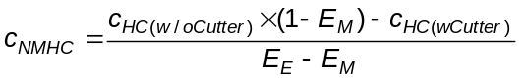 | (65)
trong đó
c_{HC(wCutter)} là nồng độ HC khi khí mẫu đi qua NMC;
c_{HC(w/oCutter)} là nồng độ HC khi khí mẫu đi theo đường vòng qua NMC;
E_{M} là hiệu suất metan như đã xác định ở 8.8.4.2;
E_{E} là hiệu suất etan như đã xác định ở 8.8.4.3.
14.6. Tính toán sự phát thải riêng
Sự phát thải phải được tính toán cho tất cả các thành phần theo cách sau:
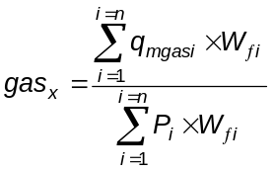 | (66)
trong đó:
q_{mgas} là lưu lượng khối lượng khí thải của mỗi khí;
P = P_{m} + P_{AUXi} (67)
trong đó
p_{m} là công suất đo được của mỗi chế độ chạy riêng;
p_{aux} là công suất của các thiết bị phụ gắn vào động cơ ứng với mỗi chế độ chạy riêng.
Các hệ số trọng lượng và số các chế độ (n) được dùng trong các tính toán ở trên tuân theo các điều của TCVN 6852-4.
15. Tính toán chất phát thải hạt
15.1. Hệ số hiệu chỉnh hạt đối với độ ẩm
Vì sự phát thải của các động cơ điêzen phụ thuộc vào các điều kiện không khí xung quanh, nồng độ hạt phải được hiệu chỉnh đối với độ ẩm của không khí xung quanh với hệ số K_{p} được cho trong các công thức sau.
Các giá trị chuẩn đối với độ ẩm khác với 10,71 g/kg có thể được sử dụng và phải được báo cáo cùng với các kết quả, có sự thỏa thuận của các bên có liên quan.
Có thể sử dụng các công thức hiệu chỉnh khác nếu chúng được chứng minh là đúng hoặc phù hợp.
K_{p} = 1/[1 + 0,0133 x (H_{a} - 10,71)] | (68)
Trong đó
H_{a} là độ ẩm không khí nạp [gam nước/kg không khí khô].
15.2. Hệ thống pha loãng một phần dòng
Các kết quả thử cuối cùng được báo cáo của sự phát thải hạt phải được xác định thông qua các bước sau. Do có thể dùng các điều kiện hiệu chỉnh mức pha loãng khác nhau nên có thể áp dụng các phương pháp tính toán khác nhau cho q_{medf}. Tất cả các tính toán phải dựa trên các giá trị trung bình của các chế độ riêng biệt trong thời gian lấy mẫu.
15.2.1. Hệ thống đẳng động học
Xem 17.2.1, các Hình 10 và 11
q_{medf} = q_{mew} x r_{d} | (69)
Với
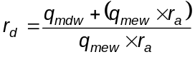 | (70)
trong đó r tương ứng với tỷ số của diện tích mặt cắt ngang của đầu lấy mẫu đẳng động học A_{p} và diện tích mặt cắt ngang ống xả A_{T}.
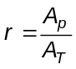 | (71)
15.5.2. Các hệ thống có phép đo nồng độ CO₂ hoặc NO_{x}
Xem 17.2.1, các Hình 12,14 đến 16.
Đối với q_{medf} dùng phương trình (69)
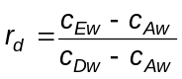 | (72)
trong đó
c_{Ew} là nồng độ ướt khí đánh dấu trong khí thải không pha loãng
c_{Dw} là nồng độ ướt khí đánh dấu trong khí thải pha loãng.
C_{Aw} là nồng độ ướt khí đánh dấu trong không khí pha loãng.
Các nồng độ được đo trên nền khô phải được chuyển đổi sang nền ướt theo 14.3.
15.2.3. Các hệ thống có phép đo CO₂ và phương pháp cân bằng cacbon
(Xem 17.2.1 Hình 13)
Tính toán q_{medf} theo
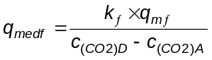 | (73)
trong đó
c_{(CO2)D} là nồng độ CO₂ của khí thải pha loãng;
c_{(CO2)A} là nồng độ CO₂ của không khí pha loãng.
Các nồng độ được biểu thị bằng phần trăm thể tích trên nền ướt.
Do đó,
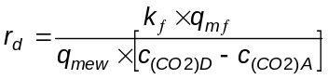 | (74)
Ở phương trình trên, k_{f} có thể xác định như đã cho trong A.4 với phương trình cuối cùng như sau:
k_{f} = w_{BET} x 2,4129 | (75)
15.2.4. Các hệ thống có phép đo lưu lượng
Xem 17.2.1, các Hình 17 và 18.
Đối với q_{medf}, xem phương trình (69).
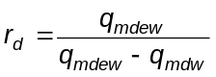 | (76)
15.3. Hệ thống pha loãng toàn dòng
Các kết quả thử được báo cáo của sự phát thải hạt phải được xác định thông qua các bước sau:
Tất cả các tính toán phải dựa trên các giá trị trung bình của các chế độ riêng biệt trong thời gian lấy mẫu. Đối với hệ thống pha loãng toàn dòng q_{mdew} được dùng như q_{medf}.
15.4. Tính toán lưu lượng khối lượng hạt
Lưu lượng khối lượng hạt phải được tính toán như sau:
a) Đối với phương pháp lọc đơn:
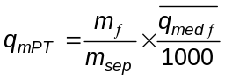 | (77)
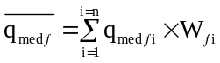 | (78)
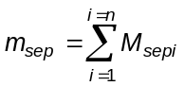 | (79)
i = 1, 2, …. n
b) Đối với phương pháp lọc nhiều cấp:
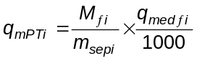 | (80)
i = 1, 2, …. n
PT_{mass} được xác định trong chu trình thử là tổng số của các giá trị trung bình của các chế độ riêng biệt trong khoảng thời gian lấy mẫu.
Lưu lượng khối lượng của bụi có thể được hiệu chỉnh nền như sau (xem 12.4)
c) Đối với phương pháp lọc đơn có hiệu chỉnh nền:
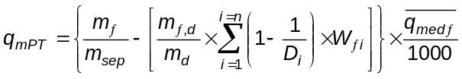 | (81)
d) Đối với phương pháp lọc nhiều cấp có hiệu chỉnh nền:
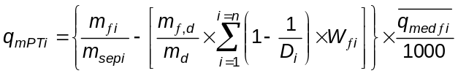 | (82)
Trong đó D được tính toán theo phương trình (61) và (62). Tùy chọn, tỷ số pha loãng r_{d} như được xác định theo 15.2.1 đến 15.2.4 có thể được dùng để thay thế cho D của hệ thống pha loãng một phần dòng, nếu nồng độ pha loãng CO₂ không được đo.
Nếu thực hiện trên nhiều hơn một phép đo, m_{f,d}/m_{d} phải được thay thế bằng 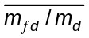.
15.5. Tính toán sự phát thải riêng
Sự phát thải riêng phải được tính toán như sau:
a) Đối với phương pháp lọc đơn:
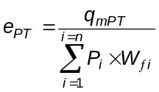 | (83)
b) Đối với phương pháp lọc nhiều cấp:
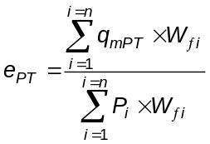 | (84)
trong đó
P_{i} = P_{mi} + P_{auxi} | (85)
Phương trình (39)
15.6. Hệ số trọng lượng hiệu dụng
Đối với phương pháp lọc đơn, hệ số trọng lượng hiệu dụng W_{fei} cho mỗi chế độ phải được tính toán như sau:
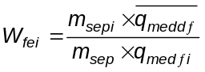 | (86)
i = 1, 2 …., n
Giá trị của các hệ số trọng lượng hiệu dụng phải ở trong phạm vi ± 0,005 (giá trị tuyệt đối) của các hệ số trọng lượng được liệt kê trong TCVN 6852-4 (ISO 8178-4).
16. Xác định các chất phát thải khí
16.1. Quy định chung
Các hệ thống lấy mẫu và phân tích được mô tả chi tiết trong 16.2 đến 16.6 và các Hình 3 đến Hình 10. Do các cấu hình khác nhau của các hệ thống có thể tạo ra các kết quả tương đương cho nên không yêu cầu có sự phù hợp chính xác với các hình vẽ này. Các phần cấu thành bổ sung như các dụng cụ, van, van điện tử, bơm, cái chuyển mạch có thể được sử dụng để cung cấp thông tin bổ sung và chức năng phối hợp của các hệ thống thành phần. Các phần cấu thành khác không cần cho sự duy trì chính xác của các hệ thống nào đó có thể được loại trừ nếu có lý do xác đáng về mặt kỹ thuật.
16.2. Các thành phần khí thải chính CO, CO₂, HC, NO_{x}, O₂
Một hệ thống phân tích để xác định các chất phát thải khí trong khí thải không pha loãng hoặc pha loãng được quy định dựa trên sử dụng.
- HFID để đo hyđrocacbon;
- NDIRs để đo cacbon monoxit và cacbon đioxit;
- HCLD, CLD hoặc thiết bị tương đương để đo Nitơ oxit;
- PMD, ECS hoặc ZRDO để đo oxy.
Đối với khí thải không pha loãng (xem Hình 3) có thể lấy mẫu cho tất cả các thành phần với một đầu dò lấy mẫu hoặc hai đầu dò lấy mẫu được bố trí gần nhau trong các máy phân tích khác nhau. Phải chú ý để không có sự ngưng tụ của các thành phần khí thải (bao gồm nước và axit sunfuric) tại bất cứ điểm nào của hệ thống phân tích.
Đối với khí thải pha loãng (xem Hình 4) phải lấy mẫu cho hydrocacbon bằng một đầu dò lấy mẫu khác với đầu dò lấy mẫu dùng cho các thành phần khác trừ trường hợp sử dụng một bơm lấy mẫu chung cho tất cả các máy phân tích và hệ thống đường lấy mẫu được thiết kế phản ánh tốt thực tế kỹ thuật. Phải chú ý để không có sự ngưng tụ của các thành phần khí thải (bao gồm nước và axit sunfuric) tại bất cứ điểm nào của hệ thống phân tích.
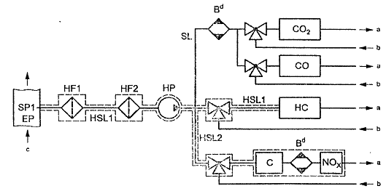
ª Thoát khí.
^{b} Khí mẫu zero và span.
^{c} Khí thải.
^{d} Tùy chọn.
Hình 3 - Sơ đồ hệ thống phân tích khí thải không pha loãng đối với CO, CO₂, NO_{x}, HC và O₂
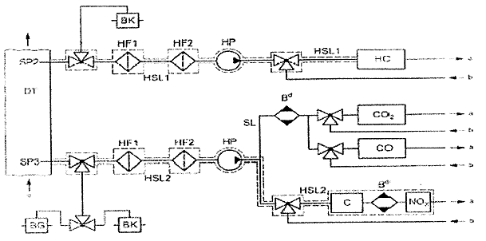
ª Thoát khí.
^{b} Khí mẫu zero và span.
^{c} Khí thải.
^{d} Tùy chọn.
Hình 4 - Sơ đồ hệ thống phân tích khí thải pha loãng đối với CO, CO₂, NO_{x}, HC và O₂
Các phần cấu thành của các Hình 3 và Hình 4.
Yêu cầu chung
Tất cả các phần cấu thành trong đường khí lấy mẫu phải được duy trì ở nhiệt độ đã quy định ở các hệ thống tương ứng.
EP - Ống xả (chỉ đối với Hình 3)
DT - Ống pha loãng (chỉ đối với Hình 4)
Chi tiết, xem 17.2.2.
SP1 - Đầu dò lấy mẫu khí thải không pha loãng (chỉ đối với Hình 3).
Nên dùng một đầu dò thẳng, một đầu kín có nhiều lỗ bằng thép không gỉ. Đường kính trong không được lớn hơn đường kính trong của đường ống lấy mẫu. Chiều dày thành đầu dò không được lớn hơn 1 mm. Phải có ít nhất ba lỗ trong các mặt phẳng hướng kính khác nhau có kích thước để lấy mẫu có lưu lượng xấp xỉ nhau. Đầu dò lấy mẫu phải kéo dài ngang qua ít nhất là 80 % đường kính ống xả.
CHÚ THÍCH: Nếu xung của khí thải hoặc dao động động cơ có thể làm thay đổi đầu lấy mẫu thì chiều dày thành của đầu lấy mẫu có thể nới rộng nếu được sự đồng ý của các bên liên quan.
SP2 - Đầu dò lấy mẫu khí thải pha loãng HC (chỉ đối với Hình 4)
Đầu dò phải:
- được định rõ ở 254 mm đến 762 mm đầu tiên của đường ống lấy mẫu được nung nóng HSL1;
- có đường kính trong tối thiểu là 5 mm;
- được lắp đặt trong ống (kênh) pha loãng DT (xem 17.2.2, Hình 19) tại điểm mà không khí pha loãng và khí thải được trộn kỹ (nghĩa là tại điểm có khoảng cách khoảng 10 lần đường kính ống pha loãng ở phía cuối dòng, nơi mà khí thải đi vào ống pha loãng);
- cách đủ xa (theo phương hướng kính) các đầu dò khác và thành ống pha loãng để không chịu ảnh hưởng của các sóng hoặc dòng xoáy;
- được nung nóng để tăng nhiệt độ của dòng khí tới 463 K ± 10 K (190 ºC ± 10 ºC) tại cửa ra của đầu dò, hoặc tới 385 K ± 10 K (112 ºC ± 10 ºC) đối với các động cơ dùng nhiên liệu metanol;
- không được sấy nóng trong trường hợp đo bằng FID (lạnh).
SP3 - đầu dò lấy mẫu khí thải pha loãng CO, CO₂, NO_{x} (chỉ đối với Hình 4)
Đầu dò phải:
- ở trong cùng một mặt phẳng với SP2;
- cách đủ xa (theo phương hướng kính) so với đầu dò khác và thành ống pha loãng để không chịu ảnh hưởng của các làn sóng hoặc dòng xoáy;
- được nung nóng và cách nhiệt trên toàn chiều dài tới nhiệt độ nhỏ nhất 328 K (55 ºC) để phòng ngừa sự ngưng tụ nước.
HSL1 - đường ống lấy mẫu được nung nóng
Đường ống lấy mẫu cung cấp một mẫu khí từ một đầu dò tới các điểm chia và máy phân tích HC.
Đường ống lấy mẫu phải:
- Có đường kính trong nhỏ nhất 5 mm và lớn nhất 13,5 mm;
- Được làm bằng thép không gỉ hoặc PTFE.
a) Đối với động cơ dùng nhiên liệu không metanol
Nếu nhiệt độ khí thải ở đầu dò lấy mẫu bằng hoặc nhỏ hơn 463 K (190 ºC), duy trì nhiệt độ ở thành (ống) 463 K ± 10 K (190 ºC ± 10 ºC) như nhiệt độ đo được tại mỗi đoạn đường ống được nung nóng có kiểm soát.
Nếu nhiệt độ khí thải ở đầu dò lấy mẫu lớn hơn 463 K (190 ºC) , duy trì nhiệt độ ở thành ống lớn hơn 453 K (180 ºC).
Ngay trước bộ lọc nung nóng F2 và HFID, duy trì nhiệt độ khí 463 K ± 10 K (190 ºC ± 10 ºC).
b) Đối với động cơ dùng nhiên liệu metanol:
Nếu nhiệt độ khí thải ở đầu dò lấy mẫu bằng hoặc nhỏ hơn 385 K (112 ºC), duy trì nhiệt độ ở thành ống 385 K ± 10 K (112 ºC ± 10 ºC) như nhiệt độ đo được tại mỗi đoạn đường ống được nung nóng có kiểm soát.
Nếu nhiệt độ khí thải ở đầu dò lấy mẫu lớn hơn 385 K (112 ºC), duy trì nhiệt độ ở thành ống lớn hơn 375 K (102 ºC).
Ngay trước bộ lọc nung nóng F2 và HFID, duy trì nhiệt độ khí 385 K ± 10 K (112 ºC ± 10 ºC).
HSL2 - đường ống lấy mẫu NO_{x} (và NH₃) được nung nóng
Đường ống lấy mẫu phải:
- Duy trì nhiệt độ thành (ống) 328 K đến 473 K (55 ºC đến 200 ºC) tới bộ chuyển đổi C khi dùng một thùng làm mát B, và tới máy phân tích khi không dùng thùng làm mát B.
- Được làm bằng thép không gỉ hoặc PTFE.
CHÚ THÍCH: Do đường ống lấy mẫu chỉ cần được nung nóng để phòng ngừa sự ngưng tụ nước và axit sunfuric, nhiệt độ đường ống lấy mẫu sẽ phụ thuộc vào hàm lượng sunfua của nhiên liệu.
SL - đường ống lấy mẫu cho CO, (CO₂, O₂)
Đường ống phải được làm bằng PTFE hoặc thép không gỉ. Đường ống có thể được nung nóng hoặc không nung nóng.
BK - túi nền (tùy chọn; chỉ đối với Hình 4)
Để đo các nồng độ nền.
BG - túi lấy mẫu (tùy chọn, chỉ đối với Hình 4 cho CO và CO₂)
Để đo nồng độ của túi mẫu.
HF1 - bộ lọc sơ bộ (được) nung nóng (tùy chọn)
Nhiệt độ phải tương tự như nhiệt độ của HSL1 và HSL2.
HF2 - bộ lọc (được) nung nóng
Bộ lọc phải tách được các bụi rắn ra khỏi mẫu khí trước máy phân tích. Nhiệt độ phải tương tự như nhiệt độ của HSL1 hoặc HSL2. Bộ lọc phải được thay khi cần.
HP - bơm lấy mẫu (được) nung nóng
Bơm phải được nung nóng tới nhiệt độ của HSL1 hoặc HSL2.
HC
Máy dò kiểu ion hóa ngọn lửa nung nóng (HFID) để xác định hyđro cacbon. Nhiệt độ phải được giữ ở 453 K tới 473 K (180 ºC tới 200 ºC) đối với động cơ dùng nhiên liệu không metanol, và ở 375 K tới 395 K (102 ºC tới 122 ºC) đối với động cơ dùng nhiên liệu metanol.
CO, CO₂
Các máy NDIR để xác định cacbon monoxit và cacbon đioxit.
NO
CLD hoặc HCLD dùng để xác định nitơ oxit. Nếu dùng HCLD thì máy này phải được giữ ở nhiệt độ 328 K đến 473 K (55 ºC đến 200 ºC).
C - bộ chuyển đổi
Bộ chuyển đổi phải được dùng để khử sự xúc tác của NO₂ thành NO trước khi phân tích trong CLD hoặc HCLD.
O₂
PMD, ZRDO hoặc ECS để xác định oxy.
B - thùng làm mát
Để làm mát và ngưng tụ nước từ mẫu khí thải, thùng phải được duy trì ở nhiệt độ 273 K tới 277 K (0 ºC tới 4 ºC) bằng nước đá hoặc thiết bị làm lạnh. Không bắt buộc phải có thùng làm mát nếu máy phân tích không có sự gây nhiễu của hơi nước như đã xác định trong 8.9.2 và 8.9.3. Nếu nước được tháo đi bằng ngưng tụ thì nhiệt độ mẫu khí hoặc điểm sương phải được giám sát trong bộ gom nước hoặc ở cuối dòng. Nhiệt độ mẫu khí hoặc điểm sương không được vượt quá 280 K (7 ºC). Không cho phép dùng các thiết bị sấy hóa học để hút nước từ mẫu khí.
16.3. Phân tích amoniac
Trong trường hợp có sự hiện diện của amoniac (NH₃) trong khí thải (ví dụ từ các nguồn NH₃ trong SCR - thiết bị khử xúc tác có lựa chọn). Nên dùng hệ thống đo mô tả trên Hình 5. Bộ chuyển đổi nhiệt độ cao C1 oxy hóa NH₃ thành NO và giá trị đo được "C" là tổng của NH₃ và NO_{x}. Bộ chuyển đổi nhiệt độ thấp C2 không oxy hóa NH₃ nhưng khử NO₂ thành NO. Giá trị đo được "A" là NO_{x}. Hiệu giữa "C" và "A" tương ứng với giá trị NH₃. Hệ thống có thể được hợp thành hệ thống phân tích được mô tả trong 16.2, các Hình 3 và 4, bằng cách bổ sung đơn giản một bộ chuyển đổi thứ hai và các ống nối. Quy trình tính toán giống như đối với các thành phần khí thải khác cho trong 14.5.
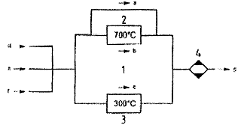
1 HSL2.  2 C1.  3 C2.  4 B (tùy chọn). | ª B (đo NO).  ^{b} C (đo Nox + NH₃).  ^{c} A (đo Nox).  ^{d} khí mẫu. | ^{e} khí zero.  ^{f} khí span.  ^{g} đến máy phân tích.
CHÚ THÍCH - A - B = hàm lượng NO₂; C - A = hàm lượng NH₃.
Hình 5 - Sơ đồ hệ thống chuyển đổi để đo NO_{x}/NH₃.
Các phần cấu thành của Hình 5
C1 - bộ chuyển đổi nhiệt độ cao
Nhiệt độ của C1 phải được giữ ở 953 K đến 993 K (680 ºC đến 702 ºC).
C2 - bộ chuyển đổi nhiệt độ thấp
Nhiệt độ của C2 phải được giữ ở 553 K đến 593 K (280 ºC đến 320 ºC).
B - thùng làm mát (tùy chọn)
Để làm mát và ngưng tụ nước từ mẫu khí thải. Thùng phải được duy trì ở nhiệt độ 273 K đến 277 K (0 ºC đến 4 ºC) bằng nước đá hoặc thiết bị làm lạnh. Không bắt buộc phải có thùng làm mát nếu máy phân tích không có sự gây nhiễu của hơi nước như đã xác định trong 8.9.2 và 8.9.3. Không cho phép dùng các thiết bị sấy hóa học để hút nước từ mẫu khí.
16.4. Phân tích metan
Sự phân tích metan (CH₄) có thể được thực hiện theo 2 cách.
16.4.1. Phương pháp sắc ký khí (GC), (Hình 6)
Các chi tiết về phương pháp này được xem trong SAE J1151.
Khi dùng phương pháp GC, một thể tích nhỏ đo được của mẫu được phun vào tháp phân tích trong đó được quét bởi khí mang, trơ. Tháp phân tích chia tách các thành phần khác nhau theo điểm sôi của chúng để các thành phần tách khỏi tháp tại các thời gian khác nhau. Sau đó các thành phần đi qua một bộ dò phát hiện khí, ở đó phát ra tín hiệu điện phụ thuộc vào nồng độ của các thành phần này. Đây là kỹ thuật phân tích không liên tục.
Đối với CH₄, phải sử dụng một GC tự động với một FID. Khí thải được lấy mẫu vào một túi lấy mẫu, từ đó lấy ra một phần mẫu và phun vào GC. Mẫu được chia thành 2 phần (CH₄/không khí/ CO và NMHC/CO₂/H₂O) trên tháp Porapak. Tháp sàng phân tử tách CH₄ từ không khí và CO trước khi đưa nó vào FID. Có thể thực hiện một chu trình đầy đủ từ việc phun một mẫu đến phun một mẫu thứ hai trong 30 s.
Hình 6 giới thiệu một GC điển hình được lắp ráp để xác định CH₄.
Cũng có thể sử dụng các phương pháp GC khác dựa trên cơ sở đánh giá chắc chắn về mặt kỹ thuật.
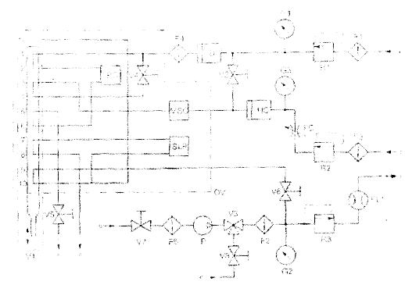
ª Lỗ thông.  ^{b} Khí mẫu. | ^{c} Khí span.  ^{d} Không khí vào. | ^{e} Nhiên liệu vào.
Hình 6 - Sơ đồ dòng khí cho phân tích metan (phương pháp GC)
Các phần cấu thành của Hình 6
PC - tháp Porapak
Phải sử dụng tháp porapak N 180/300 μm (lưới 50/80) 610 mm dài x 2,16 mm ID và thuần hóa tháp ít nhất là 12 h ở 423 K (150 ºC) với khí vận chuyển (mang) trước lần sử dụng đầu tiên.
MSC - tháp sàng phân tử
Phải sử dụng kiểu 13 X, 250/350 μm (lưới 45/60) 1220 mm dài x 2,16 mm ID và thuần hóa ít nhất 12 h ở 423 K (150 ºC) với khí vận chuyển (mang) trước lần sử dụng đầu tiên.
OV - lò
Để duy trì nhiệt độ ổn định của các tháp và van cho hoạt động của máy phân tích và để thử các tháp ở 423 K (150 ºC).
SLP - vòng lấy mẫu
Một ống thép không gỉ có đủ chiều dài để đạt được thể tích xấp xỉ 1 cm³.
P - bơm
Để mang mẫu khí tới sắc ký khí.
D - máy sấy
Để loại bỏ nước và các chất bẩn khác có thể xuất hiện trong khí vận chuyển (mang); máy sấy có một sàng phân tử.
HC - máy dò kiểu ion hóa ngọn lửa (FID)
Để đo nồng độ metan.
V1 - van phun mẫu
Để phun mẫu, van phải có khối lượng chết thấp, kín khí và có thể nung nóng được tới 423 K (150 ºC).
V3 - van chọn
Để chọn khí span, chọn mẫu hoặc không lưu lượng.
V2, V4, V5, V6, V7, V8 - các van kim
Để đặt các lưu lượng trong hệ thống.
R1, R2, R3 - các bộ điều chỉnh áp suất
Để điều chỉnh lưu lượng nhiên liệu (khí mang), khí mẫu và không khí.
FC - bộ mao quản dòng khí
Để điều chỉnh tốc độ dòng không khí tới FID.
G1, G2, G3 - các áp kế
Để giám sát dòng nhiên liệu (khí mang), khí mẫu và không khí.
F1, F2, F3, F4, F5 - các bộ lọc
Các bộ lọc kim loại bột thiêu kết để ngăn ngừa các bụi sạn đi vào bơm hoặc dụng cụ.
FL1 - lưu lượng kế
Để đo lưu lượng mẫu từ đường nhánh (bypass).
16.4.2. Phương pháp dao cắt không có metan (NMC), (Hình 7)
Dao cắt oxy hóa tất cả các hyđro cacbon từ CH₄ đến CO₂ và H₂O, vì rằng bằng cách đưa mẫu qua NMC, chỉ có CH₄ được phát hiện bởi FID. Dòng lấy mẫu HC thông thường (xem 16.2, các Hình 3 và Hình 4) phải được trang bị một hệ thống phân nhánh dòng khí để đưa dòng khí đi qua lại hoặc vòng quanh dao cắt. Trong quá trình thử không metan, cả hai giá trị phải được quan sát trên FID và ghi lại.
Dao cắt phải được định rõ đặc điểm ở 600 K (327ºC) hoặc lớn hơn trước khi thử đối với hiệu ứng xúc tác của nó với CH₄ và CH₂H₆ ở các giá trị H₂O tiêu biểu cho các điều kiện của dòng khí thải. Phải biết điểm sương và mức O₂ của dòng khí thải được lấy mẫu. Phần không metan không được đánh giá cho các mẫu được thu gom trước. Sự đáp ứng tương đối của FID cho CH₄ phải được ghi lại.
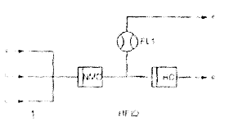
CHÚ DẪN
1 HSL1  ª Khí zero. | ^{b} Khí span.  ^{c} Khí mẫu. | ^{d} Lỗ thông.
Hình 7 - Sơ đồ dòng khí cho phân tích metan (phương pháp NMC)
NMC - dao cắt không metan
Để oxy hóa tất cả các hyđro cacbon trừ metan.
HC -
Máy dò ion hóa ngọn lửa nung nóng (HFID) để đo nồng độ HC và CH₄. Nhiệt độ phải được giữ ở 453 K đến 473 K (180 ºC đến 200 ºC).
FL1 - lưu lượng kế
Để đo lưu lượng mẫu đường nhánh (bypass).
16.5. Phân tích metanol
Trong số các phương pháp phân tích metanol được trình bày trong 7.5.3.12, trong phần này trình bày phương pháp sắc ký (GC) (xem Hình 8).
Mẫu khí thải được đưa qua hai bộ lọc va chạm làm mát bằng nước đá, được đặt nối tiếp nhau chứa nước khử ion hóa. Thời gian lấy mẫu và lưu lượng phải sao cho đạt được nồng độ CH₃OH ít nhất là 1 mg/l trong bộ lọc va chạm sơ cấp. Nồng độ CH₃OH trong bộ lọc va chạm thứ hai không được lớn hơn 10 % lượng thu gom tổng. Các yêu cầu này không áp dụng cho các phép đo nền.
Một mẫu từ các bộ lọc va chạm được phun vào GC không muộn hơn 24 h sau phép thử. Nếu không thể thực hiện được sự phân tích trong 24 h thì mẫu cần được lưu giữ trong môi trường lạnh, từ 227 K đến 283 K (4 ºC tới 10 ºC) tới khi phân tích. CH₃OH được tách ra từ các thành phần và được phát hiện bằng FID. GC được hiệu chuẩn với số lượng các tiêu chuẩn CH₃OH đã biết.
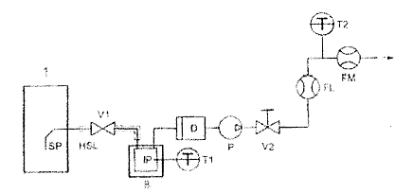
CHÚ DẪN
1 Đường ống xả hoặc ống pha loãng.
Hình 8 - Sơ đồ dòng chảy dùng cho phân tích metanol
16.6. Phân tích focmanđehit
Xem Hình 9.
Trong HPLC (sắc ký chất lỏng áp suất cao) một thể tích nhỏ đo được của mẫu thử được phun vào tháp phân tích trong đó được quét bằng một chất lỏng trơ có áp. Sự chia tách, phân giải và phát hiện các thành phần tuân theo các quy tắc chung tương tự như đối với GC. Giống như GC, đây không phải là kỹ thuật phân tích liên tục.
Mẫu khí thải được đưa qua hai bộ lọc va chạm làm mát bằng nước đá, được đặt nối tiếp nhau, chứa dung dịch ACN của thuốc thử DNPH, hoặc qua một hộp lấy mẫu được phủ silic oxit với 2,4 - DNPH. Nồng độ HCHO trong các ống lấy mẫu ít nhất là 1 mg/l.
Một mẫu từ ống lấy mẫu được phun vào HPLC không muộn hơn 24 h sau phép thử. Nếu không thể thực hiện được sự phân tích trong 24 h thì mẫu cần được lưu giữ trong môi trường lạnh, từ 277 K đến 283 K (4 ºC đến 10 ºC) tới khi phân tích. HCHO được tách ra từ các thành phần cacbonyl khác bằng sự rửa giải giadient (Hình 9) và được phát hiện với máy dò UV ở 365 mm. HPLC được hiệu chuẩn với các tiêu chuẩn của các chất dẫn suất CHO - DNPH.
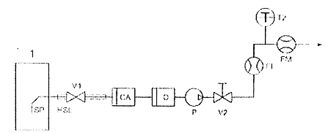
CHÚ DẪN
1 Đường ống xả hoặc ống pha loãng.
Hình 9 - Sơ đồ dòng chảy dùng cho phân tích focmanđehit
Các phần cấu thành của các Hình 8 và Hình 9
SP - đầu lấy mẫu
Đối với khí thải không pha loãng, nên dùng các đầu dò thẳng, một đầu kín, có nhiều lỗ bằng thép không gỉ. Đường kính trong không được lớn hơn đường kính trong của đường ống lấy mẫu, chiều dày thành đầu dò không được lớn hơn 1 mm. Phải có ít nhất là ba lỗ trong ba mặt phẳng hướng kính khác nhau có kích thước để lấy mẫu với lưu lượng xấp xỉ nhau. Đầu dò lấy mẫu phải kéo dài ngang qua ít nhất là 80 % đường kính ống xả. Đầu dò phải được lắp gần đầu dò lấy mẫu HC/CO/NO_{x}/CO₂/O₂ như đã xác định trong 7.5.4.
Đối với khí thải pha loãng, đầu dò lấy mẫu phải ở trong cùng một mặt phẳng của ống pha loãng DT (xem 17.2.2, Hình 19) như đầu dò lấy mẫu HC, CO/NO_{x}/CO₂ và các đầu dò lấy mẫu bụi nhưng có một khoảng cách đủ xa so với các đầu dò khác và thành ống pha loãng để không chịu ảnh hưởng của các làn sóng và dòng xoáy.
HSL - đường ống lấy mẫu được nung nóng
Nhiệt độ của HSL phải ở giữa điểm sương lớn nhất của hỗn hợp và 394 K (121 ºC). Có thể bỏ qua sự nung nóng HSL với điều kiện là hệ thống thu gom mẫu thử (IP) được nối ghép gần SP, do đó ngăn ngừa được sự tổn thất mẫu do sự làm lạnh và gây ra ngưng tụ trong HSL.
IP - bộ lọc va chạm (tùy chọn đối với focmanđehit)
Để thu gom metanol hoặc focmanđehit trong mẫu, các bộ lọc va chạm cần được làm mát bằng nước đá hoặc một thiết bị làm lạnh.
CA - hộp lấy mẫu (chỉ đối với focmanđehit, tùy chọn)
Để thu gom focmanđehit trong mẫu.
B - thùng làm mát
Để làm mát bộ lọc va chạm.
D - máy sấy (tùy chọn)
Để rút nước ra khỏi mẫu.
P - bơm lấy mẫu
V1 - van điện từ
Để hướng mẫu vào hệ thống lấy mẫu.
V2 - van kim
Để điều chỉnh lưu lượng mẫu qua hệ thống lấy mẫu.
T1 - cảm biến nhiệt độ
Để giám sát nhiệt độ của thùng làm mát.
T2 - cảm biến nhiệt độ (tùy chọn)
Để giám sát nhiệt độ của mẫu.
FL - lưu lượng kế (tùy chọn)
Để đo lưu lượng mẫu qua hệ thống lấy mẫu.
FM - khí cụ đo dòng (lưu lượng)
Đồng hồ đo lưu lượng khí hoặc các dụng cụ đo dòng khí khác để đo lưu lượng đi qua hệ thống lấy mẫu trong thời gian lấy mẫu.
17. Xác định hạt
17.1. Quy định chung
17.2, 17.3 và các Hình 10 đến Hình 21 bao hàm các mô tả chi tiết của các hệ thống pha loãng và lấy mẫu được giới thiệu. Do các cấu hình khác nhau của các hệ thống có thể tạo ra các kết quả tương đương cho nên không yêu cầu có sự phù hợp chính xác với các hình vẽ này. Các phần cấu thành bổ sung như các dụng cụ, van, van điện từ, bơm, cái chuyển mạch có thể được sử dụng để cung cấp thông tin bổ sung và phối hợp các chức năng của các hệ thống thành phần. Các phần cấu thành khác không cần để duy trì sự chính xác của các hệ thống nào đó có thể được loại trừ nếu có lý do xác đáng về mặt kỹ thuật.
17.2. Hệ thống pha loãng
17.2.1. Hệ thống pha loãng một phần dòng (Hình 10 đến Hình 18)
Một hệ thống pha loãng được định rõ tính chất dựa trên sự pha loãng một phần dòng khí thải. Sự chia dòng khí thải và quá trình pha loãng sau đó có thể được thực hiện bởi các kiểu hệ thống pha loãng khác nhau. Để thu gom bụi sau đó, toàn bộ khí thải pha loãng hoặc chỉ một phần khí thải pha loãng được đưa qua hệ thống lấy mẫu bụi (xem 17.3, Hình 20). Phương pháp thứ nhất thuộc về kiểu lấy mẫu toàn phần, phương pháp thứ hai thuộc về kiểu lấy mẫu một phần.
Sự tính toán tỷ số pha loãng phụ thuộc vào kiểu hệ thống được dùng. Các kiểu sau đây được giới thiệu.
Các hệ thống đẳng động học (Hình 10 và Hình 11)
Với các hệ thống này, dòng khí trong ống vận chuyển khí được làm phù hợp với dòng khí thải bằng tốc độ và/ hoặc áp suất khí. Do đó cần đến một dòng khí thải đồng nhất và không bị nhiễu loạn tại đầu dò lấy mẫu. Điều này thường đạt được bằng cách sử dụng một bộ phận cộng hưởng và một ống thẳng đặt gần phía đầu dòng của điểm lấy mẫu. Tỷ lệ phân chia dòng khí thải được tính toán dễ dàng từ các giá trị do được như các đường kính ống. Cần chú ý rằng, quá trình đẳng động học chỉ được dùng để làm phù hợp các điều kiện của dòng khí và không dùng để làm phù hợp sự phân bố kích thước. Sự làm phù hợp về phân bố kích thước là không cần thiết vì kích thước của bụi nhỏ đến nỗi các bụi tuân theo quy tắc dòng chất lỏng.
Các hệ thống điều chỉnh dòng có đo nồng độ (Hình 12 đến Hình 16)
Với các hệ thống này, một mẫu được lấy từ dòng khí thải bằng điều chỉnh dòng không khí pha loãng và dòng khí thải pha loãng tổng. Tỷ số pha loãng được xác định từ các nồng độ của các khí đánh dấu như CO₂ hoặc NO_{x} xuất hiện một cách tự nhiên trong khí thải động cơ. Các nồng độ trong khí thải pha loãng và trong không khí pha loãng được đo, trong khi nồng độ trong khí thải không pha loãng có thể được đo trực tiếp hoặc được xác định từ lưu lượng nhiên liệu và phương trình cân bằng cacbon, nếu biết thành phần của nhiên liệu. Các hệ thống có thể được điều chỉnh bởi tỷ số pha loãng tính toán (Các Hình 12 và Hình 13) hoặc bởi lưu lượng vào trong ống vận chuyển (Các Hình 14 đến Hình 16).
Các hệ thống điều chỉnh dòng có đo lưu lượng (Hình 17 và Hình 18)
Với các hệ thống này, một mẫu được lấy từ dòng khí thải bằng cách đặt lưu lượng không khí pha loãng và lưu lượng khí thải pha loãng tổng. Tỷ số pha loãng được xác định từ sự chênh lệch của hai lưu lượng. Cần có sự hiệu chuẩn chính xác của các lưu lượng kế so với nhau, bởi vì độ lớn tương đối của hai lưu lượng có thể dẫn tới sai số đáng kể ở các tỷ số pha loãng cao hơn (15 và lớn hơn). Điều chỉnh lưu lượng không phức tạp và được duy trì bằng cách giữ lưu lượng khí thải pha loãng không đổi và thay đổi lưu lượng không khí pha loãng nếu cần.
CHÚ THÍCH: Các hệ thống pha loãng một phần dòng được giới thiệu sử dụng không những chỉ vì chúng có chi phí ít hơn so với các hệ thống pha loãng toàn dòng mà còn vì không thể thực hiện được sự pha loãng toàn dòng cho thử các động cơ trung bình và lớn trên băng thử và tại hiện trường và vì các hạn chế ở hiện trường đối với các động cơ khác.
Để thực hiện các lợi ích của hệ thống pha loãng một phần dòng phải chú ý tránh khả năng tổn thất hạt trong ống vận chuyển, bảo đảm rằng một mẫu đại diện được lấy từ khí thải động cơ và sự chia dòng khí thải thích hợp.
Các hệ thống được mô tả đã quan tâm đến các phạm vi tới hạn này.
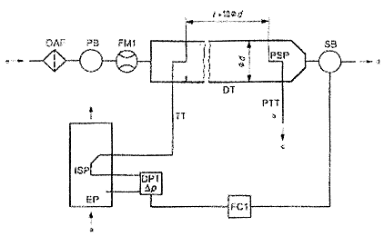
ª Khí thải.
^{b} Xem Hình 20.
^{c} Đến hệ thống lấy mẫu hạt.
^{d} Đường thông.
^{e} Không khí pha loãng.
Khí thải không pha loãng được truyền từ ống xả EP đến ống pha loãng DT qua đầu dò lấy mẫu đẳng động học ISP và ống vận chuyển TT. Áp suất khác biệt của khí thải giữa ống xả và cửa vào đầu dò lấy mẫu được đo với bộ chuyển đổi áp suất DPT. Tín hiệu này được truyền cho bộ điều chỉnh dòng FC₁ để điều chỉnh quạt hút SB duy trì một áp suất khác biệt của điểm không (Zero) ở đỉnh của đầu dò lấy mẫu. Trong các điều kiện này, các vận tốc khí thải trong EP và ISP là như nhau và dòng khí thải qua ISP và TT là một phần không đổi (phân chia) của dòng khí thải. Tỷ lệ phân chia dòng khí thải được xác định từ các diện tích mặt cắt ngang của EP và ISP. Lưu lượng không khí pha loãng được đo bằng khí cụ đo dòng lưu lượng FM1. Tỷ số pha loãng được tính toán từ lưu lượng không khí pha loãng và tỷ lệ phân chia dòng khí thải.
Hình 10 - Hệ thống pha loãng một phần dòng với đầu dò lấy mẫu đẳng động học và lấy mẫu một phần (điều chỉnh SB)
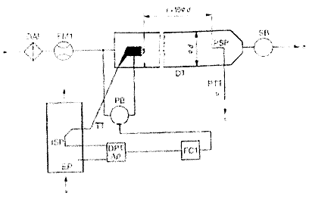
ª Khí thải.
^{b} Xem Hình 20.
^{c} Đến hệ thống lấy mẫu hạt.
^{d} Đường thông.
^{e} Không khí pha loãng.
Khí thải không pha loãng được chuyền từ ống xả EP tới ống pha loãng DT qua đầu dò lấy mẫu đẳng động học ISP và ống vận chuyển TT. Áp suất khác biệt của khí thải giữa ống xả và cửa vào đầu dò lấy mẫu được đo với bộ chuyển đổi áp suất DPT. Tín hiệu này được chuyền cho bộ điều chỉnh dòng FC1 để điều chỉnh quạt hút SB đặng duy trì một áp suất khác biệt của điểm không (Zero) ở đỉnh của đầu dò lấy mẫu. Điều này được thực hiện bằng cách lấy một phần nhỏ không khí pha loãng có lưu lượng đã được đo bằng khí cụ đo lưu lượng FM1 và cung cấp phần không khí pha loãng này cho TT bằng ống phun khí nén. Trong các điều kiện này, các tốc độ khí thải trong EP và ISP là như nhau và dòng khí thải qua ISP và TT là một phần không đổi (phân chia) của dòng khí thải. Tỷ lệ phân chia dòng khí thải được xác định từ các diện tích mặt cắt ngang của EP và ISP. Không khí pha loãng được hút qua DT bằng quạt hút SB và lưu lượng được đo bằng FM1 tại cửa vào DT. Tỷ số pha loãng được tính toán từ lưu lượng không khí pha loãng và tỷ lệ phân chia dòng khí thải.
Hình 11 - Hệ thống pha loãng một phần dòng với đầu dò lấy mẫu đẳng động học và lấy mẫu một phần (điều chỉnh PB)
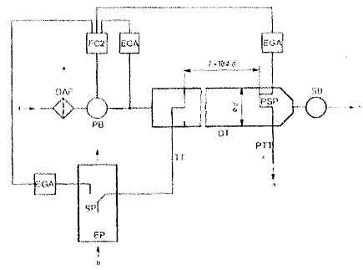
ª Tùy chọn đối với PB hoặc SB.
^{b} Khí thải.
^{c} Xem Hình 20.
^{d} Đến hệ thống lấy mẫu hạt.
^{e} Đường thông.
^{f} Không khí pha loãng.
Khí thải không pha loãng được chuyền từ ống xả EP tới ống pha loãng DT qua đầu dò lấy mẫu SP và ống vận chuyển TT. Các nồng độ của khí đánh dấu (CO₂ hoặc NO_{x}) được đo trong khí thải không pha loãng và pha loãng cũng như trong không khí pha loãng khi dùng máy phân tích khí thải EGA. Các tín hiệu này được chuyển cho bộ điều chỉnh dòng FC2 để điều chỉnh quạt áp suất PB hoặc quạt hút SB đặng duy trì sự phân chia khí thải và tỷ số pha loãng trong DT. Tỷ số pha loãng được tính toán từ nồng độ khí đánh dấu trong khí thải không pha loãng, khí thải pha loãng và không khí pha loãng.
Hình 12 - Hệ thống pha loãng một phần dòng với đo nồng độ CO₂ hoặc NO_{x} và lấy mẫu một phần
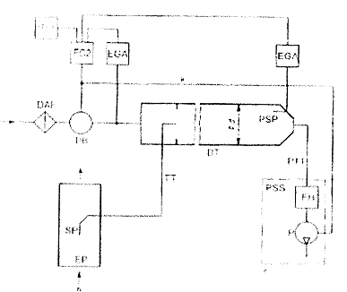
ª Tùy chọn đến P.
^{b} Khí thải.
^{c} Xem Hình 20.
^{d} Không khí pha loãng.
Khí thải không pha loãng được truyền từ ống xả EP tới ống pha loãng DT qua đầu dò lấy mẫu SP và ống vận chuyển TT. Các nồng độ CO₂ được đo trong khí thải pha loãng và trong không khí pha loãng khi dùng máy phân tích khí thải EGA. Các tín hiệu CO₂ và q_{mf} của dòng nhiên liệu được truyền tới bộ điều chỉnh dòng FC2 hoặc bộ điều chỉnh dòng FC3 của hệ thống lấy mẫu hạt (xem Hình 20). FC2 điều chỉnh quạt áp suất PB, FC3 điều chỉnh bơm lấy mẫu P (xem Hình 20), do đó điều chỉnh các dòng vào và ra của hệ thống để duy trì sự chia dòng khí thải và tỷ số pha loãng trong DT. Tỷ số pha loãng được tính toán từ các nồng độ CO₂ và q_{mf} khi sử dụng giả thiết cân bằng cacbon.
Hình 13 - Hệ thống pha loãng một phần dòng với đo nồng độ CO₂ cân bằng cacbon và lấy mẫu tổng
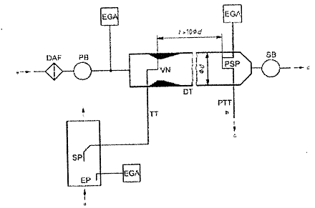
ª Khí thải.
^{b} Xem hình 20.
^{c} Đến hệ thống lấy mẫu bụi.
^{d} Đường thông.
^{e} Không khí pha loãng.
Khí thải không pha loãng được truyền từ ống xả EP tới ống pha loãng DT qua đầu dò lấy mẫu SP và ống vận chuyển TT do áp lực âm được tạo ra bởi ống Venturi VN trong DT. Lưu lượng khí qua TT phụ thuộc vào sự thay đổi động lượng tại vùng ống Venturi và do đó chịu ảnh hưởng của nhiệt độ tuyệt đối của khí tại cửa ra của TT. Do đó sự chia khí thải đối với một lưu lượng đã cho trong ống pha loãng không cố định và tỷ số pha loãng ở tải thấp hơi thấp hơn so với ở tải cao. Các nồng độ khí đánh dấu (CO₂ hoặc NO_{x}) được đo trong khí thải không pha loãng, khí thải pha loãng và không khí pha loãng khi dùng máy phân tích khí thải EGA, và tỷ số pha loãng được tính toán từ các giá trị đo được.
Hình 14 - Hệ thống pha loãng một phần dòng với ống Venturi đơn, đo nồng độ và lấy mẫu một phần
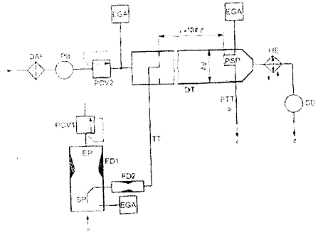
ª Khí thải.
^{b} Xem Hình 20.
^{c} Đến hệ thống lấy mẫu hạt.
^{d} Đường thông.
^{e} Không khí pha loãng.
Khí thải không pha loãng được chuyền từ ống xả EP tới ống pha loãng DT qua đầu dò lấy mẫu và ống vận chuyển TT và một bộ chia dòng chứa một bộ tiết lưu hoặc Venturi. Tiết lưu thử nhất (FD1) được đặt trong EP và ống Venturi (FD2) được đặt trong TT. Ngoài ra cần phải có 2 van điều chỉnh áp suất (PCV1 và PCV2) để duy trì sự chia dòng khí thải không đổi bằng áp lực ngược trong EP và áp suất trong DT. PCV1 được đặt ở cuối dòng của SP trong EP, PCV2 giữa quạt áp suất PB và DT. Các nồng độ khí đánh dấu (CO₂ hoặc NO_{x}) đo được trong khí thải không pha loãng, khí thải pha loãng và không khí pha loãng với máy phân tích khí thải EGA. Các nồng độ này cần thiết cho kiểm tra sự chia dòng khí thải và có thể được dùng để điều chỉnh PCV1 và PCV2 cho sự điều chỉnh chia dòng chính xác. Tỷ số pha loãng được tính toán từ các nồng độ khí đánh dấu.
Hình 15 - Hệ thống pha loãng một phần dòng dùng với ống Venturi kép hoặc tấm lỗ phun kép, đo nồng độ và lấy mẫu một phần
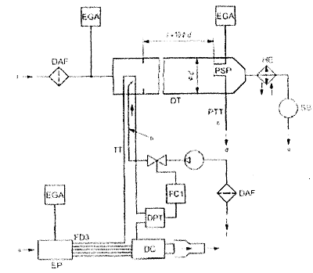
ª Khí thải.
^{b} Phun không khí sạch.
^{c} Xem Hình 20.
^{d} Đến hệ thống lấy mẫu hạt.
^{e} Đường thông.
^{f} Không khí pha loãng.
Khí thải không pha loãng được truyền từ ống xả EP tới ống pha loãng DT qua ống vận chuyển TT bằng bộ chia dòng PD3 gồm một số ống có kích thước bằng nhau (cùng một đường kính, chiều dài và bán kính uốn) được lắp trong EP. Khí thải được dẫn tới DT qua một trong các ống này và qua các ống còn lại khí thải được dẫn tới buồng giảm chấn DC. Như vậy, sự chia dòng khí thải được xác định bởi tổng số ống. Sự điều chỉnh chia dòng không đổi cần có một áp suất khác biệt của điểm không (Zero) giữa DC và cửa ra của TT, được đo bằng bộ chuyển đổi áp suất khác biệt DPT. Áp suất khác biệt của điểm không (Zero) đạt được bằng cách phun không khí sạch vào DT tại cửa ra của TT. Các nồng độ khí đánh dấu (CO₂ hoặc NO_{x}) được đo trong khí thải không pha loãng, khí thải pha loãng và không khí pha loãng với máy phân tích khí thải EGA. Các nồng độ này cần thiết cho kiểm tra sự chia dòng khí thải và có thể được dùng để điều chỉnh lưu lượng không khí phun cho sự điều chỉnh chia dòng chính xác. Tỷ số pha loãng được tính toán từ các nồng độ khí đánh dấu.
Hình 16 - Hệ thống pha loãng một phần dòng với sự phân chia ra nhiều ống, đo nồng độ và lấy mẫu một phần
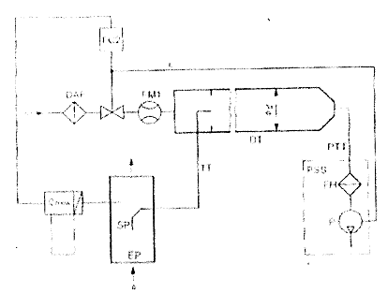
ª Khí thải.
^{b} Tùy chọn đến P (PSS).
^{c} Xem Hình 20.
^{d} Không khí pha loãng.
Khí thải không pha loãng được truyền từ ống xả EP tới ống pha loãng DT qua đầu dò lấy mẫu SP và ống vận chuyển TT. Dòng tổng đi qua ống pha loãng được điều chỉnh bằng bộ điều chỉnh dòng FC3 và bơm lấy mẫu P của hệ thống lấy mẫu bụi (xem Hình 20). Dòng không khí pha loãng được điều chỉnh bằng bộ điều chỉnh dòng FC2 có thể dùng q_{mew} hoặc q_{maw} và q_{mf} làm tín hiệu điều khiển, đối với sự chia dòng khí thải. Dòng mẫu trong DT là sự chênh lệch giữa dòng tổng và dòng không khí pha loãng. Lưu lượng không khí pha loãng được đo bằng khí cụ đo dòng FM1 và lưu lượng tổng được đo bằng khí cụ đo dòng FM3 của hệ thống lấy mẫu bụi (xem Hình 20). Tỷ số pha loãng được tính toán từ hai lưu lượng này.
Hình 17 - Hệ thống pha loãng một phần dòng có điều chỉnh dòng và lấy mẫu tổng
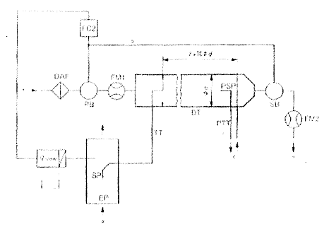
ª Khí thải.
^{b} Đến PB hoặc SB.
^{c} Xem Hình 20.
^{d} Đến hệ thống lấy mẫu hạt.
^{e} Lỗ thông.
^{f} Không khí pha loãng.
Khí thải không pha loãng được truyền từ ống xả EP tới ống pha loãng DT qua đầu dò lấy mẫu SP và ống vận chuyển TT. Sự chia dòng khí thải và dòng khí vào DT được điều chỉnh bằng bộ điều chỉnh dòng FC2 để điều chỉnh dòng (hoặc tốc độ) của quạt áp lực PB và quạt hút SB một cách thích hợp. Điều này có thể thực hiện được vì mẫu được lấy bằng hệ thống lấy mẫu hạt được đưa trở về DT. Có thể dùng q_{mew} hoặc q_{maw} và q_{mf} làm các tín hiệu điều khiển cho FC2. Lưu lượng không khí pha loãng được đo bằng khí cụ đo dòng FM1 và lưu lượng tổng được đo bằng khí cụ đo dòng FM2. Tỷ số pha loãng được tính toán từ hai lưu lượng này.
Hình 18 - Hệ thống pha loãng một phần dòng có điều chỉnh dòng và lấy mẫu một phần
Các phần cấu thành của các Hình 10 đến Hình 18
EP - Ống xả
Ống xả có thể được cách nhiệt. Để giảm quán tính nhiệt của ống xả, tỷ số chiều dày/đường kính nên là 0,015 hoặc nhỏ hơn. Việc sử dụng các đoạn uốn cong phải được giới hạn đến tỷ số chiều dài/ đường kính bằng 12 hoặc nhỏ hơn. Các chỗ uốn phải được giảm tới mức tối thiểu để giảm sự lắng đọng do quán tính. Nếu hệ thống bao gồm một bộ giảm thanh của băng thử thì bộ giảm thanh cũng có thể được cách nhiệt.
Đối với hệ thống đẳng động học, ống xả không được có các khuỷu, chỗ uốn cong và các thay đổi đường kính đột ngột trên chiều dài tối thiểu là 6 lần đường kính ở phía đầu dòng và 3 lần đường kính ở phía cuối dòng của đỉnh đầu dò lấy mẫu. Tốc độ khí tại vùng lấy mẫu không được cao hơn 10 m/s, trừ trường hợp ở chế độ chạy không. Độ dao động áp suất của khí thải không được vượt quá ± 500 Pa so với giá trị trung bình. Các bậc để giảm độ dao động áp suất vượt ra ngoài việc sử dụng một hệ thống xả kiểu satxi (bao gồm bộ giảm thanh và các cơ cấu xử lý sau) không được làm thay đổi tính năng động cơ hoặc gây ra sự lắng đọng bụi.
Đối với các hệ thống không có đầu đo lấy mẫu đẳng động học, cần có một ống thẳng có chiều dài bằng 6 lần đường kính ống ở phía đầu dòng và 3 lần đường kính ống ở phía cuối dòng của đỉnh đầu dò lấy mẫu.
SP - đầu đo lấy mẫu (các Hình 12 đến Hình 18)
Đường kính trong nhỏ nhất phải là 4 mm. Tỷ số đường kính nhỏ nhất giữa ống xả và đầu dò phải là 4. Đầu dò lấy mẫu phải là một ống hở đặt hướng về phía đầu dòng trên đường tâm ống xả hoặc là một đầu dò nhiều lỗ như mô tả cho SP1 trong 16.2, Hình 3.
ISP - đầu đo lấy mẫu đẳng động học (các Hình 10 và Hình 11)
Đầu dò lấy mẫu đẳng động học phải được lắp đặt hướng về phía đầu dòng trên đường tâm ống xả, nơi mà các điều kiện về dòng trong EP được đáp ứng và được thiết kế để cung cấp một mẫu theo tỷ lệ của khí thải không pha loãng. Đường kính trong nhỏ nhất phải là 12 mm.
Cần có một hệ thống điều chỉnh việc chia dòng khí thải đẳng động học bằng cách duy trì một áp suất khác biệt của điểm không (Zero) giữa EP và ISP. Trong các điều kiện này, các tốc độ khí thải trong EP và ISP là như nhau và lưu lượng khối lượng qua ISP là một phần không đổi của dòng khí thải. ISP phải được nối với một bộ chuyển đổi áp suất khác biệt DPT. Sự điều chỉnh để đạt được một áp suất khác biệt của điểm O (Zero) giữa EP và ISP được thực hiện với bộ điều chỉnh dòng FC1.
FD1, FD2 - các bộ chia dòng (Hình 15)
Một bộ ống Venturi hoặc tấm lỗ phun được lắp đặt trong ống xả EP và trong ống vận chuyển TT để cung cấp một mẫu theo tỷ lệ của khí thải không pha loãng. Cần có một hệ thống điều chỉnh bao gồm hai van điều chỉnh áp suất PCV1 và PCV2 để chia dòng theo tỷ lệ bằng điều chỉnh áp suất trong EP và DT.
FD3 - bộ chia dòng (Hình 16)
Một bộ ống (bộ phận có nhiều ống) được lắp đặt trong ống xả EP để cung cấp một mẫu theo tỷ lệ của khí thải không pha loãng. Một trong các ống cung cấp khí thải cho ống pha loãng DT, trong khi các ống khác đưa khí thải vào một buồng giảm chấn DC. Các ống phải có kích thước bằng nhau (cùng một đường kính, chiều dài, bán kính uốn cong) để đo sự chia dòng khí thải phụ thuộc vào tổng số ống. Cần có một hệ thống điều chỉnh cho sự chia dòng theo tỷ lệ bằng cách duy trì một áp suất khác biệt của điểm O (Zero), giữa lối ra của bộ phận có nhiều ống đi vào DC và lối ra của TT. Trong những điều kiện này, các tốc độ khí thải trong EP và FD3 là có tỷ lệ và dòng TT là phần không đổi của dòng khí thải. Hai điểm phải được nối với bộ chuyển đổi áp suất khác biệt DPT. Sự điều chỉnh để cung cấp áp suất khác biệt của không (Zero) được thực hiện với bộ điều chỉnh dòng FC1.
EGA - các máy phân tích khí thải (các Hình 12 đến Hình 16)
Có thể sử dụng các máy phân tích CO₂ hoặc NO_{x} (với phương pháp cân bằng cacbon, chỉ dùng máy phân tích CO₂). Các máy phân tích phải được hiệu chuẩn tương tự như các máy phân tích để đo các chất phát thải khí. Có thể sử dụng một hoặc một số máy phân tích để xác định sự khác nhau của nồng độ.
Độ chính xác của các hệ thống đo phải sao cho độ chính xác của q_{medfil} ở trong phạm vi ± 4 %.
TT - ống vận chuyển (các Hình 10 đến Hình 18)
Ống vận chuyển phải:
- Càng ngắn càng tốt, nhưng không được dài quá 5 m.
- Bằng hoặc lớn hơn đường kính đầu dò lấy mẫu, nhưng đường kính không được lớn hơn 25 mm.
- Đi vào đường tâm của ống pha loãng và hướng về cuối dòng.
Nếu ống có chiều dài 1 m hoặc nhỏ hơn thì phải được bọc cách nhiệt bằng vật liệu có độ dẫn nhiệt lớn nhất là 0,05 W (m.k) với chiều dày hướng kính của lớp cách nhiệt tương ứng với đường kính của đầu dò lấy mẫu. Nếu ống có chiều dài lớn hơn 1 m thì phải được bọc cách nhiệt và được nung nóng tới nhiệt độ nhỏ nhất của thành là 523 K (250 ºC).
Nhiệt độ thành ống vận chuyển có thể được xác định bằng cách tính toán truyền nhiệt tiêu chuẩn được cho trong Phụ lục E.
DPT - bộ chuyển đổi áp suất khác biệt (các Hình 10, Hình 11 và Hình 16)
Bộ chuyển đổi áp suất khác biệt phải có một phạm vi hoạt động ± 500 Pa hoặc nhỏ hơn.
FC1 - bộ điều chỉnh dòng (các Hình 10, Hình 11 và Hình 16)
Đối với các hệ thống đẳng động học (các Hình 10 và Hình 11) cần có một bộ điều chỉnh dòng để duy trì áp suất khác biệt không (Zero) giữa EP và IST. Có thể thực hiện điều chỉnh bằng:
a) Điều chỉnh tốc độ hoặc lưu lượng của quạt hút SB và giữ tốc độ hoặc lưu lượng của quạt áp lực PB không đổi trong mỗi chế độ (Hình 10) hoặc.
b) Điều chỉnh quạt hút SB ở một lưu lượng khối lượng không đổi của khí thải và điều chỉnh lưu lượng của quạt áp lực PB và do đó điều chỉnh lưu lượng mẫu khí thải ở vùng đầu cuối của ống vận chuyển TT (Hình 11).
Trong trường hợp một hệ thống điều chỉnh áp suất thì sai số duy trì trong mạch điều khiển không được vượt quá ± 3 Pa. Độ dao động áp suất trong ống pha loãng không được vượt quá ± 250 Pa so với giá trị trung bình.
Đối với hệ thống có nhiều ống (Hình 16) cần có một bộ điều chỉnh dòng cho việc chia dòng khí thải có tỷ lệ để duy trì một áp suất khác biệt không (zero) giữa lối ra của bộ phận có nhiều ống và lối ra của TT. Việc điều chỉnh được thực hiện bằng điều chỉnh lưu lượng không khí phun vào DT tại lối ra của TT.
PCV1, PCV2 - các van điều chỉnh áp suất (Hình 15)
Cần có hai van điều chỉnh áp suất cho hệ thống ống Venturi kép/ống phun kép để chia dòng có tỷ lệ bằng cách điều chỉnh áp lực ngược của EP và áp suất trong DT. Các van phải được bố trí ở cuối dòng của SP trong EP và giữa PB và DT.
DC - buồng giảm chấn (Hình 16)
Phải lắp đặt một buồng giảm chấn ở lối ra của bộ phận có nhiều ống để giảm tới mức ít nhất độ dao động áp suất trong ống xả EP.
VN - ống Venturi (Hình 14)
Lắp đặt một ống Venturi trong ống pha loãng TT để tạo ra một áp lực âm trong vùng lối ra của ống vận chuyển TT. Lưu lượng khí qua TT được xác định bởi sự thay đổi động lực tại vùng ống Venturi và tỷ lệ với lưu lượng của quạt áp lực PB, dẫn tới một tỷ số pha loãng không đổi. Do sự thay đổi động lượng chịu ảnh hưởng của nhiệt độ ở lối ra của TT và sự chênh lệch áp suất giữa EP và DT nên tỷ số pha loãng thực tế thấp hơn một chút ở tải thấp so với tải cao.
FC2 - bộ điều chỉnh dòng (các Hình 12, Hình 13, Hình 17 và Hình 18 tùy chọn)
Có thể dùng một bộ điều chỉnh dòng để điều chỉnh dòng của quạt áp lực PB và / hoặc quạt hút SP. Bộ điều chỉnh dòng có thể được nối với các tín hiệu khí thải, không khí nạp hoặc tín hiệu dòng nhiên liệu và/hoặc các tín hiệu khác biệt CO₂ hoặc NO_{x}.
Khi dùng nguồn cung cấp không khí có áp (Hình 17) FC2 điều chỉnh trực tiếp dòng không khí.
FM1 - thiết bị đo dòng (các Hình 10, 11, 17 và 18)
Đồng hồ đo lưu lượng khí hoặc dụng cụ đo dòng khác để đo dòng không khí pha loãng. FM1 được tùy chọn nếu quạt áp lực PB được hiệu chuẩn để đo dòng.
FM2 - Thiết bị đo dòng (Hình 18)
Đồng hồ đo lưu lượng khí hoặc dụng cụ đo dòng khác để đo dòng khí thải pha loãng. FM2 được tùy chọn nếu quạt hút SB được hiệu chuẩn để đo dòng.
PB - quạt áp lực (máy nén khí) (các Hình 10 đến Hình 15 và Hình 18)
Để điều chỉnh lưu lượng không khí pha loãng. PB có thể được nối với các bộ điều chỉnh dòng FC1 hoặc FC2. Không cần dùng PB khi dùng một van bướm. PB có thể được dùng để đo dòng không khí pha loãng, nếu được hiệu chuẩn.
SB - quạt hút (các Hình 10 đến Hình 12, Hình 15, Hình 16 và Hình 18)
Chỉ dùng cho các hệ thống lấy mẫu một phần. SB có thể được dùng để đo dòng khí thải pha loãng nếu được hiệu chuẩn.
DAF - bộ lọc không khí pha loãng (các Hình 10 đến Hình 18)
Không khí pha loãng nên được lọc và lọc bằng than để loại bỏ các hyđro cacbon nền. Không khí pha loãng phải có nhiệt độ cao hơn 288 K (15 ºC) và có thể được tách ẩm. Theo yêu cầu của cơ sở chế tạo động cơ, không khí pha loãng có thể được lấy mẫu theo quy trình kỹ thuật tin cậy để xác định các mức bụi nền, các mức này có thể được trừ đi khỏi các giá trị đo được trong khí thải pha loãng (xem 12.4).
DT - ống pha loãng (các Hình 10 đến Hình 18)
Ống pha loãng
- Phải có đủ chiều dài để tạo ra sự trộn hoàn toàn giữa khí thải và không khí pha loãng trong các điều kiện dòng chảy rối.
- Phải có kết cấu bằng thép không gỉ.
- Phải có đường kính ít nhất là 75 mm đối với kiểu lấy mẫu một phần.
- Phải có đường kính ít nhất là 25 mm đối với kiểu lấy mẫu toàn phần.
- Có thể được nung nóng tới nhiệt độ thành ống không lớn hơn 325 K (52 ºC) bằng nung nóng trực tiếp hoặc nung nóng trước không khí pha loãng, miễn là nhiệt độ không khí không vượt quá 325 K (52 ºC) trước khi dẫn khí thải vào ống pha loãng.
- Có thể được bọc cách nhiệt.
Khí thải động cơ phải được trộn hoàn toàn với không khí pha loãng. Đối với các hệ thống lấy mẫu một phần chất lượng trộn phải được kiểm tra sau khi đưa vào làm việc bằng một ống prôfin CO₂ với động cơ đang chạy (ít nhất là 4 điểm đo cách điều). Nếu cần có thể dùng một tấm lỗ phun hòa trộn.
CHÚ THÍCH: Nếu nhiệt độ môi trường trong vùng lân cận của ống pha loãng (DT) thấp hơn 293 K (20 ºC), cần đề phòng để tránh sự tổn thất bụi trên các thành nguội lạnh của ống pha loãng. Do đó cần nung nóng và/hoặc bọc cách nhiệt ống pha loãng trong các giới hạn đã cho trên.
Ở các tải trọng cao của động cơ, ống pha loãng có thể được làm mát bằng cách không gây ăn mòn như quạt tuần hoàn, miễn là nhiệt độ của môi trường làm mát không thấp hơn 293 K (20 ºC).
HE - bộ trao đổi nhiệt (các Hình 15 và Hình 16)
Bộ trao đổi nhiệt phải có đủ dung lượng để duy trì nhiệt độ tại cửa vào quạt hút SB trong phạm vi ± 11 K so với nhiệt độ làm việc trung bình quan sát được trong quá trình thử.
17.2.2. Hệ thống pha loãng toàn dòng
Xem hình 19.
Một hệ thống pha loãng được mô tả dựa trên sự pha loãng toàn bộ khí thải khi sử dụng CVS (lấy mẫu thể tích không đổi). Phải đo thể tích tổng của hỗn hợp khí thải và không khí pha loãng. Có thể dùng một PDP hoặc một hệ thống CFV.
Để thu lượm bụi sau đó, đưa một mẫu khí thải pha loãng qua hệ thống lấy mẫu bụi (xem 17.3, các Hình 20 và Hình 21). Nếu điều này được thực hiện trực tiếp thì đây là sự pha loãng đơn. Nếu mẫu được pha loãng một lần nữa trong ống pha loãng thứ hai thì đây là sự pha loãng kép. Sự pha loãng kép có lợi nếu yêu cầu về nhiệt độ bề mặt bộ lọc không được đáp ứng bởi sự pha loãng đơn. Mặt dù cũng là một hệ thống pha loãng, hệ thống pha loãng kép được mô tả như một phương án cải tiến của hệ thống lấy mẫu bụi trong 17.3 - Hình 21, bởi vì nó có chung phần lớn các bộ phận với một hệ thống lấy mẫu bụi điển hình.
Các chất phát thải khí cũng có thể được xác định trong ống pha loãng của hệ thống pha loãng toàn dòng. Do đó các đầu lấy mẫu cho các thành phần khí được giới thiệu trên hình 19 nhưng không có trong danh sách đã nêu. Các yêu cầu riêng được chỉ ra trong 16.2 đối với các thành phần chính của khí thải, trong 16.5 đối với metanol và 16.6 đối với formandehit.
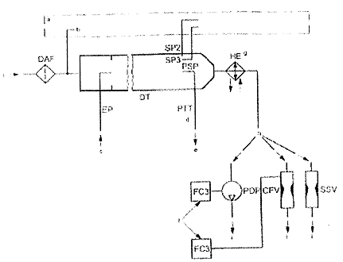
ª Hệ thống máy phân tích, xem Hình 4.
^{b} Khí nền.
^{c} Khí thải.
^{d} Xem Hình 20.
^{e} Đến hệ thống lấy mẫu bụi, xem Hình 20 hoặc đến DDS, xem Hình 21.
^{f} Nếu EFC được sử dụng.
^{g} Tùy chọn.
^{h} Hoặc.
^{i} Lỗ thông.
^{j} Khí pha loãng.
Toàn bộ khí thải không pha loãng được trộn với không khí pha loãng trong ống pha loãng DT. Lưu lượng khí thải pha loãng được đo bằng bơm pittông PDP hoặc một ống Venturi lưu lượng tới hạn CFV. Có thể dùng một bộ trao đổi nhiệt HE hoặc bộ bù lưu lượng điện tử EFC cho lấy mẫu bụi có tỷ lệ và xác định lưu lượng. Vì sự xác định khối lượng bụi dựa trên toàn dòng khí thải pha loãng cho nên không cần tính toán tỷ số pha loãng.
Hình 19 - Hệ thống pha loãng toàn dòng
Các phần cấu thành của Hình 19
EP - ống xả
Chiều dài ống xả từ cửa ra ống xả động cơ, cửa ra bộ tăng áp tuabin hoặc cơ cấu xử lý sau đến ống pha loãng không được lớn hơn 10 m. Nếu hệ thống có chiều dài vượt quá 4 m thì tất cả các đường ống vượt quá 4 m phải được bọc cách nhiệt, trừ trường hợp sử dụng khí cụ đo khói lắp thẳng hàng, nếu dùng. Chiều dày hướng kính của lớp bọc cách nhiệt tối thiểu phải là 25 mm. Độ dẫn nhiệt của vật liệu cách nhiệt không được lớn hơn 0,1 W/(m.K), được đo ở 673 K. Để giảm quán tính nhiệt của ống xả, tỷ số chiều dày/đường kính phải là 0,015 hoặc nhỏ hơn. Việc sử dụng các đoạn uốn cong phải được giới hạn bởi tỉ số chiều dài/đường kính là 12 hoặc nhỏ hơn.
PDP - bơm pittông
Bơm PDP đo toàn dòng khí thải pha loãng từ số vòng quay của bơm và thể tích làm việc của bơm. PDP hoặc hệ thống pha loãng không khí nạp không được làm giảm áp lực ngược của hệ thống xả. Áp lực ngược tĩnh của khí thải được đo khi hệ thống PDP hoạt động phải duy trì trong phạm vi ± 1,5 kPa của áp lực tĩnh đo được khi không nối với PDP ở tốc độ và tải trọng xác định của động cơ. Nhiệt độ của hỗn hợp khí ở ngay phía trước PDP phải ở trong phạm vi ± 6K của nhiệt độ làm việc trung bình quan sát được trong quá trình thử khi không dùng phương pháp bù dòng. Chỉ dùng sự bù dòng nếu nhiệt độ tại lối vào PDP không vượt quá 323 K (50 ºC).
CFV - ống Venturi lưu lượng tới hạn
CFV đo toàn dòng khí thải pha loãng bằng cách duy trì dòng ở các điều kiện tiết lưu (lưu lượng tới hạn). Áp lực ngược tĩnh của khí thải được đo khi hệ thống CFV hoạt động phải ở trong phạm vi ± 1,5 kPa của áp lực tĩnh đo được khi không nối với CFV ở tốc độ và tải trọng xác định của động cơ. Nhiệt độ của hỗn hợp khí ở ngay phía trước CFV phải ở trong phạm vi ± 11 K của nhiệt độ làm việc trung bình quan sát được trong quá trình thử khi không dùng phương pháp bù dòng.
SSV - Venturi dưới âm
SSV đo toàn dòng khí thải pha loãng bằng cách sử dụng dòng khí của venturi dưới âm như là một hàm của áp suất và nhiệt độ tại cửa vào và độ tụt áp giữa cửa vào venturi và họng của nó. Áp suất ngược tĩnh của khí thải đo được khi hệ thống SSV hoạt động phải nằm trong phạm vi ± 1,5 kPa của áp suất tĩnh đo được khi hệ thống không nối với SSV ở áp suất và nhiệt độ xác định của động cơ. Nhiệt độ hỗn hợp khí ngay trước SSV phải nằm trong phạm vi ± 11K của nhiệt độ làm việc trung bình quan sát được trong quá trình thử khi không dùng phương pháp bù dòng.
HE - bộ trao đổi nhiệt (tùy chọn, nếu dùng EFC)
Bộ trao đổi nhiệt phải có đủ dung lượng để duy trì nhiệt độ trong các giới hạn yêu cầu ở trên.
EFC - hệ thống bù dòng điện tử (tùy chọn, nếu dùng HE)
Nếu nhiệt độ tại lối vào PDP hoặc CFV không giữ được trong các giới hạn đã nêu trên, cần dùng hệ thống bù dòng để đo liên tục lưu lượng và điều chỉnh việc lấy mẫu có tỷ lệ trong hệ thống lấy mẫu hạt. Để đạt được mục đích này, các tín hiệu về lưu lượng được đo liên tục được sử dụng thích hợp để điều chỉnh lưu lượng mẫu qua các bộ lọc hạt của hệ thống lấy mẫu hạt (xem các Hình 20 và Hình 21).
DT - ống pha loãng
ống pha loãng
- Phải có đường kính đủ nhỏ để tạo ra dòng chảy rối (số Reynolds lớn hơn 4000) và có đủ chiều dài để trộn hoàn toàn khí thải và không khí pha loãng. Có thể dùng một tám lỗ phun hòa trộn;
- Phải có đường kính tối thiểu là 75 mm.
- Có thể được bọc cách nhiệt.
Khí thải động cơ phải được dẫn về phía cuối dòng tại điểm mà khí được đưa vào ống pha loãng và được trộn hoàn toàn.
Khi dùng sự pha loãng đơn, một mẫu từ ống pha loãng được chuyển tới hệ thống lấy mẫu hạt (xem 17.3, Hình 20). Dung lượng dòng của PDP hoặc CFV phải đủ để duy trì khí thải pha loãng ở nhiệt độ giữa 315 K (42 ºC) và 325 K (52 ºC) ngay trước bộ lọc bụi.
Khi dùng sự pha loãng kép, một mẫu từ ống pha loãng được truyền vào ống pha loãng thứ hai, ở đây mẫu được pha loãng thêm rồi đi qua các bộ lọc lấy mẫu (17.3, Hình 21). Dung lượng dòng của PDP hoặc CFV phải đủ để duy trì dòng khí thải pha loãng trong DT ở nhiệt độ nhỏ hơn hoặc bằng 464 K (191 ºC) tại vùng lấy mẫu. Hệ thống pha loãng thứ hai phải cung cấp đủ không khí pha loãng lần thứ hai để duy trì dòng khí thải pha loãng kép ở nhiệt độ giữa 315 K (42 ºC) và 325 K (52 ºC) ngay trước bộ lọc hạt.
DAF - bộ lọc không khí pha loãng
Không khí pha loãng cần được lọc và lọc bằng than để loại bỏ các hyđro cacbon nền. Không khí pha loãng phải có nhiệt độ 288 K (55 ºC) và có thể được tách ẩm. Theo yêu cầu của cơ sở chế tạo động cơ, không khí pha loãng có thể được lấy mẫu theo quy trình kỹ thuật tin cậy để xác định các mức bụi nền, các mức này có thể được trừ đi khỏi các giá trị đo được trong khí thải pha loãng (xem 12.4).
PSP - đầu dò lấy mẫu hạt
Đầu dò lấy mẫu hạt là phần chính của PTT và
- Phải được lắp đặt hướng vào đầu dòng ở điểm mà không khí pha loãng và các khí thải được trộn kỹ lưỡng, nghĩa là trên đường tâm ống pha loãng DT của các hệ thống pha loãng (xem 17.2), điểm mà khí thải đi vào ống pha loãng cách phía cuối dòng khoảng 10 lần đường kính ống pha loãng;
- Đường kính trong nhỏ nhất phải là 12 mm;
- Có thể được nung nóng tới nhiệt độ ở thành đầu dò không lớn hơn 325 K (52 ºC) bằng nung nóng trực tiếp hoặc nung nóng trước không khí pha loãng với điều kiện là nhiệt độ không khí không quá 325 K (52 ºC) trước khi dẫn khí thải vào ống pha loãng.
- Có thể được bọc cách nhiệt.
17.3. Hệ thống lấy mẫu hạt
Xem các Hình 20 và Hình 21
Hệ thống lấy mẫu hạt được dùng để thu thập bụi trên bộ lọc bụi. Trong trường hợp lấy mẫu toàn phần sự pha loãng một phần dòng bao gồm việc đưa mẫu khí thải pha loãng hoàn toàn qua các bộ lọc thì các hệ thống pha loãng (xem 17.2.1, các Hình 13 và Hình 17) và lấy mẫu thường tạo thành một thể thống nhất. Trong trường hợp lấy mẫu một phần đối với sự pha loãng một phần dòng hoặc pha loãng toàn dòng, bao gồm việc đưa chỉ một phần khí thải pha loãng qua các bộ lọc thì các hệ thống pha loãng (xem 17.2.1, các Hình 10 đến Hình 12, Hình 14 đến Hình 16 và Hình 18 và 17.2.2, Hình 19) và các hệ thống lấy mẫu thường tạo thành các thiết bị khác nhau. Trong tiêu chuẩn này, hệ thống pha loãng kép (Hình 21) của hệ thống pha loãng toàn lưu lượng được xem là một cải tiến riêng của một hệ thống lấy mẫu bụi điển hình như đã cho trên Hình 20. Hệ thống pha loãng kép bao gồm tất cả các bộ phận quan trọng của hệ thống lấy mẫu bụi như các giá bộ lọc và bơm lấy mẫu, và một vài yếu tố đặc trưng cho pha loãng như nguồn cung cấp không khí pha loãng và một ống pha loãng thứ hai.
Đã tránh sự va đập trong các mạch điều chỉnh, bơm lấy mẫu cần được vận hành trong suốt quá trình thử. Đối với phương pháp lọc đơn phải dùng một hệ thống đường nhánh (bypass) để đưa mẫu qua bộ lọc mẫu tại thời điểm mong muốn. Sự nhiễu của phương pháp chuyển mạch trên các mạch điều chỉnh phải giảm tới mức thấp nhất.
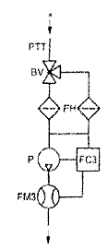
ª Từ ống pha loãng DT (xem Hình 10-16, 18 và 19).
Lấy một mẫu khí thải pha loãng từ ống pha loãng DT của hệ thống pha loãng một phần dòng hoặc toàn dòng qua đầu dò lấy mẫu bụi PSP và ống chuyển bụi PTT bằng bơm lấy mẫu P. Mẫu được chuyển qua giá bộ lọc FH chứa các bộ lọc lấy mẫu bụi. Lưu lượng mẫu được điều chỉnh bởi bộ điều chỉnh dòng FC3. Nếu dùng hệ thống bù dòng điện tử EFC (xem Hình 19) thì dòng khí thải pha loãng được dùng làm tín hiệu điều khiển cho FC3.
Hình 20 - Hệ thống lấy mẫu hạt
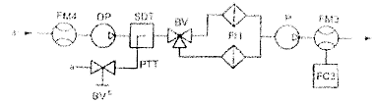
ª Từ ống pha loãng DT (xem Hình 19).
^{b} Tùy chọn.
^{c} Lỗ thông.
^{d} Khí pha loãng.
Một mẫu khí thải pha loãng được chuyền từ ống pha loãng DT của một hệ thống pha loãng toàn dòng qua đầu dò lấy mẫu hạt PSP và ống chuyển hạt PTT tới ống pha loãng thứ hai, ở đây mẫu được pha loãng lần nữa. Sau đó mẫu được đưa qua giá bộ lọc FH chứa các bộ lọc lấy mẫu hạt. Lưu lượng không khí pha loãng thường không đổi, trong khi lưu lượng mẫu được điều chỉnh bằng bộ điều chỉnh dòng FC3. Nếu sử dụng hệ thống bù dòng điện là EFC (xem Hình 19) thì toàn bộ dòng khí thải pha loãng được dùng làm tín hiệu cho FC3.
Hình 21 - Pha loãng lần thứ hai hệ thống lấy mẫu hạt (chỉ hệ thống pha loãng toàn dòng)
Các phần cấu thành của Hình 20 và Hình 21
PSP - đầu dò lấy mẫu hạt
Đầu dò lấy mẫu hạt, không được chỉ trên các hình vẽ, là phần chính của ống chuyển hạt PTT.
Đầu dò
- Phải được lắp đặt hướng ngược dòng ở điểm mà không khí pha loãng và khí thải pha loãng được trộn kỹ lưỡng (xem Hình 17.2), có vị trí cách khoảng 10 lần đường kính ống pha loãng ở phía sau điểm mà khí thải đi vào ống pha loãng.
- Đường kính trong nhỏ nhất phải là 12 mm;
- Có thể được nung nóng tới nhiệt độ thành đầu dò không lớn hơn 325 K (52 ºC) bằng nung nóng trực tiếp hoặc nung nóng trước không khí pha loãng với điều kiện là nhiệt độ không khí không vượt quá 325 K (52 ºC) trước khi dẫn khí thải vào ống pha loãng;
- Có thể được bọc cách nhiệt.
PTT - ống chuyển hạt
Ống chuyển hạt phải có chiều dài không vượt quá 1020 mm và phải có chiều dài nhỏ nhất tới mức có thể.
Các kích thước có hiệu lực đối với:
- Sự pha loãng một phần dòng, kiểu lấy mẫu một phần và hệ thống pha loãng đơn toàn dòng, từ đỉnh đầu dò tới giá bộ lọc;
- Sự pha loãng một phần dòng, kiểu lấy mẫu toàn phần, từ đầu cuối của ống pha loãng tới giá bộ lọc;
- Hệ thống pha loãng kép toàn dòng, từ đỉnh đầu dò của ống pha loãng thứ hai.
Ống chuyển bụi
- Có thể được nung nóng tới nhiệt độ thành ống không lớn hơn 325 K (52 ºC) bằng nung nóng trực tiếp hoặc bằng nung nóng trước không khí pha loãng với điều kiện là nhiệt độ không khí không vượt quá 325 K (52 ºC) trước khi dẫn khí thải vào ống pha loãng;
- Có thể được bọc cách nhiệt.
SDT - ống pha loãng thứ hai (chỉ Hình 21)
Ống pha loãng thứ hai cần có đường kính tối thiểu là 75 mm và có đủ chiều dài để thời gian lưu trú tối thiểu cho mẫu pha loãng kép là 0,25 s. Giá của bộ lọc sơ cấp FH phải được bố trí cách cửa ra của SDT khoảng 300 mm.
Ống pha loãng thứ hai
- Có thể được nung nóng tới nhiệt độ thành ống không lớn hơn 325 K (52 ºC) bằng nung nóng trực tiếp hoặc bằng nung nóng trước không khí pha loãng với điều kiện là nhiệt độ không khí không vượt quá 325 K (52 ºC) trước khi dẫn khí thải vào ống pha loãng;
- Có thể được bọc cách nhiệt.
FH - giá bộ lọc
Các yêu cầu của 7.6.2.3 phải được đáp ứng. Các giá bộ lọc
- Có thể được nung nóng tới nhiệt độ thành giá bộ lọc không lớn hơn 325 K (52 ºC) bằng nung nóng trực tiếp hoặc bằng nung nóng trước không khí pha loãng với điều kiện là nhiệt độ không khí không vượt quá 325 K (52 ºC) trước khi dẫn khí thải vào ống pha loãng;
- Có thể được bọc cách nhiệt.
Đối với các lọc sơ cấp và lọc thứ cấp, nếu được sử dụng thì có thể sử dụng giá lọc đơn hoặc giá lọc phân chia.
P - bơm lấy mẫu
Bơm lấy mẫu hạt phải được bố trí cách ống pha loãng đủ xa để nhiệt độ khí vào được duy trì không đổi (± 3 K) nếu không dùng FC3 để điều chỉnh dòng.
DP - bơm không khí pha loãng (chỉ đối với Hình 21)
Bơm không khí pha loãng phải được bố trí sao cho không khí pha loãng lần thứ 2 được cung cấp ở nhiệt độ 298 K ± 5 K (25 ºC ± 5 ºC).
FC3 - bộ điều chỉnh dòng
Phải dùng một bộ điều chỉnh dòng để bù lưu lượng mẫu bụi đối với các biến đổi về nhiệt độ và áp lực ngược trong đường lấy mẫu nếu không có các phương tiện khác. Cần có bộ điều chỉnh dòng nếu sử dụng hệ thống bù dòng điện tử EFC (xem Hình 19).
FM3 - thiết bị đo dòng
Đồng hồ đo lưu lượng khí hoặc dụng cụ đo dòng đối với dòng mẫu bụi phải được bố trí cách bơm lấy mẫu P đủ xa để nhiệt độ khí vào là không đổi (± 3 K) nếu không dùng FC3 để điều chỉnh dòng.
FM4 - thiết bị đo dòng (chỉ đối với Hình 21)
Đồng hồ đo lưu lượng khí hoặc dụng cụ đo dòng đối với dòng không khí pha loãng phải được bố trí sao cho nhiệt độ khí vào được duy trì ở (± 3 K).
BV - van bi (tùy chọn)
Van bi phải có đường kính trong không nhỏ hơn đường kính trong của ống chuyển hạt PTT và thời gian chuyển mạch nhỏ hơn 0,5 s.
CHÚ THÍCH - Nếu nhiệt độ môi trường trong vùng lân cận PSP, PTT, SDT và FH thấp hơn 293 K (20 ºC) cần đề phòng để tránh sự tổn thất hạt trên các thành nguội lạnh của các bộ phận này. Do đó, cần nung nóng và / hoặc bọc cách nhiệt các bộ phận này trong các giới hạn đã cho.
Ở các tải cao của động cơ các bộ phận trên có thể được làm mát bằng phương pháp không gây ăn mòn như bơm tuần hoàn miễn là nhiệt độ của môi trường làm mát không thấp hơn 288 K (15 ºC).

Phụ lục A
(quy định)
Tính toán lưu lượng khối lượng khí thải và/ hoặc lưu lượng khối lượng không khí đốt
CHÚ THÍCH: Các phương trình trong Phụ lục A không được chuyển sang hệ đơn vị SI.
A.1. Yêu cầu chung
Các phương trình cho trong Phụ lục A được tính toán trong điều kiện cháy lý thuyết và để tính toán lưu lượng khối lượng khí thải từ các thành phần khí thải và thành phần nhiên liệu.
Tất cả các kích thước liên quan đến thể tích được định nghĩa theo điều kiện chuẩn: 0 ºC, 101,32 kPa.
Trong Phụ lục A, các ký hiệu được dùng tương tự như trong nội dung của các phần chính.
Các đơn vị nồng độ được dùng là phần trăm thể tích đối với các thành phần CO₂, O₂, H₂O và N₂, các thành phần khác có đơn vị là ppm.
Các ký hiệu và từ viết tắt (thêm vào so với điều 4) được sử dụng trong Phụ lục A được đưa ra trong Bảng A.1.
Bảng A.1 - Các ký hiệu và viết tắt
Ký hiệu | Mô tả | Đơn vị
q_{v} | Lưu lượng thể tích | m³/h
q_{vew} | Lưu lượng thể tích của khí thải ướt | m³/h
q_{vaw} | Lưu lượng thể tích của khí nạp ướt | m³/h
q_{ved} | Lưu lượng thể tích của khí thải khô | m³/h
q_{vad} | Lưu lượng thể tích của khí nạp khô | m³/h
q_{mgas} | Lưu lượng khối lượng của mỗi thành phần khí thải | g/h
w_{ox} | Hàm lượng oxy trong không khí nạp khô | % khối lượng
w_{inert} | Hàm lượng khí trơ trong không khí nạp khô | % khối lượng
A.2. Tính toán trong điều kiện cháy lý thuyết đối với việc đốt cháy nhiên liệu; các hệ số nhiên liệu riêng
A.2.1. Các dữ liệu cơ bản đối với tính toán trong điều kiện cháy lý thuyết
Các dữ liệu cơ bản như khối lượng phân tử, khối lượng mol và thể tích phân tử được sử dụng trong các công thức của Phụ lục này. Một số lượng cụ thể các dữ liệu này được dùng trong các công thức cuối cùng. Điều này có lợi ở chỗ biến đổi của các công thức này có thể hiểu được dễ dàng hơn. Thực tế là các dữ liệu này có thể khác nhau một chút tùy thuộc vào sổ tay được sử dụng nhưng chúng có thể tương thích trên phương diện tổng thể chứ không phải các công thức cụ thể. Các con số cụ thể được sử dụng làm dữ liệu cơ sở được cho trong Bảng A.2.
Bảng A.2 - Các khối lượng nguyên tử, khối lượng mol và thể tích mol
Mô tả | Ký hiệu | Giá trị | Đơn vị
Khối lượng nguyên tử của hyđrô | A_{rH} | 1,00794 | g/phân tử
Khối lượng nguyên tử của cacbon | A_{rC} | 12,011 | g/phân tử
Khối lượng nguyên tử của lưu huỳnh | A_{rS} | 32,065 | g/phân tử
Khối lượng nguyên tử của nitơ | A_{rN} | 14,0067 | g/phân tử
Khối lượng nguyên tử của ôxy | A_{rO} | 15,9994 | g/phân tử
Khối lượng mol của nước | M_{rH2O} | 18,01534 | g/mol
Khối lượng mol của cacbon đioxit | M_{rCO2} | 44,01 | g/mol
Khối lượng mol của cacbon monoxit | M_{rCO} | 28,011 | g/mol
Khối lượng mol của ôxy | M_{rO2} | 31,9988 | g/mol
Khối lượng mol của nitơ | M_{rN2} | 28,011 | g/mol
Khối lượng mol của nitơ oxit | M_{rNO} | 30,008 | g/mol
Khối lượng mol của nitơ đioxit | M_{rNO2} | 46,01 | g/mol
Khối lượng mol của lưu huỳnh đioxit | M_{rSO2} | 64,066 | g/mol
Thể tích mol của nước | V_{mH2O} | 22,401 | l/mol
Thể tích mol của cacbon đioxit | V_{mCO2} | 22,262 | l/mol
Thể tích mol của cacbon monoxit | V_{mCO} | 22,408 | l/mol
Thể tích mol của ôxy | V_{mO2} | 22,392 | l/mol
Thể tích mol của nitơ | V_{mN2} | 22,390 | l/mol
Thể tích mol của nitơ oxit | V_{mNO} | 22,391 | l/mol
Thể tích mol của nitơ đioxit | V_{mNO2} | 21,809 | l/mol
Thể tích mol của lưu huỳnh đioxit | V_{mSO2} | 21,891 | l/mol
Giả thiết không có hiệu ứng nén được, tất cả các khí thuộc quá trình nạp/cháy/thải của động cơ có thể coi là khí lý tưởng và việc tính toán thể tích đưa ra dưới đây đều dựa trên giả thiết đó. Do đó, dựa trên định luật Avogadro, mỗi thành phần của chúng chiếm 22,414 l/mol (xem Bảng A.3).
CHÚ THÍCH: Thể tích mol của các khí là hàm của sự tương tác lẫn nhau của các phân tử do va chạm. Sự va chạm của các phân tử khí lý tưởng chỉ có ảnh hưởng vật lý, trong khi các phân tử khí thực còn tương tác với lực Van-der-waals hầu hết va chạm. Hiệu ứng này sẽ làm giảm thể tích mol của khí thực. Trong hỗn hợp cũng xảy ra sự va chạm giữa các khí thực và khí lý tưởng, sự va chạm này mang nhiều đặc tính lý tưởng. Trong trường hợp khí thải tại thời điểm khí nitơ lý tưởng có nồng độ lớn nhất và do đó chỉ xảy ra sự va chạm nhỏ giữa các phân tử khí thực.
Bảng A.3 - Thể tích mol được dùng trong tiêu chuẩn này
Mô tả | Ký hiệu | Giá trị | Đơn vị
Thể tích mol của nước | V_{mH2O} | 22,414 | l/mol
Thể tích mol của cacbon dioxit | V_{mCO2} | 22,414 | l/mol
Thể tích mol của cacbon monoxit | V_{mCO} | 22,414 | l/mol
Thể tích mol của ôxy | V_{mO2} | 22,414 | l/mol
Thể tích mol của nitơ | V_{mN2} | 22,414 | l/mol
Thể tích mol của nitơ oxit | V_{mNO} | 22,414 | l/mol
Thể tích mol của nitơ dioxit | V_{mNO2} | 22,414 | l/mol
Thể tích mol của lưu huỳnh đioxit | V_{mSO2} | 22,414 | l/mol
Đối với quá trình cháy lý thuyết, các thành phần sau đây của không khí nạp khô được sử dụng:
a) Nồng độ của khí trơ
w_{inert} = 76,8 % khối lượng, 79,0 % thể tích.
CHÚ THÍCH 2: Bao hàm trong khí trơ là 0,061 % CO₂ về khối lượng và 0,04 % về thể tích.
b) Nồng độ ôxy
w_{ox} = 23,2 % về khối lượng, 21,0 % về thể tích.
A.2.2. Công thức tổng quát
A.2.2.1. Các công thức liên quan đến các thành phần
Việc tính toán nồng độ khối lượng c_{mgas} [mg/m³] từ nồng độ thể tích c_{vgas} [ppm] của thành phần:
c_{mgas} = c_{vgas} x ρ_{gas} | (A.1)
Với ρ_{gas} là mật độ khí của thành phần [kg/m³].
Mật độ khí ρ_{gas} [kg/m³] có thể tính toán từ các dữ liệu cơ bản của khối lượng phân tử M_{rgas} [g/mol] và thể tích phân tử V_{mgas} [l/mol]:
ρ_{gas} = M_{rgas}/V_{mgas} | (A.2)
A.2.2.2. Các công thức liên quan đến nhiên liệu
Công thức hóa học của nhiên liệu có thể viết C_{β}H_{α}S_{γ}N_{δ}O_{ε}. Dữ liệu của các thành phần nhiên liệu α, β, γ, δ, ε được xác định là tỷ số mol của H, C, S, N và O với C (công thức hóa học của nhiên liệu CH_{α}S_{γ}N_{δ}O_{ε}, liên quan đến 1 nguyên tử cacbon trên phân tử). Mối liên hệ của một nguyên tử cacbon trên phân tử được sử dụng vì không biết trước số nguyên tử cacbon thực tế trên phân tử nhiên liệu trung bình đối với nhiên liệu thực. Mối quan hệ này không thể áp dụng cho nhiên liệu không chứa cacbon. Các dữ liệu thành phần nhiên liệu w_{ALF}, w_{BET}, w_{GAM}, w_{DEL} và w_{EPS} được xác định là phần trăm khối lượng của H, C, S, N và O. Các phương trình sau đây đưa ra sự chuyển đổi giữa hai bộ dữ liệu (khi β = 1):
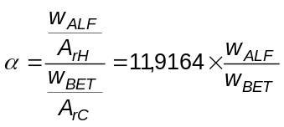 | (A.3)
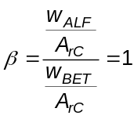 | (A.4)
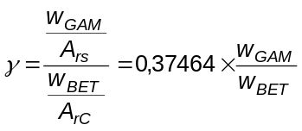 | (A.5)
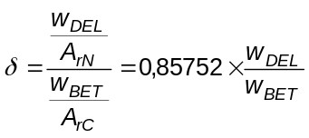 | (A.6)
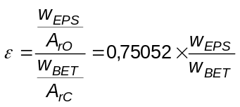 | (A.7)
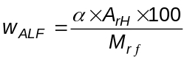 | (A.8)
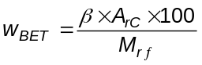 | (A.9)
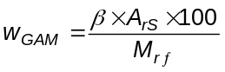 | (A.10)
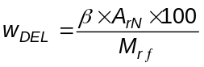 | (A.11)
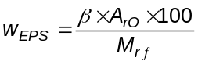 | (A.12)
Trong đó
M_{rf} là trọng lượng phân tử của phân tử nhiên liệu trung bình C_{β}H_{α}S_{γ}N_{δ}O_{ε}:
M_{rf} = α x A_{rH} + β x A_{rC} + γ x A_{rS} + δ x A_{rN} + ε x A_{rO} | (A.13)
A.2.2.3. Các công thức liên quan đến áp suất hơi bão hòa
Việc tính toán áp suất hơi bão hòa p_{a} [hPa] là hàm của nhiệt độ t[ºC] theo Federal Register:
p_{a} = exp(-12,150799 x ln(t) - 8499,22 x t⁻² - 7423,1865 x t⁻¹ + 96,1635147 + 0,024917646 x t - 1,3160119 x 10⁻⁵ t² - 1,1460454 x 10⁻⁸ x t³ + 2,1701289 x 10⁻¹¹ x t⁴ - 3,610258 x 10⁻¹⁵ x t⁵ + 3,8504519 x 10⁻¹⁸ - 1,4317 x 10⁻²¹ x t⁷) (A.14)
Công thức đơn giản sau đây đưa tới kết quả tương đương:
p_{a} = (4,856884 + 0,2660089 x t + 0,01688919 x t² - 7,477123 x 10⁻⁵ x t³ + 8,10525 x 10⁻⁶ x t⁴ - 3,115221 x 10⁻⁸ x t⁵) x 1013,2 / 760. (A.15)
A.2.2.4. Công thức liên quan đến nồng độ muội than
Tính toán nồng độ muội than c_{Cw} [mg/m³ trong khí xả ướt] từ số độ khói Bosch SN bằng tương quan MIRA:
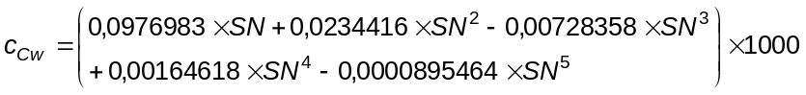 | (A.16)
A.2.3. Phương trình phản ứng và công thức tính toán quá trình cháy lý thuyết của nhiên liệu
A.2.3.1. Yêu cầu chung
A.2.3. Mô tả sự cháy lý thuyết của nhiên liệu chứa H, C, S, N và O. Sự liên hệ của khối lượng các thành phần phản ứng được tính toán, như thể tích tiêu chuẩn của các hỗn hợp khí. Đối với mỗi phần tử được đốt cháy, sẽ dẫn đến một thể tích bổ sung thêm (thể tích khí xả - thể tích không khí). Cộng các thể tích bổ sung thêm này sẽ dẫn đến tổng thể tích bổ sung thêm f_{fw}.
Trên cơ sở này đưa ra các công thức tính các dữ liệu liên quan của khí thải (hệ số chuyển đổi ướt/khô, lượng không khí lý thuyết cần thiết và hệ số nhiên liệu f_{fd}).
A.2.3.2. Sự cháy hyđro
H(nhiên liệu) + 1/2 O₂ (không khí) → 1/2 H₂O (khí thải)
1 kg H + M_{rO2}/ (4 x A_{rH}) [kg O₂] →M_{rH2O}/(2 x A_{rH}) [kg H₂O]  V_{mO2}/ (4 x A_{rH}) [kg O₂] → V_{mH2O}/ (2 x A_{rH}) [m³H₂O] | khối lượng  thể tích
Thể tích bổ sung thêm do quá trình cháy:
(2 x V_{mH2O} - V_{mO2})/(4 x A_{rH}) = (2 x 22,414 - 22,414)/(4 x 1,00794) = 5,5594 [m³/kg H].
A.2.3.3. Sự cháy cacbon
C(nhiên liệu) + O₂ (không khí) → CO₂ (khí xả)
1 kg C + M_{rO2}/A_{rC} [kg O₂] → M_{rCO2}/A_{rC} [kg CO₂]  V_{mO2}/ A_{rC} [m³ O₂] → V_{mCO2}/ A_{rC} [m³ CO₂] | khối lượng  thể tích
Một thể tích thêm do quá trình cháy:
(V_{mCO2} - V_{mO2})/A_{rC} = (22,414 - 22,414)/12,011 = 0 [m³/kg C].
A.2.3.4. Sự cháy lưu huỳnh
S (nhiên liệu) + O₂ (không khí) → SO₂ (khí thải)
1 kg S + M_{rO2}/ A_{rS} [kg O₂] → M_{rSO2}/ A_{rS} [kg SO₂] | khối lượng
Thể tích bổ sung thêm do quá trình cháy:
(V_{mSO2} - V_{mO2})/A_{rS} = (22,414 - 22,414)/32,065 = 0 [m³/kg S] | thể tích
A.2.3.5. Phản ứng của nitơ
N (nhiên liệu) → N₂ (khí thải)
1kg N → 1kg N₂  → V_{mN2}/V_{rN2} [m³ N₂] | Khối lượng  Thể tích
Thể tích bổ sung thêm do quá trình cháy:
V_{mN2}/M_{rN2} = 22,414 /28,01 = 0,80021 [m³/kg N].
A.2.3.6. Quan tâm đến oxy trong nhiên liệu
Do quá trình cháy của các phần tử nhiên liệu khác với các công thức đưa ra ở trên được tính toán với tiêu thụ ôxy của không khí, oxy của nhiên liệu không cần thiết cho quá trình cháy và do đó có thể coi như oxy phân tử tự do trong khí thải.
O (nhiên liệu) → O₂ (khí thải)
1kg O → 1kg O₂  → V_{mO2}/V_{rO2} [m³ O₂] | Khối lượng  Thể tích
Thể tích bổ sung thêm do quá trình cháy:
V_{mO2}/M_{rO2} = 22,414/31,9988 = 0,70046 [m³/kg O].
A.2.3.7. Thể tích thêm tổng cộng f_{fw} [m³/kg nhiên liệu].
Hằng số nhiên liệu riêng f_{fw} [Sự thay đổi thể tích, m³, do quá trình không khí cháy thành khí thải ướt trên kg nhiên liệu] và giá trị tương ứng f_{fw} đối với khí thải khô được tiếp tục sử dụng để tính toán hệ số hiệu chỉnh khô sang ướt và mật độ khí thải (xem A.2.4 và A.2.5). f_{w} có thể được tính toán bằng cách cộng thêm các thể tích bổ sung của sự cháy các phần tử nhiên liệu trong A.2.3.2 đến A.2.3.6:
f_{fw} = 0,055594 x w_{ALF} + 0,0080021 x w_{DEL} + 0,0070046 x w_{EPS} | (A.17)
Để tính toán lưu lượng thể tích khí thải V_{ew} nó có thể sử dụng như sau:
q_{vew} = q_{vaw} + q_{mf} x f_{fw} | (A.18)
f_{fw} cũng được sử dụng để tính toán mật độ khí thải ướt ρ_{ew} và hệ số khô/ướt k_{wr}.
A.2.3.8. Tính toán hệ số f_{fd} từ f_{fw}
Hệ số f_{fd} có thể dùng để tính toán thể tích khí thải khô như sau:
q_{ved} = q_{vad} + q_{mf} x f_{fd} | (A.19)
Giá trị f_{fd} luôn luôn âm, điều này có nghĩa là thể tích khí thải khô luôn nhỏ hơn thể tích của không khí nạp.
Dựa trên (A.19) có thể suy ra như sau:
F_{fd} = (q_{ved} - q_{vad})/q_{mf} | (A.20)
Thể tích ẩm do sự cháy phải được loại khỏi tổng thay đổi thể tích do quá trình cháy (q_{mf} x f_{fw}):
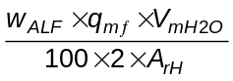
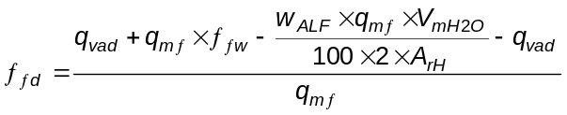 | (A.21)
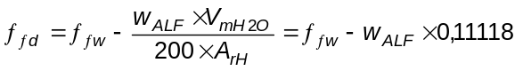 | (A.22)
F_{fd} = -0,055593 x w_{ALF} + 0,008002 x w_{DEL} + 0,0070046 x w_{EPS} | (A.23)
A.2.3.9. Lượng không khí cần thiết cho cháy lý thuyết A/F_{st}
Với các phản ứng của các thành phần trong nhiên liệu cho trong A.2.3.2 đến A.2.3.6, lượng không khí cần thiết cho cháy lý thuyết (ví dụ khối lượng không khí cần thiết để đốt cháy 1 kg nhiên liệu) có thể tính như sau:
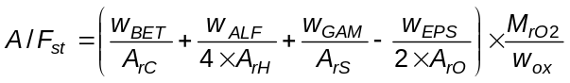 | (A.24)
Với giá trị 1/w_{ox}, khối lượng oxy cần thiết được chuyển đổi sang khối lượng không khí cần thiết, do đó các thành phần khí trơ đều được tính đến.
Thay số vào:
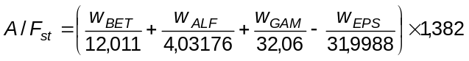 | (A.25)
A.2.4. Tính toán hệ số hiệu chỉnh khô - ướt k_{wr}
A.2.4.1. Sự cháy lý thuyết
Hệ số hiệu chỉnh khô - ướt k_{wr} được dùng để chuyển đổi các nồng độ đo ở trạng thái khô sang trạng thái ướt. K_{wr} cũng là thương giữa lưu lượng thể tích khí thải khô và ướt:
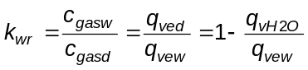 | (A.26)
Chỉ số "gas" dùng để chỉ mỗi thành phần khí thải (ví dụ CO). q_{vH2O} được coi là lượng nước có trong khí thải ngưng tụ trong bình làm lạnh của hệ thống phân tích khí thải và do đó được loại khỏi khí thải trước khi đo. q_{vH2O} được tính toán bằng cách cộng nước từ không khí nạp với nước hình thành do quá trình cháy và trừ đi lượng nước tồn tại sau bình làm lạnh.
q_{vH2O, không khí nạp} =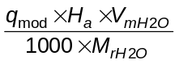 , [m³/h] | (A.27)
q_{vH2O, hình thành do cháy} = , [m³/h] | (A.28)
q_{vH2O, sau bình làm lạnh} =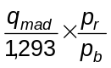, [m³/h] | (A.29)
Với
p_{r} áp suất riêng của nước sau bình làm lạnh;
p_{r}/p_{b} phần mol của hơi nước (= phần thể tích của hơi nước sau bình làm lạnh);
Mật độ của không khí khô là 1,293 kg/m³.
q_{vew} = q_{vaw} + q_{mf} x f_{mf} | (A.30)
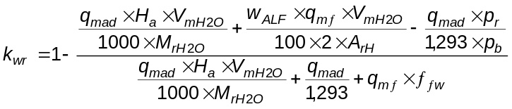 | (A.31)
Chia tử và mẫu số cho 1000/q_{mad} và thay thế các thể tích phân tử đã biết, khối lượng phân tử và các khối lượng nguyên tử, ta có phương trình sau:
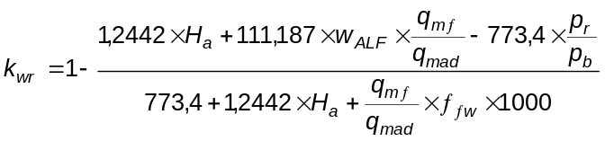 | (A.32)
CHÚ THÍCH: Trong ISO 8178-1996, hệ số khô-ướt k_{wr} được tính toán bằng hằng số nhiên liệu riêng trung gian f_{fh} theo phương hình A.33.
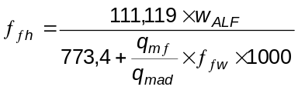 và 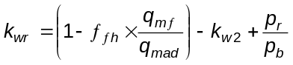 | (A.33)
CHÚ THÍCH: Khái niệm f_{fh} đã được loại bỏ bởi vì f_{fh} không chỉ là giá trị nhiên liệu riêng mà còn phụ thuộc vào lambda, và bởi vì phương trình A.31 và A.32 cho kết quả chính xác hơn.
A.2.4.2. Sự cháy không hoàn toàn
Hàm lượng nước trong khí thải và hệ số khô-ướt k_{wr} có thể được tính toán từ thành phần phát thải theo cách thức sau đây.
Nồng độ nước (theo đơn vị %) có thể thu được trực tiếp từ nồng độ CO₂ và CO có tính đến tỷ số H/C α (giả thiết β = 1) và thực tế là 1 phân tử nước được hình thành từ 2 phân nguyên tử hyđro. Thêm vào đó, hàm lượng hyđro trong khí thải phải được trừ đi vì từ phần hyđro tương ứng này của nhiên liệu, không tạo ra nước. Hơn nữa phải quan tâm đến nước trong không khí nạp và nước tạo ra sau thiết bị làm lạnh khí.
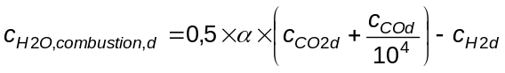 | (A.34)
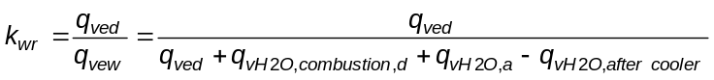 | (A.35)
Trong đó nồng độ của H₂O, H₂ và CO₂ được tính theo phần trăm và nồng độ của CO được tính theo ppm.
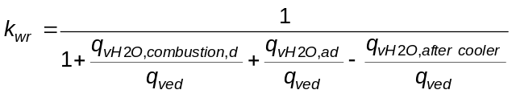 | (A.36)
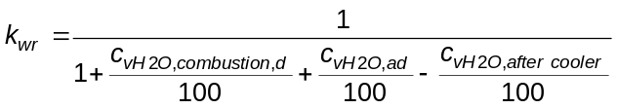 | (A.37)
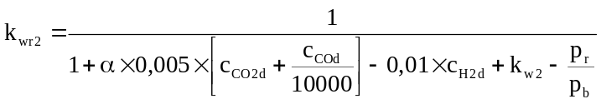 | (A.38)
trong đó
k_{wr2} là độ ẩm trong không khí nạp và được cho bởi.
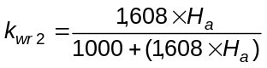 | (A.39)
Trong đó H_{a} là độ ẩm của không khí nạp tính theo g nước trên kg không khí khô.
Nồng độ của hyđro thu được từ sự cân bằng khí nước theo phương trình sau đây dựa trên SAE J1088:
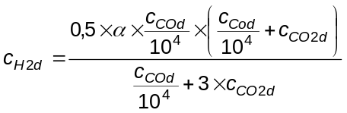 | (A.40)
Hoặc
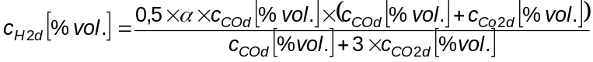 | (A.41)
Phương pháp tính toán k_{wr} được ưu tiên sử dụng cho hỗn hợp nhiên liệu - không khí đậm (giá trị CO cao) và cũng dùng trong các phép đo khí thải không đo trực tiếp lưu lượng không khí, về việc tính toán k_{wr} theo A.32 dựa trên giả thiết cháy lý thuyết và nó cần dữ liệu cho q_{mad}.
A.2.5. Tính toán mật độ khí thải khô và ướt khi sử dụng f_{fw} và f_{fd}
Mật độ khí thải được tính toán bằng cách chia lưu lượng khối lượng khí thải cho lưu lượng thể tích của nó:
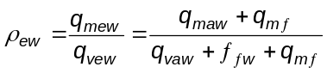[kg/m³] | (A.42)
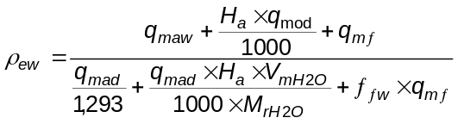 | (A.43)
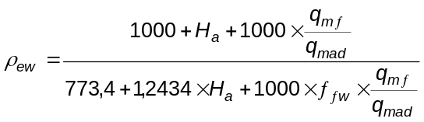 | (A.44)
Tính toán mật độ của khí thải khô:
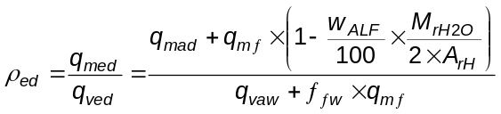 [kg/m³] | (A.45)
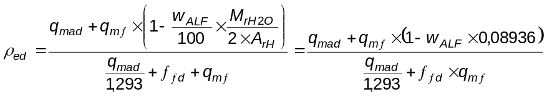 | (A.46)
A.3. Tính toán lưu lượng khối lượng khí thải từ các thành phần khí thải (cân bằng cacbon và cân bằng oxy, đối với nhiên liệu có C, H, S, N và O)
A.3.1. Giới thiệu
Trong phụ lục này phương pháp cân bằng cacbon và oxy được sử dụng để tính toán lưu lượng khối lượng của khí thải nhằm tính toán phát thải mà không cần đo lưu lượng không khí hoặc lưu lượng khí thải. Công thức tính toán trong phiên bản của ISO 8178-1, Phụ lục A liên quan tới nồng độ khí thải khô, trong khi trong ISO 8178-1:1996 lại liên quan tới nồng độ khí thải ướt. Sự chuyển đổi được thực hiện vì phương pháp khô đạt độ chính xác cao hơn khi tính toán lưu lượng khối lượng khí thải, đặc biệt trong trường hợp cháy không hoàn toàn (động cơ xăng cỡ nhỏ).
Việc tính toán lưu lượng khối lượng của khí thải cũng có thể được sử dụng để so sánh với phép đo lưu lượng khối lượng nhằm cung cấp các phương pháp kiểm tra về tính hợp lý của kết quả thử nghiệm.
Sự sai lệch nhỏ giữa lưu lượng không khí đo đạc và tính toán thể hiện chính xác các giá trị CO₂ và O₂ (không rò rỉ trong hệ thống lấy mẫu), phép đo lưu lượng chính xác (không có rò rỉ trong các đường ống nối giữa động cơ và thiết bị lưu lượng khống chế) và việc đo nhiên liệu chính xác.
Sự khác nhau giữa kết quả đo và tính toán lưu lượng không khí sẽ thể hiện các sai số sau:
a) Lưu lượng không khí đo thấp hơn so với phương pháp cân bằng cacbon
- Rò rỉ trong hệ thống lấy mẫu (xác suất cao nhất) hoặc
- Rò rỉ trong thiết bị đo không khí (xác suất vừa phải) hoặc
- Giá trị lưu lượng nhiên liệu quá cao (xác suất thấp, trừ lúc không tải);
b) Lưu lượng không khí đo được cao hơn lưu lượng xác định bằng phương pháp cân bằng cacbon
- Sai số hiệu chuẩn của máy phân tích khí thải hoặc
- Sai số hiệu chuẩn của thiết bị đo không khí hoặc
- Giá trị lưu lượng nhiên liệu quá thấp.
CHÚ THÍCH: Ba trường hợp b) ít có khả năng xảy ra so với ba trường hợp a).
Khi sử dụng phương pháp cân bằng cacbon hoặc oxy để tính toán phát thải, sự rò rỉ của hệ thống lấy mẫu khí thải không ảnh hưởng nghiêm trọng đến kết quả. Điều này là do nồng độ khí thải quá thấp được bù đắp bởi lưu lượng khối lượng khí thải tính toán quá cao tương ứng, do đó các hiệu ứng này xóa bỏ lẫn nhau.
Đối với các tính toán trong A.3.2 và A.3.3, giả thiết rằng tiêu hao nhiên liệu, thành phần nhiên liệu và nồng độ của các thành phần khí thải đều đã biết. Điều này có thể áp dụng cho nhiên liệu có chứa H, C, S, O và N có tỷ lệ biết trước.
A.3.2. Tính toán lưu lượng khối lượng khí thải dựa trên cơ sở cân bằng cacbon
A.3.2.1. Yêu cầu chung
Trong phần này đưa ra hai kiểu phương pháp cân bằng cacbon: quy trình tính toán lặp (đa bước) và quy trình tính toán một bước. Quy trình tính toán một bước được đưa thêm vào tiêu chuẩn này vì nó dễ sử dụng hơn quy trình đa bước.
A.3.2.2. Cân bằng cacbon: quy trình tính toán lặp
Việc tính toán q_{med} như được thể hiện ở phần dưới đây cần các giá trị ρ_{ed} và k_{wr} không phụ thuộc vào q_{mad} và do đó không phụ thuộc vào kết quả của việc tính toán q_{med}. Do đó quy trình lặp (đa bước) phải được áp dụng theo cách sau. Với các giá trị ban đầu của ρ_{ed} và k_{wr} (ví dụ 1,34 kg/m³ và 1), tính toán giá trị q_{med}, từ các giá trị q_{med} tính toán các giá trị q_{mad} và từ các giá trị q_{mad} tính toán lại ρ_{ed} và k_{wr}. Với các giá trị gần chính xác của ρ_{ed} và k_{wr} các giá trị của tất cả dữ liệu trong bước lặp tiếp theo sử dụng cùng công thức sẽ đạt độ chính xác vừa đủ, do đó bước lặp tiếp theo sẽ không cần thiết trong hầu hết các trường hợp.
A.3.2.2.1. Phương trình tính toán lưu lượng khối lượng khí thải
Các phương trình sau đây được sử dụng để tính toán lưu lượng khối lượng khí thải dựa trên phương pháp cân bằng cacbon.
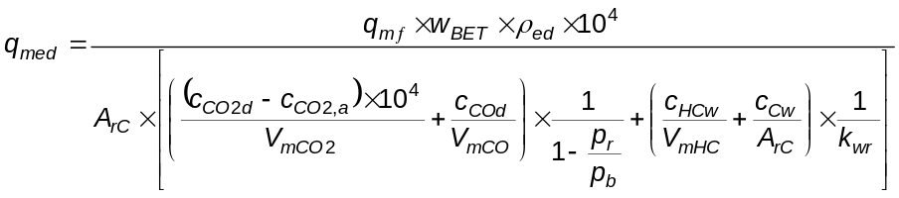 | (A.47)
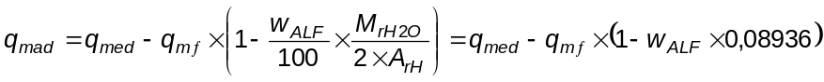 | (A.48)
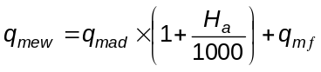 | (A.49)
Thay các giá trị cứng vào phương trình A.47 sẽ cho phương trình sau đây khi cháy không hoàn toàn:
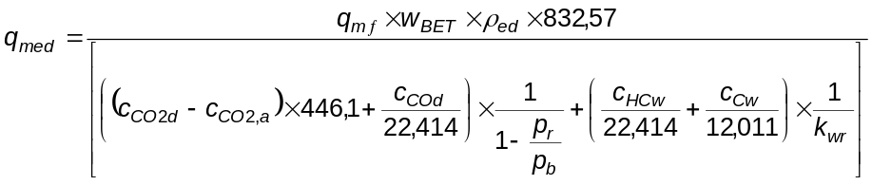 | (A.50)
Đối với quá trình cháy hoàn toàn:
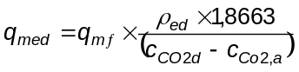 | (A.51)
Tổng hợp các phương trình A.50, A.48 và A.49 vào một phương trình và sử dụng một số phép đơn giản hóa [loại bỏ muội than không cháy và giả thiết nhiệt độ thiết bị làm lạnh cố định 4ºC, ví dụ 1/(1-p_{r}/p_{b}) = 1,008], phương trình dễ dùng sau đây được dùng để tính lưu lượng khối lượng khí thải ướt.
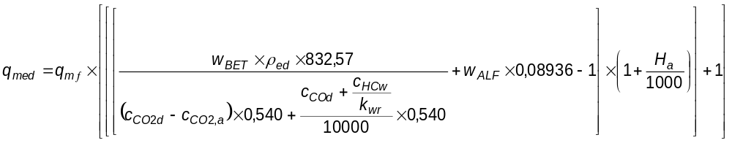(A.52)
Đối với quá trình cháy nhiên liệu diesel điển hình với w_{BET} = 86,2 % khối lượng và ρ_{ed} = 1,329 (hệ số không khí dư bằng 2), ta được phương trình đơn giản tiếp theo:
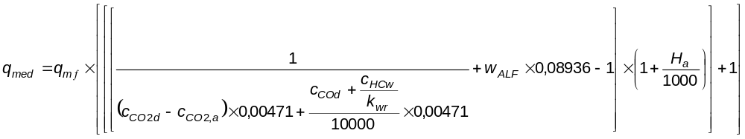(A.53)
A.3.2.2.2. Nguồn gốc các phương trình
Lượng cacbon [g/h] từ nhiên liệu đi vào động cơ là
q_{mf} x w_{BET} x 10 | (A.54)
Lượng cacbon [g/h] từ không khí nạp đi vào động cơ q_{mCO2} (xem phương trình A.57)
Cacbon ở đầu ra của động cơ theo g/h là
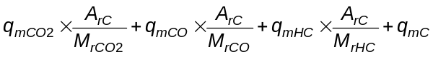 | (A.55)
Với các phương trình sau đây, mỗi thành phần của khí đơn được tính toán theo g/h.
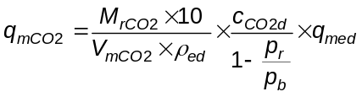 | (A.56)
Trong phương trình A.56, khối lượng khí thải CO₂ được tính toán từ phần thể tích bằng cách nhân với thương số của các mật độ khí (khí thải CO₂/khô). Mật độ khí CO₂ được cho ở dạng trọng lượng phân tử trên thể tích phân tử. Các phương trình cơ bản này được dùng để so sánh đối với các thành phần khác.
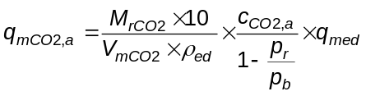 | (A.57)
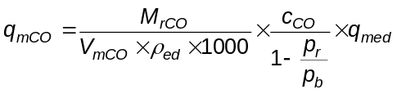 | (A.58)
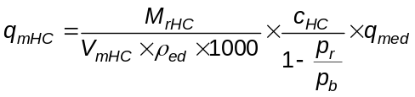 | (A.59)
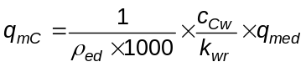 | (A.60)
Điều kiện cân bằng (cacbon vào = cacbon ra) cho kết quả là:
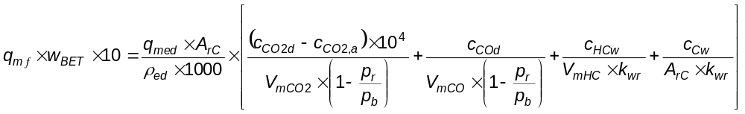(A.61)
A.61 có thể chuyển thành A.62 khi cho phép tính toán q_{med} dựa trên cơ sở cân bằng cacbon:
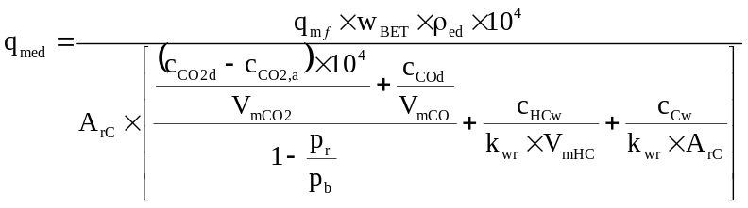 | (A.62)
A.3.2.3. Cân bằng cacbon: Quy trình tính toán 1 bước
Vì việc sử dụng quy trình tính toán đa bước không đơn giản nên trong phần này hai bước lặp được gộp lại thành một công thức cuối cùng để tính toán lưu lượng khối lượng, do đó được gọi là quy trình tính toán một bước. Các kết quả của quy trình tính toán một bước nằm trong khoảng ± 0,2 % quy trình đa bước đối với tất cả các thành phần nhiên liệu thử nghiệm.
A.3.2.3.1. Áp dụng các công thức
Công thức tính toán một bước sau đây có thể được dùng để tính toán lưu lượng khối lượng khí thải ướt.
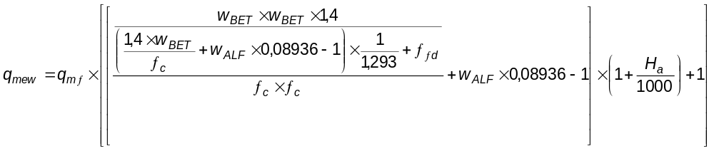(A.63)
Với
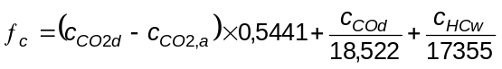 | (A.64)
Công thức đơn giản hóa sau đây cũng có thể được sử dụng:
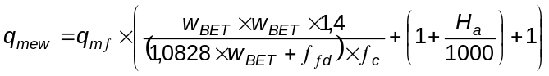 (A.65)
CHÚ THÍCH: Phương trình A.65 là dạng đơn giản của phương trình A.63 mà không giảm đáng kể đối với độ chính xác.
A.3.2.3.2. Nguồn gốc của các công thức
a) Tính toán thương số q_{mad}/q_{mf} khi sử dụng phương trình A.50, được lặp lại ở đây là phương trình A.66.
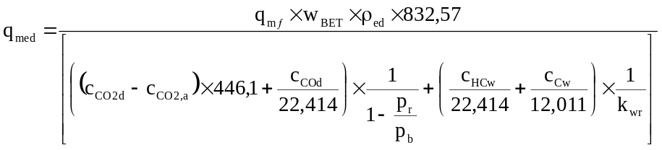 | (A.66)
Với p_{b} = 1013 mbar và p_{r} = 7,5 mbar (nhiệt độ bộ phận làm lạnh là 4 ºC), hoặc 1/(1 - p_{r}/p_{b}) = 1,008, với k_{wr} = 0,93 và c_{Cw} = 0, phương trình này được đơn giản thành.
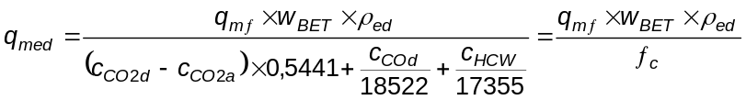 | (A.67)
Với
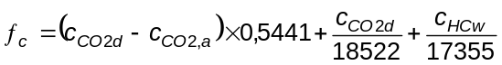 | (A.68)
 | (A.69)
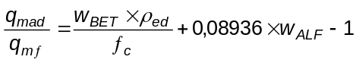 | (A.70)
b) Tính toán mật độ khí thải khô ρ_{ed} khi sử dụng tỷ số q_{mad}/q_{mf} từ phương trình A.70.
Biến đổi phương trình A.46 ta có,
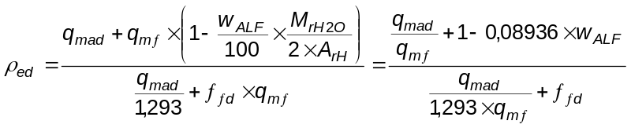 | (A.71)
Thay A.70 vào ta có
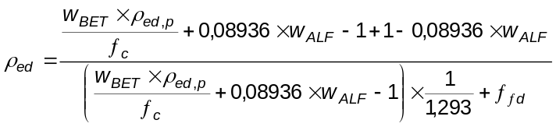 | (A.72)
Cuối cùng dẫn tới
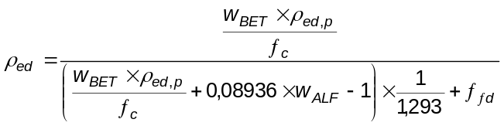 | (A.73)
Trong phương trình này ρ_{ed,p} là giá trị ban đầu của mật độ khí thải khô (giá trị đề xuất: ρ_{ed,p} = 1,34), và ở đây được tính toán chính xác đến giá trị cuối cùng ρ_{ed} để sử dụng vào những bước tiếp theo.
c) Sử dụng ρ_{ed} để tính toán lưu lượng khối lượng khí thải.
Kết hợp A.48 và A.49 ta có
(A.74)
Sử dụng
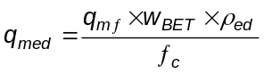 | (A.75)
Biến đổi tiếp theo tới
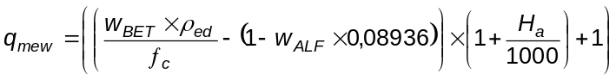 | (A.76)
Thay ρ_{ed} từ A.73 vào phương trình này dẫn tới phương trình cuối cùng cho trong A.3.2.3.1.
A.3.3. Cân bằng oxy, quy trình tính toán lặp
A.3.3.1. Giới thiệu chung
Phương pháp cân bằng oxy cho sai lệch cao hơn một chút so với lưu lượng khối lượng khí thải lý thuyết (tới 1 % so với dưới 0,2 % đối với phương pháp cân bằng cacbon). Do đó phương pháp cân bằng cacbon nên là phương pháp được ưu tiên. Nhưng phương pháp cân bằng oxy có thể được dùng như là sự kiểm tra độc lập của các phương pháp khác.
A.3.3.2. Áp dụng các công thức
Phương trình sau đây có thể được sử dụng để tính toán lưu lượng khối lượng khí thải dựa trên cơ sở phương pháp cân bằng cacbon.
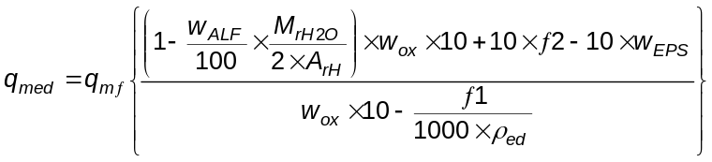 | (A.77)
Biến đổi ta được
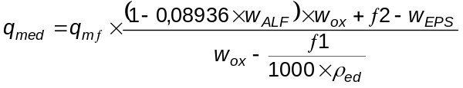 | (A.78)
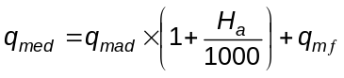 | (A.79)
f1 và f2 trong phương trình A.77 và A.78 được xác định như sau:
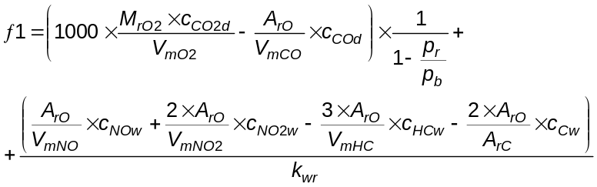 | (A.80)
và
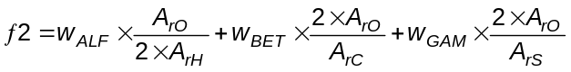 | (A.81)
Đơn giản hóa trong trường hợp cháy hoàn toàn:
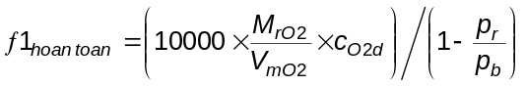 | (A.82)
Thay số vào:
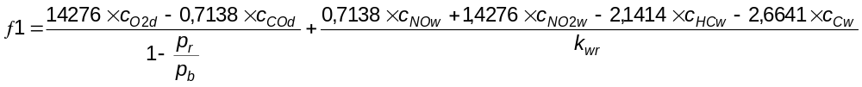(A.83)
Đơn giản hóa trong trường hợp cháy hoàn toàn:
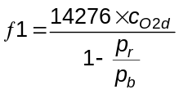 | (A.84)
 | (A.85)
A.3.3.3. Nguồn gốc các công thức
Lượng ôxy nạp vào động cơ [g/h] từ không khí và nhiên liệu là
q_{mad} x w_{ox} x 10 + q_{mf} x w_{EPS} x 10 | (A.86)
Bằng cách tính toán hàm lượng oxy của mỗi thành phần khí thải chứa oxy, lượng oxy tổng (tự do và hợp chất hóa học) ra khỏi động cơ theo g/h được tính như sau
(A.87)
Với các phương trình sau đây các thành phần khí riêng biệt được tính toán theo g/h.
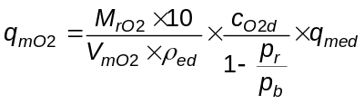 | (A.88)
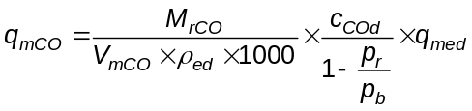 | (A.89)
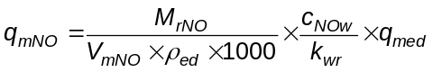 | (A.90)
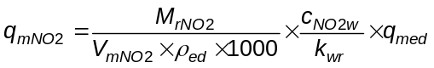 | (A.91)
 | (A.92)
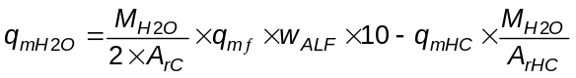 | (A.93)
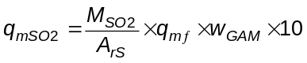 | (A.94)
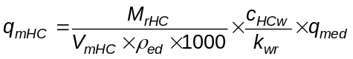 | (A.95)
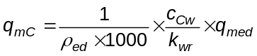 | (A.96)
Điều kiện cân bằng (oxy vào bằng oxy ra) dẫn đến
q_{mad} x w_{ox} x 10 + q_{mf} x w_{EPS} x 10
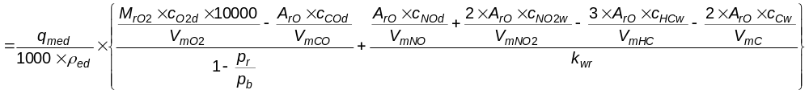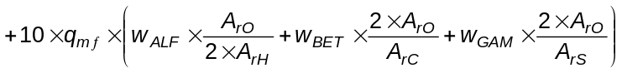 (A.97)
Bằng cách xác định các hệ số sau
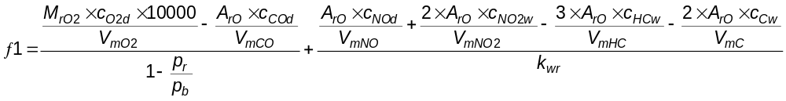(A.98)
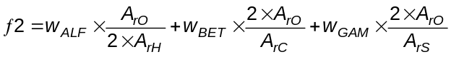 | (A.99)
Và sử dụng phương trình A.48, phương trình A.97 có thể chuyển thành phương trình sau:
(A.100)
đây chính là phương trình A.77 trình bày ở trên.
A.4. Nguồn gốc của hệ số nhiên liệu riêng k_{f}
Các phương trình sau đây được dùng cho phương pháp cân bằng cacbon đối với hệ thống đo chất thải hạt pha loãng một phần dòng (xem 15.2.3).
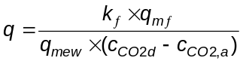 | (A.101)
Và
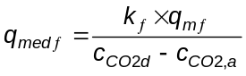 | (A.102)
q_{medf} được xác định như lưu lượng khối lượng của khí thải được pha loãng trong ống pha loãng toàn dòng tương đương (cùng tỷ lệ pha loãng).
Phương pháp cân bằng cacbon này giả thiết rằng lượng cacbon đi vào động cơ từ nhiên liệu
q_{mf} x w_{BET} x 10 [g/h] | (A.103)
cân bằng với lượng cacbon đi ra trong khí thải được pha loãng, lượng cacbon đi ra theo khí thải được tính toán từ nồng độ CO₂ trong khí thải pha loãng (trừ đi nồng độ CO₂ của không khí pha loãng) theo cách sau:
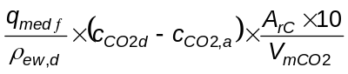 | (A.104)
Điều kiện cân bằng (lượng vào = lượng ra), cùng với phương trình A.102, có thể chuyển đổi thành công thức sau đây đối với k_{f}:
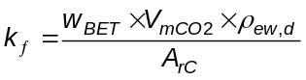 | (A.105)
Mật độ của khí thải được pha loãng ρ_{ew,d} có thể được tính toán từ mật độ của không khí khô pha loãng (1,293 kg/m³), và từ lượng nước có trong không khí pha loãng:
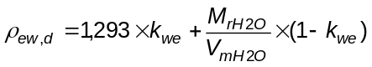 | (A.106)
Với hệ số k_{we} từ 14.3.
Với không khí khô pha loãng, tỷ lệ pha loãng cao (ρ_{ew,d} = 1,293 kg/m³), V_{mCO2} = 22,414 và A_{rC} = 12,011, phương trình đơn giản sau đây cho:
k_{f} = w_{BET} x 2,4129 | (A.107)
Hình A.1 đưa ra một số chỉ dẫn cho áp dụng công thức trong các khả năng khác nhau để tính toán lượng phát thải.
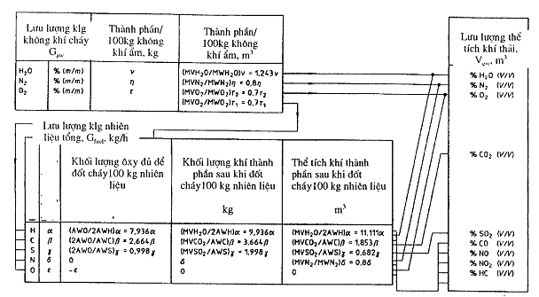
Hình A.1 - Không khí - nhiên liệu - khí thải

Phụ lục B
(tham khảo)
Ví dụ tính toán lưu lượng khối lượng khí thải
Một ví dụ về tính toán lưu lượng khối lượng khí thải từ các thành phần khí thải và nhiên liệu theo Phụ lục A được cho trong Bảng B.1.
Chương trình này có thể được dùng để tính toán lưu lượng khối lượng khí thải từ thành phần nhiên liệu, thành phần không khí nạp (bao hàm cả độ ẩm) và thành phần khí thải theo Phụ lục A. Các phương pháp cân bằng cacbon và cân bằng oxy được sử dụng. Phương pháp cân bằng cacbon được đưa ra với hai biến thể: Phương pháp 1 bước (mới) và phương pháp đa bước (cũ). Kiểm tra các phương pháp tính toán với dữ liệu từ quá trình cháy hoàn toàn cho thấy rằng độ chính xác của phương pháp cân bằng cacbon 1 bước tốt hơn 0,1 %, đối với phương pháp cân bằng cacbon đa bước thông thường là 0,12 %, và phương pháp cân bằng oxy thường là 0,5 %.
Ở Bảng B.1, các vùng không tô đậm thể hiện dữ liệu vào và các vùng tô đậm thể hiện kết quả.
Bảng B.1 - Ví dụ tính toán lưu lượng khối lượng khí thải
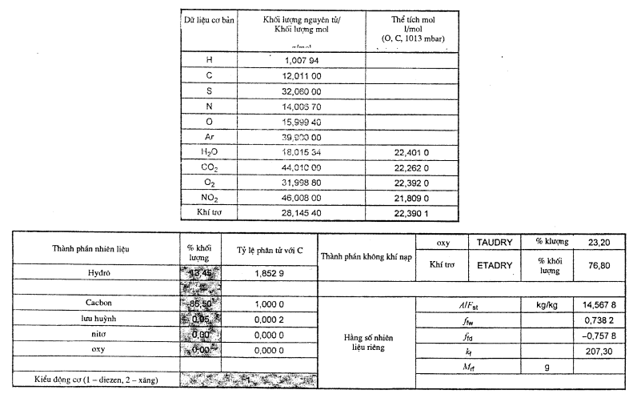
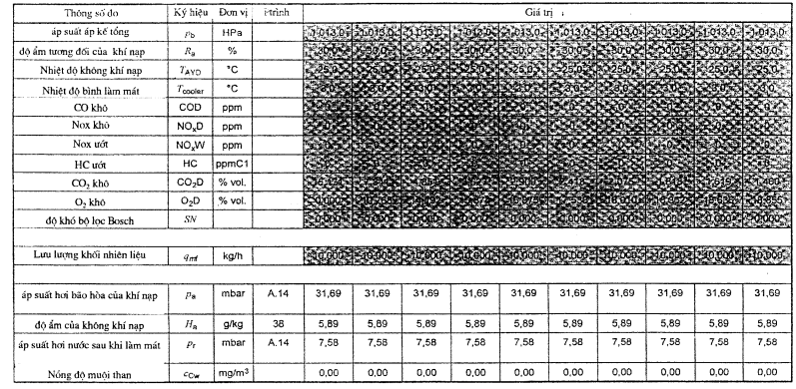
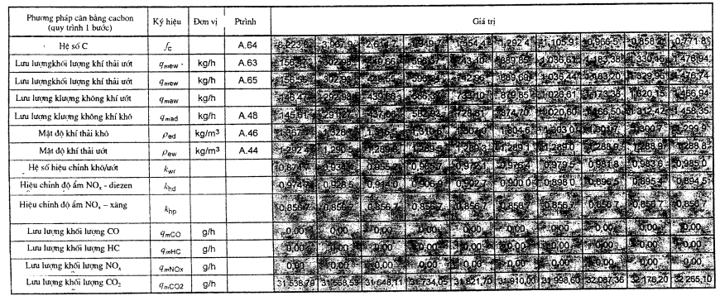

Phụ lục C
(tham khảo)
Tính toán nhiệt (ống truyền nhiệt)
C.1. Ví dụ nung nóng ống truyền nhiệt
Tổn thất nhiệt trong ống truyền nhiệt (TT) sinh ra bởi sự lắng đọng nhiệt di chuyển. Lượng nhiệt lắng đọng có thể được tính toán bằng cách sử dụng phương trình do Kittelson đưa ra.
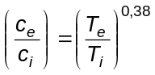 | (C.1)
Trong đó
c_{e} là nồng độ bụi thoát ra;
c_{i} là nồng độ bụi vào;
T_{e} là nhiệt độ khí ra;
T_{i} là nhiệt độ khí vào.
Các thông số dùng cho phương trình từ C.2 trở đi như sau.
a | là hệ số thích nghi nhiệt
A_{w} | là diện tích thành (bề mặt) của ống
c_{g} | là vận tốc trung bình của khí trong ống
c_{p} | là nhiệt dung riêng đẳng áp (J/kg K)
d | là đường kính ống
l | là chiều dài ống
m' | là lưu lượng khối lượng (kg/s)
N_{u} | là số Nusselt
P | là áp suất khí (kg m²/s)
P_{r} | là số Prandt
Q' | là tổn thất nhiệt của dòng khí (W)
R_{e} | là số Reynolds
T_{b} | là nhiệt độ khí
T_{w} | là nhiệt độ thành
ν | là độ nhớt (m² x s⁻¹)
λ | là hệ số dẫn nhiệt của khí (W/m.K)
ρ | là mật độ khí (kg/m³)
φ | Là thông lượng nhiệt đi qua bề mặt thành (W/m²)
Để tính toán dòng nhiệt đi qua trong ống truyền nhiệt có thể sử dụng phương trình C.2. Giả thiết tiếp rằng ống truyền nhiệt có diện tích mặt cắt ngang không đổi.
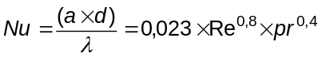 (Dittus Boelter) | (C.2)
Với
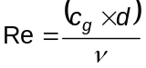 | (C.3)
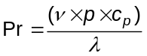 | (C.4)
Sử dụng các phương trình này có thể tính toán hệ số thích nghi nhiệt a.
Hơn nữa, khi quan tâm đến lưu lượng khối lượng trong đường ống
m' = p x c_{g} x d² x p/4 | (C.5)
Tổn thất nhiệt giữa đầu vào và đầu ra của ống là
Q' = m' x c_{p} x (T_{i} - T_{e}) | (C.6)
Do sự cân bằng nhiệt, lưu lượng nhiệt đi qua thành phải cân bằng với lượng nhiệt tổn thất của khí, có nghĩa là
φ = Q'/A_{w} | (C.7)
Sử dụng định nghĩa khác của số Nusselt, có thể tìm được sự khác biệt giữa nhiệt độ thành và nhiệt độ khí.
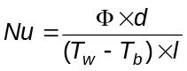 | (C.8)
Đối với ví dụ sau đây, giả thiết lượng nhiệt lắng đọng (khuyếch tán) dưới 5 % và do đó
c_{e}/c_{i} ≥ 0,95
T_{e}/T_{i} ≥ 0,827
T_{e} ≥ T_{i} x 0,827.
C.2. Tính toán truyền nhiệt
Giả thiết dòng chảy rối hoàn toàn và ống nhẵn.
Nhiệt độ khí thải = 600 K = T_{b1} (nhiệt độ đầu vào).
Nhiệt độ đầu ra cho phép với lắng đọng nhiệt di chuyển (khuyếch tán) 5 %:
T_{b2} = 600 K x (0,827) = 523,2 K
Trung bình T_{b2} = (600 + 523)/2 = 561,5 K
ở điều kiện trung bình (561,5 K):
ρ là mật độ = 0,63 kg/m³;
c_{p} = 1043 J/(kg K);
λ = 0,0445 W/(m.K);
P_{r} = 0,86;
c_{g} = 52 m/s;
η = 4,4 x 10⁻⁵ m²/s.
Các thông tin thêm:
đường kính ống truyền nhiệt d = 0,01273 m
Chiều dài ống truyền nhiệt l = 1,524 m
Diện tích thành ống truyền nhiệt A_{w} = 0,0609 m²
Diện tích mặt cắt ngang ống truyền nhiệt A = 0,1272 x 10⁻³ m²
Lưu lượng khối lượng đi qua ống truyền nhiệt:
m' = dm/dt = p x c_{g} x A_{w} = 0,63 x 52 x 0,0001272 = 0,004167 kg/s
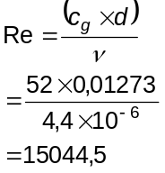
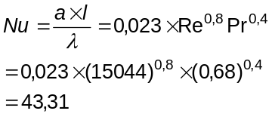
Tổn thất nhiệt qua thành dựa trên
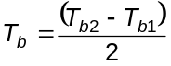
Q' = (dm/dt)C_{p} x T_{b}
= 0,004167 x (1043) x (523 - 600) = -334,65 W
Q' = (Q) x (A_{w}) = -334,65 W
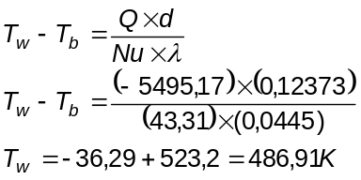
Do đó nhiệt độ của thành ống phải được duy trì cao hơn hoặc bằng 487 K đối với lưu lượng khối lượng riêng này.
Mối quan hệ giữa nhiệt độ lớn nhất của khí thải và nhiệt độ nhỏ nhất của thành ống truyền nhiệt được đề nghị như sau.
Bảng C.1 - Mối quan hệ giữa nhiệt độ lớn nhất của khí thải và nhiệt độ nhỏ nhất của thành ống
Nhiệt độ lớn nhất của khí thải |  | Nhiệt độ nhỏ nhất của thành ống
K | ºC | K | ºC
548 | 275 | 473 | 200
723 | 450 | 623 | 350
873 | 600 | 748 | 475
Nên xác lập nhiệt độ của thành ống trước khí dòng chảy đi qua ống. Mức độ lắng đọng (khuyếch tán) nhiệt di chuyển được đề nghị cực đại là 5 % ở bất kỳ nhiệt độ khí thải nào. Điều này đòi hỏi ở đầu ra của ống pha loãng nhiệt độ của dòng khí thải không nhỏ hơn 87 % nhiệt độ khí thải tại đầu vào của đầu lấy mẫu.

Phụ lục D
(tham khảo)
Xác định sự tương đương của hệ thống
Theo 7.1, có thể chấp nhận các hệ thống khác hoặc các máy phân tích (các đối tượng) có thể được chấp nhận nếu chúng tạo ra kết quả tương đương. Việc xác định sự tương đương của hệ thống phải dựa trên nghiên cứu tương quan của 7 cặp mẫu (hoặc lớn hơn) giữa hệ thống được xem xét và một trong các hệ thống chuẩn đã được chấp nhận khi sử dụng theo chu trình thử thích hợp. Chuẩn cứ tương đương được áp dụng phải là F-test và Student's t-test hai phía.
Phương pháp thống kê khảo sát giả thiết cho rằng sai lệch chuẩn và giá trị trung bình đối với khí thải đo được bằng hệ thống chuẩn không khác so với sai lệch chuẩn và giá trị trung bình đối với khí thải đo được bằng hệ thống được xem xét. Giả thiết phải được kiểm tra trên cơ sở mức 5 % của các giá trị F và t. Các giá trị tới hạn của F và t đối với 7 đến 10 cặp mẫu được đưa ra trong Bảng 6. Nếu F và t tính toán theo công thức dưới đây lớn hơn giá trị tới hạn của F và t thì hệ thống được xem xét là không tương đương.
Cần phải theo quy trình sau đây. Các chỉ số dưới dòng R và C lần lượt thể hiện hệ thống chuẩn và hệ thống được xem xét.
a) Thực hiện ít nhất 7 thử nghiệm (tốt nhất là thử nghiệm song song) với hệ thống đối xem xét và hệ thống chuẩn. Số lượng các thử nghiệm là n_{R} và n_{C.}
b) Tính toán giá trị trung bình x_{R} và x_{C} và sai lệch chuẩn s_{R} và s_{C}.
c) Tính toán giá trị F như sau:
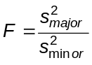 (sai lệch chuẩn lớn hơn phải nằm ở tử số)
d) Tính toán giá trị t như sau:
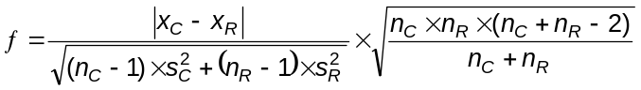
e) So sánh các giá trị F và t tính toán được với giá trị F và t theo số lượng các thử nghiệm cho trong bảng D.1. Nếu lựa chọn số kích cỡ mẫu lớn hơn, nên dùng bảng thống kê đối với mức 5 % (độ tin cậy 95 %).
f) Xác định mức tự do (df):
Đối với F-test: 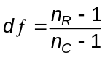
Đối với t-test: 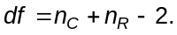
Bảng D.1 - Các giá trị F và t đối với các số lượng mẫu lựa chọn
Số mẫu | F-test |  | t-test
Số mẫu | Df | F_{crit} | df | t_{crit}
7 | 6/6 | 4,284 | 12 | 2,179
8 | 7/7 | 3,787 | 14 | 2,145
9 | 8/8 | 3,438 | 16 | 2,120
10 | 9/9 | 3,179 | 18 | 2,101
g) Xác định sự tương đương như sau:
- Nếu F < F_{crit} và t < t_{crit} thì hệ thống được xem xét là tương đương với hệ thống chuẩn, theo tiêu chuẩn này;
- Nếu F ≥ F_{crit} và t ≥ t_{crit} thì hệ thống được xem xét khác với hệ thống chuẩn, theo tiêu chuẩn này.

Phụ lục E
(tham khảo)
Các thông số nhiên liệu riêng
Bảng E.1 - Thông số nhiên liệu riêng
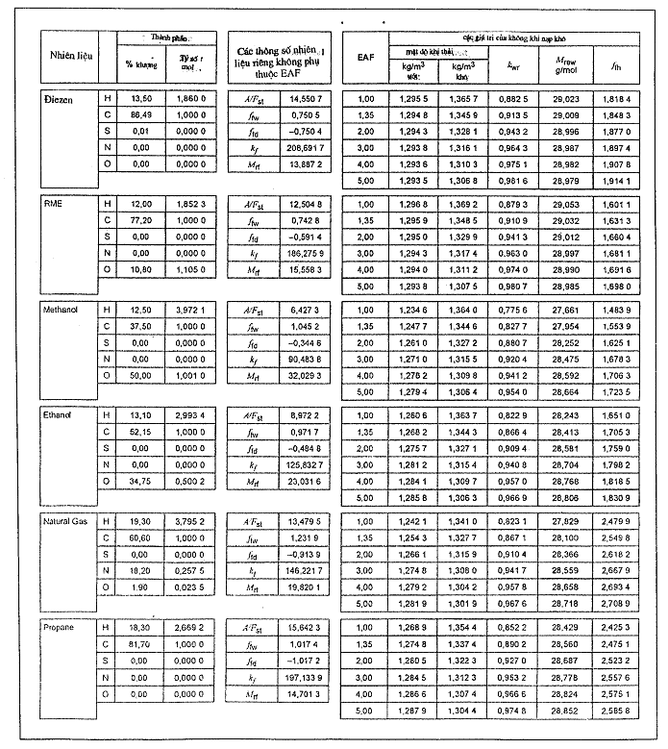
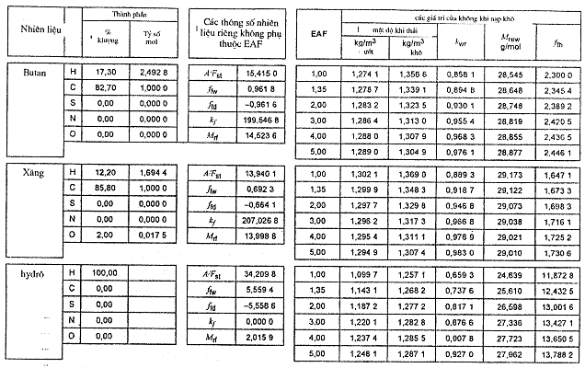
Bảng E.2 - Ảnh hưởng của độ ẩm không khí nạp đến các thông số nhiên liệu riêng
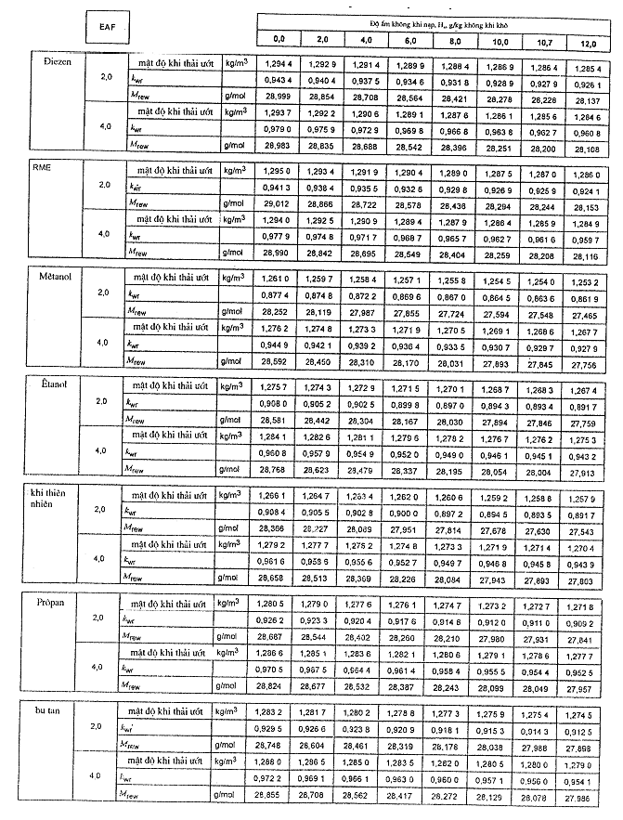
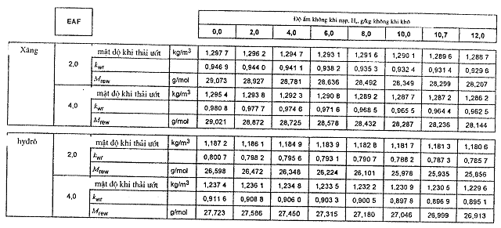

Phụ lục F
(tham khảo)
Kiểm tra dòng cacbon
F.1. Giới thiệu
Tất cả ngoại trừ phần nhỏ cacbon trong khí thải do nhiên liệu, và tất cả ngoại trừ một phần rất nhỏ nằm trong khí thải như CO₂. Đây là cơ sở của việc kiểm tra đánh giá dựa trên các phép đo CO₂.
Dòng cacbon đi vào hệ thống đo khí thải được xác định từ lưu lượng nhiên liệu. Lưu lượng của cacbon tại các điểm lấy mẫu khác nhau trong khí thải và hệ thống lấy mẫu hạt được xác định từ nồng độ CO₂ và lưu lượng tại các điểm đo.
Theo đó, động cơ cung cấp nguồn dòng chảy cacbon đã biết, và khi tuân theo dòng cacbon tương tự trong đường ống xả và tại cửa ra của hệ thống lấy mẫu hạt PM một phần dòng sẽ làm thay đổi mức độ rò rỉ và độ chính xác đo của dòng chảy. Sự kiểm tra này có ưu việt là các thành phần đều đang vận hành trong các điều kiện thử nghiệm động cơ thực tế về nhiệt độ và dòng chảy.
Biểu đồ sau đây chỉ ra các điểm đo mà ở đó dòng cacbon phải được kiểm tra. Các phương trình cụ thể đối với dòng cacbon tại các điểm lấy mẫu được cho trong F.2 đến F.4.
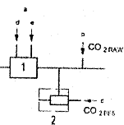
CHÚ DẪN
1 động cơ
2 hệ thống lấy mẫu một phần
a vị trí 1.
b vị trí 2.
c vị trí 3.
d không khí.
e nhiên liệu.
Hình F.1 - Các điểm đo khí kiểm tra dòng cacbon
F.2. Lưu lượng cacbon đi vào động cơ (vị trí 1)
Lưu lượng cacbon đi vào động cơ đối với nhiên liệu C_{β}H_{α}O_{ε} là:
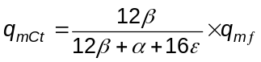 | (F.1)
Với q_{mf} là lưu lượng khối lượng nhiên liệu [kg/s].
F.3. Lưu lượng cacbon trong khí xả không pha loãng (vị trí 2)
Lưu lượng khối lượng cacbon trong ống xả của động cơ phải được xác định từ nồng độ CO₂ chưa pha loãng và lưu lượng khối lượng của khí thải.
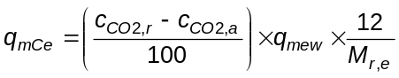 | (F.2)
Trong đó
c_{CO2,r} | là nồng độ CO₂ ướt trong khí thải không pha loãng [%];
c_{CO2,a} | là nồng độ CO₂ ướt trong không khí [% (khoảng 0,04 %)];
q_{mew} | là lưu lượng khối lượng khí thải trên nền ướt [kg/s];
M_{r,e} | là khối lượng phân tử của khí thải.
Nếu CO₂ được đo trên nền khô thì phải được chuyển về nền ướt theo 14.3.
F.4. Lưu lượng cacbon trong hệ thống pha loãng một phần dòng (vị trí 3)
Đối với hệ thống pha loãng một phần dòng, cần quan tâm đến tỷ lệ phân chia. Lưu lượng cacbon phải được xác định từ nồng độ CO₂ được pha loãng, lưu lượng khối lượng khí thải và lưu lượng lấy mẫu.
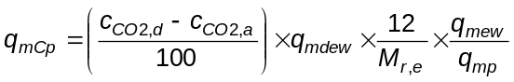 | (F.3)
Trong đó
c_{CO2,d} | là nồng độ CO₂ ướt trong khí thải pha loãng tại đầu ra của ống pha loãng [%];
c_{CO2,a} | là nồng độ CO₂ ướt trong không khí [% (khoảng 0,04 %)];
q_{mew} | là lưu lượng khối lượng khí thải trên nền ướt [kg/s];
q_{mp} | là lưu lượng lấy mẫu của khí thải đi vào hệ thống pha loãng một phần dòng [kg/s];
M_{r,e} | là khối lượng phân tử của khí thải.
Nếu CO₂ được đo trên nền khô thì phải được chuyển về nền ướt theo 14.3.

THƯ MỤC TÀI LIỆU THAM KHẢO
[1] TCVN 6439:2008 (ISO 1585:1992), Phương tiện giao thông đường bộ - Quy tắc thử động cơ - Công suất hữu ích.
[2] ISO 2534 - 1974, Road vehicles - Enginne test code - Net power (Phương tiện giao thông đường bộ, Quy tắc thử động cơ - Công suất toàn phần).
[3] TCVN 7861-1:2008 (ISO 2710-1:2000), Động cơ đốt trong kiểu Pittông - Từ vựng - Phần 1: Thuật ngữ thiết kế và vận hành động cơ.
[4] TCVN 7861-2:2008 (ISO 2710-2:1999), Động cơ đốt trong kiểu Pittông - Từ vựng - Phần 2: Thuật ngữ bảo dưỡng động cơ.
[5] ISO/TR 3313-1998, Measurement of fluid flow in closed conduits - Guidelines on the effects of flow pulsation on flow- measurement instruments (Đo dòng chảy trong ống dẫn kín - Chỉ dẫn về các ảnh hưởng của các xung lực dòng chảy đến thiết bị đo lưu lượng).
[6] ISO 5167-1:2003, Measurement of fluid flow by means of pressure differential devices inserted in circular cross- section conduits running full - Part 1: General principles and requirements (Đo dòng chảy bằng thiết bị chênh lệch áp suất lắp vào vòng tròn mặt cắt ngang ống - Phần 1: Các quy tắc và yêu cầu chung).
[7] ISO 5167-2:2003, Measurement of fluid flow by means of pressure differential devices inserted in circular cross- section conduits running full - Part 2: Orifice plates (Đo dòng chảy bằng thiết bị chênh lệch áp suất lắp vào vòng tròn mặt cắt ngang ống - Phần 2: Các tấm tiết lưu).
[8] ISO 5167-3:2003, Measurement of fluid flow by means of pressure differential devices inserted in circular cross- section conduits running full - Part 3: Nozzles and Venturi nozzles (Đo dòng chảy bằng thiết bị chênh lệch áp suất lắp vào vòng tròn mặt cắt ngang ống - Phần 3: ống phun và ống phun venturi).
[9] ISO 5167-4:2003, Measurement of fluid flow by means of pressure differential devices inserted in circular cross- section conduits running full - Part 4: Venturi tubes (Đo dòng chảy bằng thiết bị chênh lệch áp suất lắp vào vòng tròn mặt cắt ngang ống - Phần 4: Các ống venturi).
[10] ISO 5168:2005, Measurement of fluid flow - Procedures for the evaluation of uncertaintines (Đo dòng chất lỏng - Quy trình đánh giá độ không chính xác).
[11] ISO/TR 7066-1:1997, Assessment of uncertainty in calibration and use of flow measurement devices - Part 1: Linear calibration relationships (Đánh giá độ không chính xác của việc hiệu chuẩn và sử dụng thiết bị đo lưu lượng - Phần 1: Các quan hệ hiệu chuẩn tuyến tính).
[12] ISO 7066-2:1998, Assessment of uncertainty in calibration and use of flow measurement devices - Part 2: Non- linear calibration relationships (Đánh giá độ không chính xác của việc hiệu chuẩn và sử dụng thiết bị đo lưu lượng - Phần 2: Các quan hệ hiệu chuẩn không tuyến tính).
[13] TCVN 6852-1:2006 (ISO 8178-1:1996), Động cơ đốt trong kiểu Pittông - Đo chất phát thải - Phần 1: Băng thử đo phát thải khí và phát thải bụi.
[14] TCVN 6852-2:2006 (ISO 8178-2:1996), Động cơ đốt trong kiểu Pittông - Đo chất phát thải - Phần 2: Đo phát thải khí và phát thải bụi tại hiện trường.
[15] TCVN 6852-3:2006 (ISO 8178-3:1996), Động cơ đốt trong kiểu Pittông - Đo chất phát thải - Phần 3: Các định nghĩa và phương pháp đo khói khí thải trong chế độ ổn định.
[16] TCVN 6852-7:2006 (ISO 8178-7:1996), Động cơ đốt trong kiểu Pittông - Đo chất phát thải - Phần 7: Xác định các họ động cơ.
[17] TCVN 6852-8:2006 (ISO 8178-8:1996), Động cơ đốt trong kiểu Pittông - Đo chất phát thải - Phần 8: Xác định các nhóm động cơ.
[18] TCVN 6852-9:2006 (ISO 8178-9:1996), Động cơ đốt trong kiểu Pittông - Đo chất phát thải - Phần 9: Chu trình và phương pháp thử đối với băng thử đo phát thải khói từ động cơ cháy do nén hoạt động trong điều kiện chuyển tiếp.
[19] TCVN 6852-9:2006 (ISO 8178-9:2000/Amd.1:2004), Động cơ đốt trong kiểu Pittông - Đo chất phát thải - Phần 9: Chu trình và phương pháp thử đối với băng thử đo phát thải khói từ động cơ cháy do nén hoạt động trong điều kiện chuyển tiếp - sửa đổi 1.
[20] ISO 8178-10:2000, Reciprocating internal combustion engines - Exhaust emission measurement - Part 10: Test cycles and test procedures for field measurement of exhaust gas smoke emission from compression ignition engines operation under trasient conditions (Động cơ đốt trong kiểu Pittông - Đo chất phát thải - Phần 10: Chu trình và phương pháp thử đối với băng thử đo phát thải khói từ động cơ cháy do nén hoạt động trong điều kiện chuyển tiếp)
[21] ISO 8178-11:2006, Reciprocating internal combustion engines - Exhaust emission measurement - Part 11: Test- bed measurement of gaseous and particulate exhaust emissions from engines used in nonroad mobile machinery under transient conditions (Động cơ đốt trong kiểu Pittông - Đo chất phát thải - Phần 11: Băng thử đo phát thải khí và phát thải bụi từ động cơ sử dụng trong các máy di động không vận hành trên đường hoạt động trong điều kiện chuyển tiếp).
[22] ISO 8665-1994, Small craft - Marine propulsion engines and systems - Power measurements and declarations (Tàu thủy nhỏ - Động cơ đẩy tàu thủ và các hệ thống - Các phép đo công suất và công bố công suất).
[23] ISO 9249:1989, Earth - moving machinery - Engines test code - Net power (Máy làm đất - Quy tắc thử động cơ - Công suất hữu ích).
[24] ISO 10054:1989, Reciprocating internal combustion compression-ignition engines - Measurement apparatus for smoke from engines operation under steady-state conditions - Filter-type smokemeter (Động cơ đốt trong nén cháy - Thiết bị đo độ khói của động cơ hoạt động trong điều kiện ổn định - Thiết bị đo khói kiểu lọc).
[25] TCVN 7663:2007 (ISO 11614:1999), Động cơ đốt trong nén cháy - Dụng cụ đo độ mờ khói và xác định hệ số hấp thụ ánh sáng của khí thải.
[26] UN - ECE R24:1986, Uniform provisions concerning; I: The approval of compression ignition (CI) engines with regard to the emission of visible pollutants; II: The approval of motor vehicles with regard to the installation of C.I. engines of an approved type; III: The approval of motor vehicles equipped with C.I. engines with regard to the emssion of visible pollutants by the engine; IV: The measurement of power of C.I. engine (Quy định thống nhất đối về; I: Phê duyệt động cơ nén cháy với phát thải các chất ô nhiễm nhìn thấy được; II: Phê duyệt ô tô liên quan đến lắp đặt kiểu động cơ C.I; III: Phê duyệt ô tô lắp động cơ C.I liên quan đến các chất ô nhiễm nhìn thấy được thải ra từ động cơ; IV: Đo công suất của các động cơ nén cháy.
[27] UN - ECE 49:2000, Uniform provisions concerning the approval of compression ignition (C.I) and natural gas (NG) engines as well as positive ignition (P.I) fuelled with liquefied petroleum gas (LPG) and vehicles equipped with C.I and NG engines and P.I. Engines fuelled with LPG, with regards to the emissioins of pollutants (Quy định thống nhất về phê duyệt phát thải của động cơ cháy do nén (C.I.) và động cơ dùng khí thiên nhiên (NG) cũng như động cơ đốt cháy cưỡng bức (P.I) sử dụng khí hóa lỏng (LPG) và phương tiện trang bị động cơ C.I. và động cơ NG và động cơ P.I. sử dụng LPG).
[28] 88/77/EEC:1988, Council directive on the approximation of the laws of the member states relating to the measures to be taken from diesel engines to the use in vehicles (Chỉ thị của hội đồng về sự xấp xỉ nhau của các luật quốc gia thành viên có liên quan đến đánh giá động cơ điêzen sử dụng trên các xe).
[29] SAE J244:1992, Measurement of intake air or exhaust gas flow of diesel engines (Đo lưu lượng không khí nạp hoặc lưu lượng khí thải của động cơ điêzen).
[30] ICO MIA standard No. 34-88:1984, Test procedure for the measurement of exhaust emissioni from marine engines (Quy trình thử để đo các chất thải phát từ các động cơ tàu thủy).
[31] US Federal Register Part II. EPA 40, CFR Part 89, 90, 91, Air Pollution Control; Gasoline Spark - Ignition Marine Engines; New Nonroad Compression-Ignition and Spark-Ignitioin Engines, Exemtions; Rule (Đăng kiểm liên bang Hoa Kỳ phần II. EPA 40, CFR phần 89, 90, 91, Kiểm soát ô nhiễm không khí; Động cơ thủy đánh lửa cưỡng bức dùng nhiên liệu xăng; Các động cơ nén cháy và đốt cháy cưỡng bức mới không dùng cho xe vận hành trên đường, Kiểm soát; Quy định).
[32] US Federal Register, CFA Part 86 # 345, On highway engines, Control of emissions of gaseous and particulate on non-rod mobile engines (Đăng kiểm liên bang Hoa Kỳ, CFR phần 86 bài 345, Các động cơ tốc độ cao, kiểm soát chất thải khí và hạt từ động cơ nguồn di động không vận hành trên đường).
[33] US Federal Register, CFA Part 96, Control of emissions of gaseous and particulate on non-rod mobile engines (Đăng kiểm liên bang Hoa Kỳ, CFR phần 96, Kiểm soát chất thải khí và bụi từ động cơ nguồn di động không vận hành trên đường).
[34] US Federal Register Part III, CFR Part 89 et al., Control of Emissions of Air Pollution From New Marine Compression-Ignition Engines at or Above 37 kW; Final Rule (Đăng kiểm liên bang Hoa Kỳ phần III, CFR phần 89, …, Kiểm soát chất thải gây ô nhiễm không khí từ động cơ nén cháy mới lắp trên tàu thủy công suất bằng hoặc hơn 37 kW; quy định cuối cùng).

MỤC LỤC
Lời nói đầu
1 Phạm vi áp dụng
2 Tài liệu viện dẫn
3 Thuật ngữ và định nghĩa
4 Ký hiệu và chữ viết tắt
4.1 Ký hiệu chung
4.2 Ký hiệu của các thành phần nhiên liệu
4.3 Ký hiệu và chữ viết tắt cho các thành phần hóa học
5 Điều kiện thử
5.1 Điều kiện thử động cơ
5.2 Động cơ có làm mát không khí nạp
5.3 Công suất
5.4 Điều kiện thử nghiệm riêng
6 Nhiên liệu thử
7 Thiết bị đo và các dữ liệu được đo
7.1 Yêu cầu chung
7.2 Đặc tính kỹ thuật của động lực kế
7.3 Lưu lượng khí thải
7.4 Độ chính xác
7.5 Xác định thành phần của khí
7.6 Xác định hạt
8 Hiệu chuẩn các thiết bị phân tích
8.1 Yêu cầu chung
8.2 Khí hiệu chuẩn
8.3 Quy trình vận hành đối với các máy phân tích và hệ thống lấy mẫu
8.4 Thử rò rỉ
8.5 Quy trình hiệu chuẩn
8.6 Hiệu chuẩn bộ phân tích khí đánh dấu nhằm đo lưu lượng khí xả
8.7 Thử hiệu suất của bộ chuyển đổi NO_{x}
8.8 Điều chỉnh FID
8.9 Hiệu ứng nhiễu đối với các máy phân tích CO, CO₂, NO_{x}, O₂, NH₃ và N₂O
8.10 Khoảng thời gian hiệu chuẩn
9 Hiệu chuẩn hệ thống đo hạt
9.1 Quy định chung
9.2 Quy trình hiệu chuẩn
9.3 Điều kiện không toàn dòng
9.4 Khoảng thời gian hiệu chuẩn
10 Hiệu chuẩn hệ thống lấy mẫu pha loãng toàn dòng kiểu thể tích không đổi CVS
10.1 Quy định chung
10.2 Hiệu chuẩn bơm thể tích kiểu piston (PDP)
10.3 Hiệu chuẩn venturi dòng tới hạn (CFV)
10.4 Hiệu chuẩn venturi dưới âm (SSV)
10.5 Xác nhận lại toàn bộ hệ thống
11 Điều kiện vận hành (chu trình thử)
12 Chạy thử
12.1 Chuẩn bị các bộ lọc lấy mẫu
12.2 Lắp đặt thiết bị đo
12.3 Khởi động hệ thống pha loãng và động cơ
12.4 Điều chỉnh tỷ số pha loãng
12.5 Xác định các điểm thử
12.6 Kiểm tra các máy phân tích
12.7 Chu trình thử
12.8 Kiểm tra lại các máy phân tích
12.9 Báo cáo thử
13 Đánh giá dữ liệu cho các chất thải khí và hạt
13.1 Các khí thải
13.2 Các chất phát thải hạt
14 Tính toán các chất phát thải khí
14.1 Yêu cầu chung
14.2 Xác định lưu lượng khí thải
14.3 Hiệu chỉnh khô - ướt
14.4 Hiệu chỉnh NOx đối với độ ẩm và nhiệt độ
14.5 Tính toán lưu lượng khối lượng chất phát thải
14.6 Tính toán sự phát thải riêng
15 Tính toán chất phát thải hạt
15.1 Hệ số hiệu chỉnh hạt đối với độ ẩm
15.2 Hệ thống pha loãng một phần dòng
15.3 Hệ thống pha loãng toàn dòng
15.4 Tính toán lưu lượng khối lượng hạt
15.5 Tính toán sự phát thải riêng
15.6 Hệ số trọng lượng hiệu dụng
16 Xác định các chất phát thải khí
16.1 Quy định chung
16.2 Các thành phần khí thải chính CO, CO₂, HC, NO_{x}, O₂
16.3 Phân tích amoniac
16.4 Phân tích metan
16.5 Phân tích metanol
16.6 Phân tích focmandehit
17 Xác định hạt
17.1 Quy định chung
17.2 Hệ thống pha loãng
17.3 Hệ thống lấy mẫu hạt
Phụ lục A (quy định) Tính toán lưu lượng khối lượng khí thải và/hoặc lưu lượng khối lượng không khí đốt
Phụ lục B (tham khảo) Ví dụ tính toán lưu lượng khối lượng khí thải
Phụ lục C (tham khảo) Tính toán nhiệt (ống truyền nhiệt)
Phụ lục D (tham khảo) Xác định sự tương đương của hệ thống
Phụ lục E (tham khảo) Các thông số nhiên liệu riêng
Phụ lục F (tham khảo) Kiểm tra dòng cácbon
Thư mục tài liệu tham khảo

